עמותת הזיכרון לחללי הכשרות הפלמ"ח "ארז" ו"החולשים" וגרעין הנח"ל "יסעור" אשר נפלו במערכות ישראל
קובץ זה כולל: הזמנות ונספחים לישיבת הוועד המנהל ולאסיפה הכללית ליום 7.8.2015.
מס' סידורי | ה נ ו ש א | עמודים
1 | הזמנה לישיבת הוועד המנהל מס' 9, אשר תתקיים בבית הפלמ"ח בתל אביב, ביום ו', 7.8.2015. | 2-3
2 | הזמנה לאסיפה הכללית מס' 6 של העמותה, אשר תתקיים בבית הפלמ"ח בתל אביב, ביום ו', 7.8.2015. | 4-5
3 | פרטי-כל מישיבת הוועד המנהל מספר 8, שהתקיימה בקיבוץ ארז ב- 20 בדצמבר 2013. (לאישור הוועד המנהל והאסיפה הכללית ב-7.8.2015). | 6-26
4 | פרטי-כל האסיפה הכללית מספר 5, אשר התקיימה בקיבוץ ארז ב- 20 בדצמבר 2013. (לאישור הוועד המנהל והאסיפה הכללית ב-7.8.2015). | 27-45
5 | רשימת וועדות העמותה וחבריהן ומורשי החתימה בשם העמותה: הצעה לאסיפה הכללית מס' 6, 7 באוגוסט 2015 - לאשור מחדש, חידוש ורענון ההרכב האישי של וועדות העמותה ואישור רשימה מעודכנת של מורשי החתימה בשם העמותה. | 46-49
6 | רשימת החברים וחַברות העמותה וידידיה ובני המשפחות השכולות, לפי סדר הא"ב, כתובות ודואר אלקטרוני, מעודכנת ליום 1.7.2015. לעדכון ולהשלמה ע"י החברים והחברות. | 50-54
7 | דו"ח מילולי לשנים 2013 – 2014, לאישור הוועד המנהל והאסיפה הכללית ב- 7.8.2015 | 55-62
8 | דו"ח כספי לשנת 2013, לאישור הוועד המנהל והאסיפה הכללית ב- 7.8.2015 | 63-70
9 | דו"ח כספי לשנת 2014, לאישור הוועד המנהל והאסיפה הכללית ב- 7.8.2015 | 71-77
10 | רשימת דיוור אלקטרוני ישיר לחברות ולחברי העמותה וידידיה ובני המשפחות השכולות | 78-79

עמותת הזיכרון לחללי הכשרות הפלמ"ח "ארז" ו"החולשים" וגרעין הנח"ל "יסעור",
אשר נפלו במערכות ישראל.
=======================================================================
קבוץ ארז, כ"ו בתמוז תשע"ה, 13 ביולי 2015.
הזמנה לישיבת הוועד המנהל מס' 9
חברי הועד המנהל, חברי וועדת הביקורת, בני המשפחות השכולות, חברים המופיעים בפני הוועד המנהל כמתבקש מסדר היום, ידידי העמותה – מוזמנים בזה לישיבת הוועד המנהל מס' 9, אשר תתקיים ביום ששי, כ"ב באב תשע"ה, 7 באוגוסט 2015, באולם הקריאה של הספרייה, בבית הפלמ"ח, רחוב חיים לבנון 10, רמת אביב, תל אביב. הישיבה תפתח בשעה 10.00 בבוקר.
על סדר היום:
1. סקירה תמציתית מפי יו"ר העמותה יצחק אמיתי – חקלה, על פעילויות העמותה בשנים
2013ו- 2014 ותכניות העבודה לעתיד, כהכנה לדיון באסיפה הכללית.
2. דור ההמשך – עתיד העמותה: ערכים ומורשת. שיחה לקראת הדיון בנושא זה באסיפה הכללית. מנחה –
חקלה.
3. אישור הדו"חות השנתיים של העמותה: 3.1. דין וחשבון כספי לשנים 2013 ו- 2014. מוצג ע"י אורי בן ישי, עורך הדו"חות הכספיים של העמותה. 3.2. דין וחשבון מילולי לשנים 2013 ו- 2014, מוצג ע"י עודד איתן, מזכיר העמותה. 3.3. דו"ח לשנים 2013 ו- 2014 של וועדת הביקורת, מוצג ע"י יו"ר וועדת הביקורת הנכנס, יגאל שניר. 3.4. דיון, החלטות והמלצות הוועד המנהל ו- וועדת הביקורת, כפי שתוגשנה לאסיפה הכללית. 4. המלצת הוועד המנהל בפני האסיפה הכללית, למנות את יגאל שניר כיו"ר החדש של וועדת הביקורת, במקום אברם נאור אשר ביקש לשחררו מתפקידו מסיבות אישיות. 5. המלצות הוועד המנהל בפני האסיפה הכללית, למנות את יעקב הדסי כגזבר העמותה, כיו"ר וועדת הכספים וכמורשה חתימה, במקום בנימין חופשי אשר ביקש לשחררו מתפקיד זה מסיבות אישיות. 6. המלצת הוועד המנהל בפני האסיפה הכללית לאשר את ההרכב האישי של הוועד המנהל ושל וועדות העמותה, לרבות שינויים ברשימת מורשי החתימה בשם העמותה, בהתאם להצעה המונחת בפני האסיפה הכללית.
בברכה, יצחק אמיתי יעקב הדסי עודד איתן
יו"ר העמותה חבר הוועד המנהל מזכיר העמותה
הודעות: 1. להזכירכם - באותה קומה תתכנס בשעה 11.00 האסיפה הכללית של העמותה. מצ"ב הזמנה וסדר יום, הנספחים להזמנות לישיבות הוועד המנהל ולאסיפה הכללית. מי שמסר את כתובת הדואר האלקטרוני שלו – ימצא כאן את כל החומר, ברצף. כל אלה מתפרסמים גם באתר האינטרנט של קיבוץ ארז ; erez.org.il. אלה מכם שלא מסרו את כתובת הדואר האלקטרוני שלהם – ימצאו שם את הפרוטוקולים של הישיבות הקודמות, את הדו"חות הכספיים והמילוליים, הצעת ההרכב האישי של הוועד המנהל ושל וועדות העמותה, דו"ח ועדת הביקורת - לעיונכם לפני הדיון ואישור הוועד המנהל והאסיפה הכללית. חברים המעוניינים להציע את מועמדותם לאחת או יותר מועדות העמותה, אשר אינם מופיעים ברשימה, לרבות לוועד המנהל, יודיעו זאת מבעוד זמן לעודד איתן, בדוא"ל או בטלפון: eitanoded@bezeqint.net , 0522631957, 7734476230, כדי שניתן יהיה לעדכן במחשב את ההצעה, לקראת הישיבות ב- 7.8.2015 . 2. באולם בו תתכנס האסיפה הכללית יוגש כיבוד קל. 3. ישיבות הוועד המנהל והאסיפה הכללית פתוחות לכל חברי העמותה, בני ובנות המשפחות השכולות, ידידי העמותה ובעיקר – לדור ההמשך, ילדינו ונכדינו. נשמח לראותם ולשמעם ולהשמיע דברים בפניהם.
4. תשלום דמי חבר שנתיים בסך 100.00 ₪ לאדם: דמי החבר השנתיים הם סמליים והם מיועדים לביצוע הפעילויות השוטפות של העמותה, בלבד. בשנתיים האחרונות רק חלק מחברי/ חברות העמותה שילמו את דמי החבר. במהלך תקופה זו קיימנו פעילויות מגוונות וכמו"כ השלמנו את פירעון חובנו למשפחת סובול. אשר על כן, נבקשכם למסור לידיו של יעקב הדסי בבואכם לאסיפה הכללית השנתית צ'ק למוטב בלבד, לא מזומן ולא "לפקודת", אלא ל- (שם החשבון): "עמותת הזיכרון לחללי הכשרות הפלמ"ח ארז והחולשים" (השם "יסעור" ייוַוסף עם אישור שם העמותה החדש). אפשר גם להקדים ולשלם בכל אחד מסניפי הבנק הבינלאומי, לזכות חשבון העמותה 648418 בסניף 31/046, או לבצע העברה אלקטרונית מחשבונכם, ולשלוח את עותק שובר ההפקדה או ההעברה, הנושא את שמכם, ליעקב הדסי, הוד השרון, רחוב האודם 1. נא ציינו את כתובתכם בשובר ההפקדה.
5. חנייה בתשלום בסמוך לבית הפלמ"ח: החנייה מוצעת בתשלום 15.00 ₪ ללא הגבלת זמן, בחניון מוזיאון ארץ ישראל, ברחוב לבנון 2. // למחזיקים בתעודת נכה אישית תוענק חנייה ללא תשלום. (אין צורך להציג תג נכה למכונית). רצוי לחַנות קרוב לשער היציאה מהחניון (במזרח החניון). משער היציאה מהחניון אל הכניסה לבית הפלמ"ח, כ- 150 מ' הליכה נוחה מזרחה.

עמותת הזיכרון לחללי הכשרות הפלמ"עח
"ארז" ו"החולשים" וגרעין הנח"ל "יסעור", אשר נפלו במערכות ישראל.
=======================================================================
קבוץ ארז, כ"ו בתמוז תשע"ה, 13 ביולי 2015.
הזמנה לאסיפה הכללית מס' 6 של העמותה
חברות וחברי העמותה וידידיה, בני ובנות המשפחות השכולות, חברי וחברות קבוץ ארז וחברינו בקיבוץ פלמ"ח צובה, בני ובנות דור ההמשך – נכדינו וילדינו והדור הצעיר בארז - מוזמנים בזה לאסיפה הכללית מס' 6 של העמותה, אשר תתקיים ביום ששי, כ"ב באב תשע"ה, 7 באוגוסט 2015, בבית הפלמ"ח, רחוב חיים לבנון 10, רמת אביב, תל אביב, קומה ראשונה. הישיבה תפתח בשעה 11.00 בבוקר. אם לא יהיה מניין חוקי (רבע לפחות מחברי וחברות העמותה), תדחה פתיחת האסיפה ב- 30 דקות, ל-11.30, ותהיה חוקית בכל מספר המשתתפים.
על סדר היום:
1. סקירה מפי יו"ר העמותה יצחק אמיתי – חקלה, על פעילויות העמותה בשנים 2013 ו- 2014 ותכניות
העבודה לעתיד.
2. דור ההמשך – עתיד העמותה: ערכים ומורשת. שיחה בהשתתפות בני דור ההמשך. מנחה – חקלה.
3. אישור הדו"חות השנתיים של העמותה: 3.1. דין וחשבון כספי לשנים 2013 ו- 2014, מוצג ע"י אורי בן ישי, עורך הדו"חות הכספיים של העמותה. 3.2. דין וחשבון מילולי לשנים 2013 ו- 2014, מוצג ע"י עודד איתן, מזכיר העמותה. . 3.3. דו"ח לשנים 2013 ו- 2014 של וועדת הביקורת, מוצג ע"י יו"ר וועדת הביקורת הנכנס, יגאל שניר. 3.4. דיון והחלטות האסיפה הכללית בנושא אישור הדו"חות השנתיים והעברתם לאישור רשם העמותות. 4. מנוי יגאל שניר כיו"ר החדש של וועדת הביקורת, במקום אברם נאור אשר ביקש לשחררו מתפקידו מסיבות אישיות. 5. מנוי יעקב הדסי כגזבר העמותה, כיו"ר וועדת הכספים וכמורשה חתימה בשם העמותה, במקום בנימין חופשי אשר ביקש לשחררו מתפקיד זה מסיבות אישיות. 6. אשור ההרכב האישי של הוועד המנהל ושל וועדות העמותה ע"י האסיפה הכללית, לרבות שינויים ברשימת מורשי החתימה בשם העמותה, בהתאם להצעה המונחת בפני האסיפה הכללית.
בברכה , יצחק אמיתי יעקב הדסי עודד איתן
יו"ר העמותה חבר הוועד המנהל מזכיר העמותה
הודעות:
1. להזכירכם - באותה קומה יתכנס בשעה 10.00 הוועד המנהל של העמותה. מצ"ב הזמנה וסדר יום, הנספחים להזמנות לישיבות הוועד המנהל ולאסיפה הכללית. מי שמסר את כתובת הדואר האלקטרוני שלו – ימצא כאן את כל החומר, ברצף. כל אלה מתפרסמים גם באתר האינטרנט של קיבוץ ארז ; erez.org.il. אלה מכם שלא מסרו את כתובת הדואר האלקטרוני שלהם – ימצאו שם את הפרוטוקולים של הישיבות הקודמות, את הדו"חות הכספיים והמילוליים, הצעת ההרכב האישי של הוועד המנהל ושל וועדות העמותה, דו"ח ועדת הביקורת - לעיונכם לפני הדיון ואישור הוועד המנהל והאסיפה הכללית. חברים המעוניינים להציע את מועמדותם לאחת או יותר מועדות העמותה, לרבות לוועד המנהל, יודיעו זאת מבעוד זמן לעודד איתן, בדוא"ל או בטלפון: eitanoded@bezeqint.net , 0522631957, 7734476230, כדי שניתן יהיה לעדכן במחשב את ההצעה, לקראת הישיבות.
2. באולם בו תתכנס האסיפה הכללית יוגש כיבוד קל. 3. ישיבות הוועד המנהל והאסיפה הכללית פתוחות לכל חברי העמותה, בני ובנות המשפחות השכולות, ידידי העמותה ובעיקר – לדור ההמשך, ילדינו ונכדינו. נשמח לראותם, לשמעם ולהשמיע דברים בפניהם.
4. תשלום דמי חבר שנתיים בסך 100.00 ₪ לאדם: דמי החבר השנתיים הם סמליים והם מיועדים לביצוע הפעילויות השוטפות בלבד. בשנתיים האחרונות רק חלק מחברי/ חברות העמותה שילמו את דמי החבר. במהלך תקופה זו קיימנו פעילויות מגוונות ושילמנו את תשלום חובנו למשפחת סובול. אשר על כן, אלה מעם שטרט מילאו את חובתם זו, ימסרו לידיו של יעקב הדסי בבואכם לאסיפה הכללית השנתית צ'ק למוטב בלבד (לא מזומן ולא "לפקודת"), אלא ל- (שם החשבון): "עמותת הזיכרון לחללי הכשרות הפלמ"ח ארז והחולשים". אפשר גם להקדים ולשלם בכל אחד מסניפי הבנק הבינלאומי, לזכות חשבון העמותה 648418 בסניף 31/046, או לבצע העברה אלקטרונית מחשבונכם, ולשלוח את עותק שובר ההפקדה או ההעברה, הנושא את שמכם, ליעקב הדסי, הוד השרון, רחוב האודם 1. נא ציינו את כתובתכם.
5. חנייה בתשלום בסמוך לבית הפלמ"ח: החנייה מוצעת בתשלום 15.00 ₪ בחניון מוזיאון ארץ ישראל, ברחוב לבנון 2.// למחזיקים בתעודת נכה אישית תוענק חנייה ללא תשלום. (אין צורך להציג תג נכה למכונית). רצוי לחַנות קרוב לשער היציאה מהחניון (במזרח החניון). משער היציאה אל הכניסה לבית הפלמ"ח כ- 150 מ' הליכה נוחה מזרחה.

עמותת הזיכרון לחללי הכשרות הפל"מח "ארז" ו"החולשים"
אשר נפלו בקרבות מלחמת העצמאות (ע.ר. 580480381)
=========================================================
עמותת הזיכרון לחללי הכשרות הפל"מח "ארז" ו"החולשים" וגרעין הנח"ל "יסעור", אשר נפלו
במערכות ישראל (שם מוצע לאישור האסיפה הכללית ורשם העמותות).
==================================================================
פרטי-כל מישיבת הוועד המנהל מספר 8, שהתקיימה בקיבוץ ארז ביום ששי, ט"ז בטבת תשע"ד, 20 בדצמבר 2013.
השתתפו בישיבה (לפי סדר הא"ב), חברי הוועד המנהל: יצחק אמיתי; גדעון ארליך; עודד איתן; בנימין חופשי; דברת טומפסון; יוחנן מיינרט; יוסיפה ניב; ברטי קורן; יהודה שחור.
נוכחו בישיבה המוזמנים: טלי אמיתי – חברת קיבוץ ארז; אורי בן ישי - חבר העמותה, עורך הדו"חות הכספיים של העמותה; גיורא בן פורת - חבר העמותה, אדריכל, בן למשפחה שכולה; רחל שחור – חברת וועדת הביקורת.
נעדרו: יעקב הדסי, מאירה זיו, אליעזר קורן – חברי הוועד המנהל, אברם נאור – יו"ר וועדת הביקורת (התנצלו), מאיר כהן, עודד סובול.
על סדר היום:
1. סקירה על פעילות העמותה בשנת 2013 ותכניות לעתיד, מפי יו"ר העמותה, יצחק אמיתי חקלה.
(1). השלמת האנדרטה והרחבתה, ביוזמת ובתכנון העמותה ובמימון ובביצוע משרד הביטחון
(2). רשמים מהתכנסות הזיכרון תשע"ג, 12.4.2013.
(3). גיבוש תכנית רעיונית, אשר תשמש מדריך לתכנון מפורט ולביצוע שלב א' של פארק הזיכרון
ושילובו בפארק השקמה – "השביל שבין המגדלים": רעיון, תכנון, מימון, ביצוע.
(4). שאלת קיום העמותה – דור ההמשך: הנצחת הנופלים והתקופה כערך לאומי וכזיכרון אישי;
מקומן של בני המשפחות השכולות, משפחות הלוחמים, חברי העמותה וידידיה, הקיבוץ
וחברי וחברות ארז, בניה ובנותיה – בשימור הזיכרון.
2. . סקירה על המצב הכספי, מפי יו"ר וועדת הכספים וגזבר העמותה, בנימין חופשי.
(1). המצב הכספי, תמונת מצב נכונה ל- 12.2013.
(2). דין וחשבון על תשלום דמי חבר ותרומות חברים בשנת 2013. הצעה לקיים מבצע גביה
והתרמה בין החברות והחברים לקראת 2014..
(3). סילוק יתרת החוב למשפחת סובול.
(4). החלטות וועדת הכספים – אישור פרוטוקול הוועדה מישיבתה מיום 27.3.2012 כנוהל
עבודה.
3. (1). דין וחשבון כספי לשנת 2012 – סקירה מפי אורי בן ישי, עורך הדו"חות הכספיים של
העמותה.
(2). דין וחשבון מילולי לשנת 2012 – סקירה מפי מזכיר העמותה, עודד איתן.
(3). דו"ח וועדת הביקורת על פעילות העמותה ועל הדו"חות הכספיים והמילוליים לשנת 2012 –
מפי יו"ר הוועדה, אברהם (אברם) נאור.
(4). אישור הדו"ח הכספי והמילולי של העמותה לשנת 2012 וד ו"ח וועדת הביקורת לשנת
2012 והמלצת ההנהלה לאשרם באסיפה הכללית והעברתן לאישור רשם העמותות.
4. אישור פרוטוקול ההנהלה (הוועד המנהל) מישיבתה מס' 7 מיום 16.3.2012.
5. גיבוש עמדת הוועד המנהל לגבי הצעת אורי בן ישי ויוחנן מיינרט מיום 15.3.2012, לפירוק
העמותה, לקראת הדיון וההחלטה בנושא זה באסיפה הכללית הקרובה.
6. אשרור החלטת האסיפה הכללית מיום 16.3.2012, לשנות את שם העמותה, לקראת הגשת
ההחלטה לאישור רשם העמותות.

==================================================================
רשמה את פרטי-כל הישיבה: דוברת טומפסון. ערך את הפרטי-כל: עודד איתן.
=================================================================
עם פתיחת הישיבה ברכו חברי הוועד המנהל את יו"ר העמותה, יצחק אמיתי, על היבחרו לתפקיד סגן ראש המועצה האזורית "שער הנגב", כסגנו של אלון שוסטר, ראש המועצה האזורית וידיד העמותה.
1. סקירה על פעולות העמותה בשנים 2012, 2013 ותכניות לעתיד, מפי יו"ר
העמותה, יצחק אמיתי - חקלה.
(1). הרחבה והשלמת האנדרטה: חקלה העמיד בראש הישגי העמותה את הרחבת והשלמת האנדרטה בשנים 2012, 2013.
"גיוס המימון, התכנון ועבודות הרחבת והשלמת האנדרטה בוצעו במחצית השנייה של שנת 2012 והושלמו ערב יום הזיכרון תשע"ג, אפריל 2013. תכנון ההרחבה והשלמת האנדרטה בוצע בהתנדבות על ידי האדריכל גיורא בן פורת, חבר העמותה, בן למשפחה שכולה, אחיו של חברנו עמוס בן פורת ז"ל. אשר נפל בקרבות שחרור צפת במלחמת העצמאות. תודה בשם העמותה לגיורא על תרומתו החשובה.
"מימון וביצוע עבודות ההרחבה והשלמתה של האנדרטה, ביצוע והתקנת שלטי הזיכרון הנוספים, בהם שלט לזכרו של אורי רוזן ג'ימי ז"ל, נעשו לפי בקשת העמותה על ידי יחידת האנדרטאות באגף ההנצחה והמשפחות במשרד הביטחון.
"יבוא על הברכה מר אשר הלפרין, מנהל תחום האנדרטאות במשרד הביטחון, אשר אישר את התקציב מתוך תקציב משרדו, פרסם מכרז לביצוע העבודות, גייס את הקבלנים וטרח לבקר ברחבת האנדרטה עם עובדי יחידתו ופיקח על ביצוע העבודות. "סייעו בגיוס המימון, בארגון ובפיקוח על עבודות הבינוי חברינו יעקב צור ז'ק ואורי קורן. הכיתוב על שלטי הזיכרון שנוספו לאנדרטה הם פרי עטו של חברנו שאול כוכבי. כולם יבואו על התודה והברכה."
חקלה הוסיף: "הרחבת והשלמת האנדרטה אפשרה את הנצחתו בה של חברנו, חבר קיבוץ ארז וגרעין יסעור, אורי – ג'ימי רוזן ז"ל, אשר נפל במלחמת סיני. אנו מקווים, אמר, שג'ימי יהיה אחרון הנופלים מבינינו".
עודד איתן הוסיף, כי אין לגרוע מחלקו של חקלה כיו"ר העמותה, אשר תיאם, ארגן, שוחח עם נציג משרד הביטחון, ליווה אותו בסיוריו ברחבת האנדרטה ויצר עמו קשר ענייני טוב כנציג משרד הביטחון. מכתב תודה בשם העמותה והקיבוץ נשלח על ידי חקלה למר אשר הלפרין במשרד הביטחון.
גיורא בן פורת אמר, כי האנדרטא אמנם הושלמה, אך מה שיקבע את מָצָבה ומראהָ בעתיד הקרוב והרחוק, היא רמת התחזוקה של מבנה האנדרטה עצמו, של הרחבה ושל הגינון סביבה והשבילים המובילים אליה. הואיל והאנדרטה היא נכס המצוי בחצר הקיבוץ והיא מנציחה את חברי הכשרות הפלמ"ח והנח"ל שנפלו ולא זכו לראות בהקמת הקיבוץ – חשוב שהקיבוץ יקבל על עצמו את עבודות התחזוקה השוטפת וימנה גוף מתוכו מתחום אחזקת מבנים ומתקנים, ענף הגינון, הנוי והניקיון, אולי בעזרה ממוסָדֶת של נוער הקיבוץ, בניו ובנותיו - דור ההמשך, כדי להתגבר על פגעי הזמן והטבע: גשמים ושיטפונות, רוחות, נשירת עלים, אשפת מטיילים ומבקרים ובלאי פיזי של המבנה.
עודד איתן הוסיף, כי הצעת גיורא חשובה, וזאת כל עוד גוף ממלכתי כמו פארק נחל שיקמה, לא יקבל על עצמו את תחזוקת פארק הזיכרון, לכשיקום - כך אנו מקווים, בשטח שהוקצה לכך ע"י הקיבוץ כחלק מתכנון שטח המחנה
חקל'ה: "נסינו לגייס את בני ובנות הקיבוץ, ילדי בר מצווה, לצערי ללא הצלחה. המקום דורש תחזוקה שוטפת ברמת התנדבות. צריך ליצור קשר עם אנשי ארז, אשר עדיין אינם רואים את המקום כחלק מהנוי הציבורי של הקיבוץ. אבדוק מה מידת הנזקים שגרמה הסופה האחרונה לערוגות הנוי באנדרטה, לדרכים המובילות אליה ולריצוף המונח על תשתית חולית במדרון.
דברת טומפסון תמכה בדברים ואמרה, כי צריך להמשיך באופן עקבי ורצוף בעבודות התחזוקה, ויש לשם כך ליצור קשר עם הקיבוץ, כדי לוודא שמירה על הקיים.
רחל שחור הוסיפה, כי יש למסד את הקשר בין הוועד המנהל של העמותה, באמצעות יו"ר העמותה, עם הגוף המנהל של הקיבוץ.
החלטה: פנייה בנושא מיסוד הקשרים והתחזוקה השוטפת של האנדרטה, תופנה בשם העמותה על ידי יו"ר העמותה, יצחק אמיתי חקלה, אל מזכירות הקיבוץ. חקלה יביא את החלטת הקיבוץ בנושא התחזוקה השוטפת לידיעת הוועד המנהל בישיבתו הבאה.
(2). רשמים מהתכנסות הזיכרון תשע"ג, 12.4.2013.
עודד איתן, מזכיר העמותה, סיפר על שיחות שניהל עם בני משפחות שכולות שנוכחו בטקס הזיכרון תשע"ג, אפריל 2013, ברחבת האנדרטה ובהתכנסות הזיכרון במועדון.
"הטקס ברחבת האנדרטה היה מרשים במיוחד. ההתרגשות ניכרה בפניהם של חברים ובני המשפחות השכולות שנוכחו בו. התוכנית במועדון הייתה יותר ממוקדת. נוכחים שדברו אחרי הטקס אמרו, כל לא רק עצם הזיכרון חשוב להם, אלא בעיקר תחושת ההמשכיות, המורשת, שהייתה חווייתית ומרשימה. על כך צריך לשמור.
עודד עמד על החשיבות שבעיתוי עריכת טקסי הזיכרון של העמותה ברחבת האנדרטה בארז, בימי ששי הקודמים ליום הזיכרון הרשמי. עיתוי זה נקבע והפך למסורת, על פי הצעתה הנבונה של ברטי קורן, והוא מאפשר לבני המשפחות השכולות ולחברות ולחברים, להשתתף הן בטקס הזיכרון של העמותה, והן בטקסי הזיכרון בבתי העלמין ביום הזיכרון הרשמי. העמותה תשמור על מסורת זו.
עודד איתן סיפר, כי אחת מבנות המשפחות השכולות, הביעה את התרשמותה לאחר הטקס, וברשותה רשם את הדברים:
"התרגשתי עד דמעות מהטקס עצמו ומהדרך שבה העליתם את זכר הנופלים במועדון. אך יותר מכל זכיתי לראות ולשמוע את אותם נערי ונערות תש"ח, חבריהם וחברותיהם של הנופלים, ששים וארבע שנים אחרי שלחמו יחד במלחמת העצמאות – מעלים את זכרם ושומרים את מורשתם. שמחתי לראות בנים ובנות, נכדים ונכדות מדור ההמשך, נוכחים בטקס".
(3). גיבוש תכנית רעיונית, אשר תשמש מדריך לתכנון מפורט ולביצוע שלב א' של פארק
הזיכרון ושילובו בפארק השקמה – "השביל שבין המגדלים": רעיון, תכנון, מימון וביצוע.
יו"ר העמותה, יצחק אמיתי-חקלה, הקדים וסקר את נזקי הסופה האחרונה באזור ארז:
"הכמות העצומה של הגשמים שירדו באזור הקיבוץ, 415 מ"מ, במהלך הסופה שהתחוללה בימים 10 עד 14 לדצמבר, באזור אגני הניקוז של נחל שיקמה בחלקו המערבי, ונחל חנון הנשפך אליו, הביאו לזרימה מרשימה בנחלים ואף להצפות, לשיטפונות ולנזקים. נחל שקמה זרם בעוצמה רבה והציף שטחים בקרבת ארז. הכמות המצטברת של הגשמים שירדה מתחילת העונה באזור ארז, מגיעה ל- 415 מ"מ, כמעט הכמות הממוצעת השנתית. בימים הקרובים אבדוק אם נגרמו נזקי שיטפונות ברחבת האנדרטה ובשבילים המובילים אליה במורד הגבעה ואדאג לתיקונם.
"עובדה נוספת הראויה לציון היא – חנוכת קו הרכבת החדש בין אשקלון לשדרות. המסילה החדשה עוברת באדמות ארז. חנוכת תחנת הרכבת הממוגנת בשדרות, תתקיים בנוכחות ראש הממשלה ושר התחבורה ב- 24 בדצמבר. הקו ייצור קשר מהיר בין שדרות למרכז הארץ וישפיע על תושבי האזור בכל התחומים. הנסיעה משדרות למרכז הארץ תימשך פחות משעה. הדבר יאפשר לחברות וחברי העמותה להגיע ברכבת ממרכז הארץ ומצפונה לארז בימי הזיכרון השנתיים לנופלים, ולהימנע מנסיעה ברכבם הפרטי.
עודד איתן העיר בקשר לכך, כי השימוש ברכבת למגיעים לארז, למשל, מותנית בכך שהמועצה האזורית תדאג לשירות סדיר של אוטובוסים, מתחנת הרכבת הממוקמת בין שדרות לניר עם - לישובי הסביבה וחזרה, לרבות לקיבוץ ארז וממנו, ושלוח הזמנים יותאם ללוח זמני הרכבת.
חקל'ה המשיך ומסר מידע על התפתחות קיבוץ ארז ומקומם של האנדרטה ושל פארק הזיכרון בתוך חצר מחנה הקיבוץ:" אדמות הקיבוץ משתרעות על פני שטחים נרחבים בשטח הצמוד לרצועת עזה, בצפון מזרח הרצועה: מדרום גובלות אדמות הקיבוץ בגבולה הצפוני של רצועת עזה והן צמודות לגדר הגבול. ממערב – כביש 4 המוביל מיד מרדכי למחסום ארז; מעברו המערבי של הכביש משתרעות אדמותיו של מושב נתיב העשרה. מצפון – אדמות קבוץ יד מרדכי וממזרח - אדמות קבוץ אור הנר. פארק נחל שקמה משתרע באזור ארז בתוך אדמות הקבוץ. אפיק הנחל מהווה את הגבול הצפוני של מחנה הקבוץ.
"עפ"י התכניות של הקרן הקיימת ורשות מקרקעי ישראל, יורחבו גבולות מחנה הקבוץ (השטח שבתוך ה"קו הכחול"), ממזרח - לעבר מסילת הברזל לשדרות (הכניסה הראשית לארז עוברת מתחת לגשר הרכבת), בדרום – לעבר גבול רצועת עזה, צמוד לגדר ולדרך העתיקה עם השקמים לצידיה, ממערב יעבור הקו הכחול מערבית לאנדרטה, בין הפרדס ו"המחנה הבריטי" ומצפון מגיעים גבולותיו עד אפיק נחל שקמה. אני מפרט את הדברים כדי להמחיש את מיקומו הגיאוגרפי של "פארק הזיכרון" המתוכנן לקום בחצר הקבוץ ובצמוד לפארק נחל שקמה. .
"ממערב לאנדרטה ועד הקו הכחול, בתוך שטח מחנה הקיבוץ, מתוכננת לקום – במסגרת שינוי התב"ע המקומית, שכונת בתים צמודי קרקע, בת 170 יח"ד, המיועדת לבני הקיבוץ ולחברים חדשים שיבקשו להצטרף לקיבוץ. במסגרת תכנון השלב הראשון של השכונה – 30 יח"ד, באזור מגרש הכדורגל. לכל בית הוקצה מגרש בן 400 מ"ר. תוכננו מגרשי חנייה במתחם, דרכים ושטחים ציבוריים. כביש הביטחון הצמוד לשכונה יוגבָה, כדי למנוע את הצפתה.
"עשרים ושתיים משפחות מחכות לאישור מוסדות הקיבוץ, להתקבל כחברות בקיבוץ. המגרשים בשכונה החדשה יוקצו לבנים ולחברים בלבד. מספר התושבים כיום בארז כ- 400, המהווים 115 בתי אב. בתכניות המתאר הארציות (תמ"א) הוקצו לארז עד 400 בתי אב.
חקל'ה המשיך וסקר את ההתפתחויות בקשר לתכנון והקמת החלק הראשון של פארק הזיכרון -
"השביל שבין המגדלים":
"תכנית הקמת אותו חלק מפארק הזיכרון, הקרוי "השביל שבין המגדלים", והאנדרטה בתוכו, מהווים חלק מהתב"ע המתוכננת החדשה של מחנה הקיבוץ. הקמת "השביל שבין המגדלים" הופכת להיות אפשרות מציאותית, ואני מאמין כי חלק זה של פארק הזיכרון יקום ויהיה "בזמננו". נושא זה זוכה להתעניינות של ראש המועצה האזורית אלון שוסטר ושל מנכ"ל המועצה. היה ביקור במקום של ראש מרחב דרום של הקרן הקיימת. לאחר ביקורו נערך דיון בהנהלת המרחב על הקמת פרויקט "השביל שבין המגדלים". הנושא נמצא ראוי להקמה כאתר מורשת לאומי. הביצוע מותנה בגיוס תקציב התכנון וההקמה ע"י הקרן הקיימת בשיתוף גורמים נוספים ותרומות.
"ההערכה הכספית להקמת שלב זה של פארק הזיכרון מסתכמת במיליון וחצי ₪. יש סיכוי שהקרן הקיימת תקצה כספים למימון תכנונו של הפארק, אשר יוקם בתוך שטח מחנה הקיבוץ. התכנון יכלול תחילה תכנית רעיונית, שתוגש לאישור מוסדות העמותה ומוסדות הקיבוץ. לאחר גיבושה של התכנית הרעיונית, יוכנו על ידי המתכננים תכנית מפורטת ותקציב עלויות הביצוע. הרעיון שהעלה ראש המועצה האזורית אלון שוסטר באחת מישיבות ההנהלה, להקים בפארק הזיכרון מרכז מבקרים אזורי, אשר ישתלב בפעילות השוטפת של פארק השקמה, נראה מעשי. יש לזכור גם, כי "נתיב הגבורה" – לאורך הכבישים 34 ו-4, בין שדרות דרך יד מרדכי לניצנים, משתלב יפה ברעיון. בעניין זה פניתי לדני גור, המטפל באופן שוטף בהקמת פארק השקמה ודברים קורים.
"לגבי גיוס כספים להכנת התכנית הרעיונית ל"שביל שבין המגדלים", הצלחתי לקבל עד עתה הסכמות למימון ממשרד החקלאות (40%), עד 32,000.00 ₪, מהמועצה האזורית שער הנגב 9,000.00 ₪, ומ"קרן גרשוני" בקיבוץ ניר-עם 7,000.00 ₪".
עודד איתן שיבח את חקל'ה על פעילותו הענפה בקידום תכנית הקמת "השביל שבין המגדלים"- כחלק מפארק הזיכרון וכמרכז מבקרים המשולב בפארק השקמה, וברך אותו ב"יישר כוח". עודד פנה לגיורא בן פורת וביקש אותו להירתם, כאדריכל וכבן למשפחה שכולה, יחד עם אחרים, למלאכת תכנון "השביל שבין המגדלים".
גיורא אמר שישמח לסייע.
ברטי שאלה, האם נכנסים מחדש לתכנון פארק הזיכרון, לאור ההצעה העומדת על סדר היום, לפרק את העמותה.
חקל'ה השיב, כי הנושא, הכלול גם בסעיף קטן 1(4), יידון בהמשך ישיבה זו, במסגרת סדר היום
בסעיף 5.

2. סקירה על המצב הכספי, מפי יו"ר וועדת הכספים וגזבר העמותה, בנימין חופשי, ועורך
הדוחות הכספיים אורי בן ישי.
(1) המצב הכספי, תמונת מצב נכונה ל- 12.2013 וסילוק יתרת החוב למשפחת סובול:
גזבר העמותה ויו"ר וועדת הכספים, הציג בפני חברי הוועד המנהל את הדו"ח הכספי ואת הכרטסת המלאה לשנת 2012. בנימין ציין כי הדו"ח נערך בהתנדבות, כבכל שנה, על ידי חברנו אורי בן ישי. בנימין הודה לאורי על הכנת הדו"ח השנתי, ועל ניהול כרטסת החשבונות וחשבון הבנק, במהלך השנה שחלפה. הדו"ח הכספי וכרטסת הנה"ח רצ"ב כחלק בלתי נפרד מהפרוטוקול.
בתשובה לשאלה הסבירו בנימין חופשי ואורי בן ישי, כי הגירעון ליום 1.1.2012 המופיע בדו"ח 2012, בסך 9,719.00 ₪, נובע מיתרת החוב למשפחת סובול לאותו יום – פחות היתרה החיובית בבנק.
אורי הוסיף, כי בשנת 2012 הסתכמו הכנסות העמותה ב- 8.558.00 ₪, ואילו ההוצאות הסתכמו
ב- 1,930.83 ₪ בלבד. כך נוצר עודף הכנסות על הוצאות בשנת 2012 בסך 6,627.17 ₪.
במהלך 2012 שולמו למשפחת סובול 10,000.00 ₪ ע"ח חוב העמותה להם, ויתרת החוב הסתכמה ביום 31.12.2012 בסך 5,063.00 ₪. הואיל והיתרה בבנק לאותו יום הסתכמה ב- 1,971.17 ₪, הסתכם הגירעון בסוף 2012 בסך 3,091.83 ₪ בלבד.
בנימין מסר דו"ח עדכני על המצב הכספי של העמותה : בבנק ישנה יתרה בסך 3,214.67 ₪ ליום 15.12.2013. החוב למשפחת סובול נותר בעינו – 5,063.00 ₪. חסרים בקופה 1,848.33 ₪, כדי שנוכל לסלק את יתרת חוב זו.
עודד איתן מסר, כי עלות משלוח הדו"חות, הכספי והמילולי, והפרוטוקולים העומדים לאישור, ל- 102 חברי העמותה, בני המשפחות השכולות וידידי העמותה, בדואר ישראל, הסתכם בסך 642.60 ₪, וישולם ע"י העמותה ביום 1.1.2014. המסמכים הנ"ל צורפו - כמחויב עפ"י החוק, להזמנות לישיבת הוועד המנהל והאסיפה הכללית, כחומר שיעמוד לדיון ולהחלטה בישיבות אלה.
עלות הדפסות ההזמנות לוועד המנהל ולאסיפה, הדו"חות המילולי והכספי, הפרוטוקולים ורכישת המעטפות למשלוח, הסתכמה בסך 893.95 ₪. גם תשלום זה יבוצע רק בחודש 1.2014, ויכוסה בכספי תרומה-מיועדת למטרה זו, שנתרמה על ידי אחת ממשפחות חברי העמותה.
החלטה: הועד המנהל מחליט, פה אחד, כי החל מיום 1.1.2014, לא יישלחו עוד מסמכים, פרוטוקולים והזמנות לישיבות ועדות העמותה ולכינוס האסיפה הכללית בדואר ישראל, אלא אך ורק בדואר אלקטרוני. חברים שטרם המציאו את כתובת הדואר האלקטרוני שדרכו הם מבקשים לקבל דברי דואר מאת העמותה – יואילו לעשות כן לאלתר. הזמנות לטקס הזיכרון בלבד, יישלחו גם להבא בדואר ישראל.
(3-2). דין וחשבון על תשלום דמי חבר ותרומות חברים בשנת 2013. הצעה לקיים מבצע גביה
והתרמה בין החברות והחברים לקראת 2014. החזר יתרת החוב למשפחת סובול..
בנימין מסר, כי במהלך שנת 2012 שולמו 51 חברות וחברים שהזדהו בשמותיהם את דמי החבר השנתיים. סה"כ 5,100.00 ₪. עוד 1,550.00 ₪ שולמו לזכות חשבון העמותה בבנק כדמי חבר שנתיים, אך לא העבירו את האסמכתא על התשלום, ולפיכך לא ניתן לזהותם. אם נזקוף את הסכום הנ"ל לזכות 15 חברים וחברות לא מזוהים, הרי שסך כל החברים ששילמו את דמי החבר השנתיים יסתכם ב-66, מתוך 71 חברי העמותה (93%). זהו שעור משלמים יפה.
בנימין הציע להכריז על מבצע תשלום דמי החבר וגיוס תרומות מהחברים והחברות כבר בראשית . שנת 2014. כך נוכל לפרוע את יתרת חוב העמותה למשפחת סובול לאלתר, ולממן את ההוצאות השוטפות לקראת טקס הזיכרון של העמותה תשע"ד, אשר יתקיים השנה ביום ששי, 2.5.2014.
בהקשר לכך סיפר חקל'ה, כי הוא וטלי צפו בהצגת היחיד "סיפור אהבה ארץ-ישראלי", מאת פנינה גרי ובבימויה, ובביצוע השחקנית עדי בילסקי. המחזה מבוסס על סיפור אמיתי, על רקע האירועים הסוערים של קום המדינה, בשנת 1948. "דרמה מרגשת, הצגת יחיד מעוררת הזדהות". חקל'ה ואורי בן ישי שאף הוא ראה את ההצגה, המליצו בפני הועד המנהל להביא את ההצגה לארז ביום הזיכרון, ולהציגה לאחר הטקס במועדון, במעמד התכנסות הזיכרון, בפני חברות וחברי העמותה והקיבוץ ובני המשפחות השכולות. מחיר ההצגה 6,800.00 ₪.
החלטות: 1. הוועד המנהל מחליט לאשר את הזמנת ההצגה "סיפור אהבה ארץ ישראלי" להופעה בקיבוץ ארז, ביום 2.5.2014, הוא יום ההתכנסות של חברי העמותה וידידיה ובני המשפחות השכולותב, לטקס הזיכרון השנתי לחללי הכשרום הפלמ"ח ארז והחולשים וגרעין הנח"ל יסעור, בתנאי שיובטחו מקורות המימון מראש. ביצוע ההזמנה מוטל על וועדת הכספים.
החלטות: 2. הוועד המנהל מאשר את מבצע גיוס הכספים והתרומות. לשם כך מאשרים למזכיר העמותה משלוח מכתב משולב בדואר ישראל לתפוצת החברים והידידים ובני המשפחות השכולות, ובו דרישה להמציא לאלתר כתובת דואר אלקטרוני למשלוח דברי דואר, למי שעוד לא עשה כן, הכרזה על מבצע תשלום דמי החבר השנתיים וגיוס תרומות, לשם החזר יתרת החוב למשפחת סובול, לפעילות השוטפת ולמימון הזמנת ההצגה "סיפור אהבה ארץ-ישראלי", להופעה בהתכנסות הזיכרון של העמותה ב-2.5.2014. ההחלטות התקבלו פה אחד.
(4). אישור החלטות ו' הכספים בישיבתה מיום 27.3.2012 כנוהל עבודה. אישור פרוטוקול הישיבה.
פרוטוקול ישיבת ועדת הכספים מיום 27.3.2012 והחלטות וועדת הכספים, הובאו לידיעת כל חברי וחברות העמותה כנספח להזמנה לישיבה זו. יו"ר הועדה וגזבר העמותה סקר את החלטות הועדה, כפי שבאו לידי ביטוי בפרוטוקול.

החלטות:
(4,1,). פרוטוקול וועדת הכספים מיום 27.3.2012 המצ"ב כחלק בלתי נפרד מהפרוטוקול, מאושר בזה על ידי הוועד המנהל.
(4,2,). הוועד המנהל מאמץ את החלטות וועדת הכספים כפי שהן מובאות להלן, כהחלטות ההנהלה וכנוהל עבודה מחייב:
(4.2.1). כללים בדבר תשלומי חברים לעמותה, עבור דמי חבר שנתיים ומתן תרומות:
(4.2.1.1.). תשלומים לעמותה יבוצעו אך ורק בהעברה בנקאית או בצ'ק, לחשבון העמותה
המפורט להלן:
א. שם החשבון: "עמותת הזיכרון לחללי הכשרות הפלמ"ח ארז והחולשים".
ב. הבנק בו מתנהל החשבון: "הבינלאומי" (מספר 31).
ג. מספר החשבון: 648418.
ד. הסניף: סניף ראשי ת"א (מספר 046).
(4.2.1.2.). אין לבצע תשלום לעמותה בכסף מזומן.
(4.2.1.3.). ניתן לבצע את התשלומים בדרכים המקובלות, דהיינו:
* ע"י מתן הוראה לסניף הבנק, בו מתנהל חשבון המשלם, לבצע העברה בנקאית
אלקטרונית מחשבונו - לחשבון העמותה.
* ע"י הפקדת צ'ק או מזומן באחד מסניפי הבנק הבינלאומי, לזכות חשבון העמותה.
* ע"י משלוח צ'ק סגור ("קרוס") בדואר, "למוטב בלבד", אל גזבר העמותה
בנימין חופשי, דרך מיתר 20, מיתר, מיקוד 85050. ניתן גם למסור צ'קים כנ"ל
לידי גזבר העמותה או -בעת העדרו, לידי מזכיר העמותה, במעמד מפגשי
העמותה, ולדרוש במקום קבלה.
(4.2.1.4.). חשוב: כדי שגזבר העמותה ומנהל החשבונות של העמותה יזהו את שם המשלם
באמצעות הפקדה בבנק או בהעברה בנקאית - יש להקפיד לבקש מפקיד הבנק
בעת ביצוע התשלום, לציין באסמכתא, בקטע שיירשם במחשב הבנק כתנועה
בחשבון העמותה – את שם המשלם.
(4.2.1.5.). קבלה תשַלח למשלם ע"י גזבר העמותה, מיד עם קבלת אסמכתא על התשלום
מהבנק הבינלאומי. חבר/ה ששילם/מה דמי חבר שנתיים או הרים/ הרימה תרומה
לעמותה, וטרם קיבל/ה קבלה על כך, ישלח/ תשלח את עותק האסמכתא שבידיו/
בידיה, או את פרטי התשלום, לגזבר העמותה, וזה ישלח לו/לה קבלה.
(4.2.1.6.). מנהל החשבונות של העמותה ועורך הדו"חות הכספיים שלה, אורי בן ישי, יכין –
במסגרת הדו"ח הכספי השנתי, דין וחשבון שמי על תשלום דמי החבר על ידי
החברים/ות. תזכורת תשלח לחברים שלא מלאו את חובת תשלום דמי החבר
השנתיים, בדואר אלקטרוני, ע"י מזכיר העמותה.
(4.3). נוהל הוצאת כספים מחשבון העמותה.
(4.3.1.). כל הוצאת כספים מחשבון העמותה, במסגרת פעילויות העמותה המאושרות, אשר
סכומה אינו עולה על 1,000.00 ₪, תאושר מראש ובכתב על ידי 2 מתוך מורשי
חתימה בשם העמותה, ובלבד שאחד מהם הוא גזבר העמותה.
(4.3.2.). הוצאת כספים בסכום העולה על 1,000.00 ₪, תאושר מראש ובכתב ע"י יו"ר
העמותה, גזבר העמותה ומזכיר העמותה יחד.
(4.4.). דואר אלקטרוני – משלוח דברי דואר.
דברי הדואר המיועדים לחברי העמותה בלבד יישלחו, מטעמי חסכון בהוצאות, אך ורק
בדואר אלקטרוני. משלוח הזמנות לחברי העמותה וידידיה ולבני המשפחות השכולות, לטקס
הזיכרון השנתי הנערך מדי שנה ע"י העמותה, תשלחנה גם בכתב.
ההחלטות התקבלו פה אחד.
מזכיר העמותה יעביר נוסח החלטות ועדת הכספים, שהתקבלו כהחלטות הועד המנהל, לידיעת
החברים, בדואר אלקטרוני.

3. הדין וחשבון השנתי של העמותה לשנת 2012:
הדו"ח הכספי, הדו"ח המילולי וחוות דעת יו"ר ועדת הביקורת לשנת 2012, נשלחו לעיון חברי
הועד המנהל ולחברי ועדת הביקורת יחד עם ההזמנות לישיבה זו.
גזבר העמותה ויו"ר ועדת הכספים, בנימין חופשי, ועורך הדוח הכספי אורי בן ישי, סקרו והסבירו
את פרטי הדו"ח הכספי לשנת 2012 ואת תוצאותיו.
יו"ר העמותה יצחק אמיתי ומזכיר העמותה עודד איתן הציגו את הדוח המילולי בפני חברי הועד
המנהל וסקרו את פעילויות העמותה בשנת 2012.
מזכיר העמותה התנצל בשם יו"ר ועדת הביקורת אברם נאור על העדרו, עקב הולדת נינו, חברי
הועד המנהל איחלו לתמר ולאברם נאור מזל טוב להולדת הנין.
מזכיר העמותה הציג את חו"ד בכתב של יו"ר ועדת הביקורת אברם נאור על פעילות העמותה
ועל הדוחות הכספי לשנת 2012 ואת המלצותיו.
נערך דיון על ידי חברי הועד המנהל על הדוחות השנתיים, המצורפים לפרוטוקול זה כחלק בלתי
נפרד ממנו, ועל חוות דעתו והמלצותיו של יו"ר ועדת הביקורת.
החלטות:
3.1. חברי הועד המנהל מחליטים לאשר את הדו"ח הכספי ואת הדו"ח המילולי לשנת 2012,
וממליצים בפני האסיפה הכללית של העמותה לאשרם ולהעבירם אל רשם העמותות,
3.2. לאחר שחו"ד יו"ר ועדת הביקורת הרצ"ב תחתם גם על ידי חברי ועדת הביקורת, רחל שחור
ויגאל שניר, יראה אותה הועד המנהל כדו"ח ועדת הביקורת לשנת 2012. הועד המנהל
רשם לפניו את הערותיו של יו"ר ועדת הביקורת ויפעל לתיקונם. הועד המנהל ממליץ בפני
האסיפה כללית של העמותה לאשר את חוות הדעת כדו"ח ועדת הביקורת לשנת 2012.
ההחלטות התקבלו פה אחד ללא הסתייגויות.

4. אישור פרוטוקול הועד המנהל מישיבתה מס' 7 מיום 16.3.2012.
החלטה: פרוטוקול הועד המנהל מישיבתה מס' 7 מיום 16.3.2012, המצורף בזה כחלק בלתי נפרד
מפרוטוקול זה, אושר פה אחד על ידי חברי הועד המנהל,

5. גיבוש עמדת הועד המנהל לגבי הצעת חברי העמותה, אורי בן ישי ויוחנן מיינרט
מיום 16.3.2012, לפירוק העמותה, לקראת דיון בנושא באסיפה הכללית.
חברי העמותה, אורי בן ישי ויוחנן מיינרט, הציגו את הצעתם לפרק את העמותה, הואיל ולדעתם
העמותה סיימה את תפקידה. התקיים דיון בנושא זה:
ברטי קורן: "השגנו את המטרות שלנו, שיפצנו את האנדרטה והשלמנו אותה, עכשיו צריך לתחזק אותה. אני חושבת שבזה גמרנו את המשימה ואפשר לפרק את העמותה. "השביל בין המגדלים" לא של העמותה, הוא של הקיבוץ וגורמים חיצוניים. הצעתי לפני שנתיים לפרק את העמותה ואני חוזרת על בקשתי. זה מלאכותי לגמרי. הדור הולך ומתמעט".
אורי בן ישי: "אני מצטרף לדעתה של ברטי קורן. עודד איתן מאד-מאד מסור לתפקידו, אך הניירת מיותרת. לניהול השוטף של חשבון הבנק אין מעקב חי. בשנת 2013, (השנה המסתיימת בעוד 11 יום, הערת עודד איתן), שולמו 1,600.00 ₪ דמי חבר בלבד, לעומת 6,650.00 ₪ בשנת 2012! לדעתי העמותה מיותרת. מי שרוצה שיתרום מזמנו ומכספו לתחזוק האנדרטה".
עודד איתן: "אני מפנה את תשומת לב החברים והחברות למטרות העמותה, כפי שהוגשו לרשם העמותות בשנת 2008, במסגרת הבקשה לרישום העמותה. כל אחד ואחת מהמייסדים והמייסדות הצהיר/ה במסגרת הנ"ל כי הוא/ היא מסכים/מה לקיים את מטרות העמותה וחתם/מה על הצהרתו/ה זו בפני עורך דין. כך גם כל אחד ואחת מהחברות והחברים אשר הצטרפו לעמותה במהלך השנים, חתם/מה בחתימת ידו/ה על תצהיר כנ"ל. אצרף לפרטי-כל ישיבה זו את המסמך "מטרות העמותה", שהוא חלק מתקנון העמותה.
"לעניין הניירת - כתיבת פרטי-כל במהלך כל ישיבה, שישקף את הנאמר ואת אשר הוחלט בה, והגשתו לחברי/ות הוועדות, לכלל חברי העמותה ולרשם העמותות, הוא חלק מהניהול התקין של עמותה, כמתחייב מחוק העמותות ונהליו. כך יהיה לדוגמא גם לגבי פרטי-כל זה: הוא ישקף נאמנה את הנאמר בישיבה זו. אפשר לומר כאן כפארה-פרזה – ירצו יקראו, לא ירצו לא יקראו.
"בשנים 2007-2008 התכנסנו מספר פעמים, כחמישים חברות וחברים, קיימנו דיונים והחלטנו יחד לייסד את עמותת הזיכרון לחללי הכשרות הפלמ"ח ארז והחולשים, אשר נפלו במלחמת העצמאות. לימים הצטרפו אלינו חברי וחברות גרעין הנח"ל יסעור, העמותה הורחבה והאנדרטה הושלמה. במסגרת זו הונצח גם זכרו של חברנו אורי רוזן - ג'ימי, אשר נפל במלחמת סיני. אנו פועלים בעקביות להגשמת מטרות העמותה, בהן מטרות שהוגשמו, אך רובן מטרות שהגשמתן נמצאת בשלב הבראשית.
”לפני מספר שנים התכנסנו, לאחר חמישים שנה, כאשר ראינו כי "אם אין אני לי - מי לי". נוצר צורך להקים גוף התנדבותי, שתפקידו יהיה לשמר את הזיכרון לנופלים, את הזיכרון הפרטי ואת הזיכרון הלאומי. ראינו את האנדרטה, סמלו של הזיכרון – בלתי מושלמת, כפי שהוקמה על ידי חברי הקיבוץ, וחלקנו ביניהם, בשנות החמישים. קמנו לעשות מעשה.
"נכון, האנדרטה הושלמה. אך האנדרטה היא מצבה, סמל, אשר סביבו ראינו לנכון ליצור מסגרת של פעילות לשימור הזיכרון ולהקניית ערכים. אנו נלחמנו ויצרנו בארץ הזאת, אך אין מדובר רק במלחמות אשר לחמנו אנו, דור הפלמ"ח, נערי תש"ח ובהן נפלו חברינו. לא מיצינו את משימתנו בהשלמת האנדרטה שהוקמה לזכרם. נכון – היא מקום התכנסות בימי זיכרון. אך זוהי המסגרת – וטקס הזיכרון –הממלא את הנפש, אינו חזות הכל.
"חשובה לא פחות היא המשימה שאינה קלה ואינה פשוטה, כאן בחלקת הזיכרון הקטנה הזאת – לתרום את חלקנו בהקניית ידע וכלים ודרכי חשיבה לדורות ההמשך ולקהל הרחב, לבחון את מורשת הדור שלנו, דור הפלמ"ח, נערי תש"ח, את ערכיו של האדם, כל אדם בארץ הזאת, שבה מתהווה חברה אשר גיבושה טרם הושלם. למען ילדינו, למען יצירת מרקם חיים שהיינו רוצים להנחיל לילדינו ולצאצאיהם, בשמנו וכמורשת הנופלים, עלינו להמשיך.
"חלק מילדינו ונכדינו הבינו את האתגר וחברו אלינו, והם שותפים לנו מיום הקמת העמותה, אך הם מתי מעט, וגם בכך טרם השלמנו את היעד שיחד החלטנו לחתור להשגתו. היה מי שאמר: זה כבר לא ענייננו. אבל זה כן. זה קודם כל ענייננו. בין החברים בעמותה והשותפים ליוזמתה, נמצאים יוצאי הכשרות הפלמ"ח ארז והחולשים וגרעין הנח"ל יסעור ובני משפחותיהם, בני המשפחות השכולות, חברים בקיבוצים ארז וצובה וכן – גם ילדינו ונכדינו היושבים עמנו והשותפים לנו בחשיבה, בתכנון ובמעשה, בהתמדה ובנחרצות, אני מקווה שנפעל הלאה להגשים את מטרות העמותה ואני מאמין, כי יצטרפו אלינו רבים נוספים,
"אם לא נקיים את העמותה, כעמותה פעילה – בכוחותינו ובכוחות הצעירים – דור ההמשך, בני ובנות הקיבוץ, בנינו ובנותינו ונכדינו ונכדותינו, אם אנו לא נפעל וניזום ונעורר, יחד עם קיבוץ ארז אשר האנדרטה וגן הזיכרון המתוכנן, "השביל בין המגדלים". נמצאים בתחום חצרו, בשיתוף המועצה האזורית שער הנגב – איש לא יעשה זאת במקומנו. היום אני מאמין, וחקלה עמד על כך בדבריו, כי המועצה האזורית, הקיבוץ, הקרן הקיימת, משרד הביטחון ומשרד החקלאות, יהיו שותפים מלאים למעשה ולחזון, ואולי נצליח גם לצרף ליוזמה גם את משרדי החינוך והתיירות. קראו נא את מטרות העמותה שאתם עצמכם קבעתם וניסחתם והבינו על מה אני מדבר. כן, זה ענייננו, עניינה של העמותה. בלעדיה לא יקום דבר. בלי מתנדבים, יוזמים ואנשי מעשה, מעולם לא קם דבר שאיננו מיזם עסקי למטרות רווח, בארץ הזו.
"אני גם סמוך ובטוח, כי מקורות המימון להגשמת מטרות העמותה, מטרות להקניית מורשת לאומית ולשימור הזיכרון, כמו הקמת גן הזיכרון, מרכז מבקרים, אמצעי הסברה כולל חומר כתוב ומדובב וועוד,– יימצאו ואת חלקם כבר הזכרתי".
"הדברים שנעשו עד היום ע"י העמותה הם רבים וטובים. בשנתיים האחרונות קידמו מספר חברים את תכנון והשלמת האנדרטה, ויבואו על הברכה. חקלה, יו"ר העמותה, יחד עם צוות חברי עמותה שסייע לו בנחישות וביעילות, פעל רבות לקידום וביצוע שלב זה והשלב הבא - תכנון, מימון והקמת גן הזיכרון "השביל שבין המגדלים". אך אדם בודד – מול משימה כזו, זקוק לגופים תומכים ומוכרים העומדים מאחוריו. בנסיבות הקיימות, סביר שגופים אלה יהיו עמותת הזיכרון, קיבוץ ארז והמועצה האזורית שער הנגב, כל אחד מהם בתחומו ובמסגרת סמכויותיו ויכולותיו.
רחל שחור: קשה לי לקבל את דברי עודד, שזה רק מורשת. כחברת קבוץ ארז אני מעידה, כי לא הייתה שנה אחת שלא הגיעו לוחמים בערב הזיכרון למעלה האנדרטה. האנדרטה נשמרה , אולי קצת בלתה. לילדים ולנכדים החיים בארז חשובים מאד האנדרטה וקיום טקסי הזיכרון השנתיים. לגבי הניקיון והתחזוקה – נכון שהאנדרטה נמצאת בחצר הקיבוץ, אבל יש גם דברים נוספים שלא תמיד מטופלים.
בנימין חופשי: העירו כאן לגבי העלויות הקבועות של העמותה, מעצם קיומה. למעשה אין עלויות קבועות. אנו מקבלים פטור מתשלום האגרה השנתית של רשם העמותות. כשאין אגרה –אין עלויות קבועות. ישנן עלויות שוטפות הנובעות מפעילויות העמותה, המכוסות כולן מתשלומי דמי חבר שנתיים ומתרומות החברים. מקורות מימון אחרים הן הקצאות סכומים ייעודיים, המופנים ישירות לפרויקטים היזומים ע"י העמותה (כמו השלמת האנדרטה), ע"י משרד הביטחון, וכבר הובטחו כספים ייעודיים ע"י המועצה האזורית, קיבוץ ארז, הקרן הקיימת ומשרד החקלאות, לגן הזיכרון "השביל שבין המגדלים". חלק מדמי החבר, אשר ייגָבו מהחברים בשנת 2014, ומתרומות שתתקבלנה בברכה, יופנו לסילוק יתרת החוב למשפחת סובול.
ברטי קורן: אני שואלת – לשם מה אוספים כסף? לשם מה הניירת שנשלחת לחברים?
בנימין חופשי: מישהו שולח אותם – עודד.
יוחנן מיינרט: אני חושב שצריך לבטל את העמותה. הניירת מוגזמת. אני אבוא לעזור תמיד. הגענו בעזרת העמותה למקום מאד מכובד. השרביט צריך לעבור לקיבוץ ארז. אנחנו צריכים לבוא כאורחי כבוד.
(הערת ביניים מפי אחד המשתתפים בישיבה: "בשביל כבוד צריך לעבוד!").
תמיד יהיו מתוך הבנים, הנכדים או הנינים - שיבואו. צריך לשמור על הקיים בצורה מכובדת. אלון שוסטר (ראש המועצה האזורית שער הנגב. ע.א.), יפתח את פארק השקמה. הוא גדול עלינו. האנדרטה – קטן ויסודי.
עודד איתן: התשובה לעניין ייעוד הכספים נמצאת בדבריו של גזבר העמותה, בנימין חופשי. לנושא הניירת: הכנת ה"ניירת" שנשלחת לחברי הועד המנהל ולחברי העמותה וועדות אחרות, נובעת מחובת ניהול תקין של עמותה עפ"י האמור בחוק העמותות ובתקנון, הניירת כוללת הזמנות לישיבות הועד המנהל ולאסיפה הכללית, סדר יום מפורט, דוחות כספיים, דוחות מילוליים, פרוטוקולים של האסיפה הכללית, של הוועד המנהל ושל ועדת הביקורת. אני עומד להמליץ בפני האסיפה הכללית הקרובה, לשלוח להבא את ה"ניירת" לחברים בדואר אלקטרוני בלבד. חבר שלא ימציא כתובת דואר אלקטרוני יוכל לעיין בפרוטוקולים ובדוחות אצל יצחק אמיתי, בקיבוץ ארז. או אצל מזכיר העמותה, או לפני כל ישיבה של הועד ו/או האסיפה הכללית במועד ובמקום התכנסותה.
בנושאי "מטרות העמותה" ו"הניירת" שכה מרבים לדבר עליהם כאן – אצרף נספחים לפרטי-כל זה.
יצחק אמיתי – חקלה, יו"ר העמותה: "בפתח דברי אני רוצה לייחס את מחאתי, כפי שבאה לידי ביטוי בישיבה הקודמת, ואשר התייחסה למָקָמָה שכתב וקרא יוחנן מיינרט. היא פגעה והעליבה אותי ורבים מהעושים במלאכת העמותה, מקדישים מזמנם, ממרצם ומיכולותיהם לקידום מטרותיה. על כך מחיתי.

"אני מתפלא על גישתם של המקטרגים על המשך קיומה של העמותה. האנדרטה היא אמצעי להנחלת המורשת. הזיכרון ותפישת ערכי דור הפלמ"ח. לא הצלחתי עד עתה, כיושב ראש העמותה, ויחד עם חברי הפלמ"ח היושבים עמנו פה, ואלה שכבר אינם, להנחיל את המטרה המרכזית הזאת לדור ההמשך. אני סבור שגם בית הפלמ"ח לא שם דגש מספיק על ההכשרות, אשר עשו היסטוריה, היו בין לוחמי תש"ח ומקימי ההתיישבות החדשה של שנות הארבעים והחמישים. יש חברים מהדור ההוא שחיים עמנו היום ואחרים שהלכו לעולמם במהלך השנים, חברי ההכשרות ארז והחולשים ואחרים – שפעלם האישי והציבורי אינו מודגש מספיק בבית הפלמ"ח. גם זו הנחלת מורשת.
"בעידן התקשורת המודרנית אני בעד העברת המידע כמתחייב עפ"י החוק, (פרוטוקולים, החלטות, דו"חות. הזמנות), בדואר אלקטרוני, אך זה מותנה בקבלת כל הכתובות מאת כל החברים והחברות. זאת קריאה אחרונה לכול מי שלא המציא כתובת דואר אלקטרוני למשלוח דואר אליו – להמציאה למזכיר העמותה לאלתר – בדואר אלקטרוני, לכתובת: eitanoded@bezeqint.net
"בעקבות פעולות מקדימות שעשינו, כן - אנו, חברי עמותת הזיכרון, בעיקר בשנה האחרונה, האפשרות שהאנדרטה ו"השביל שבין המגדלים" יהוו חלק משרשרת החרוזים, אשר ישתלבו בפרויקט "נחל שקמה" לאורכו, הופכת להיות מציאותית. ללא פעילות העמותה, בשיתוף פעולה עם ראש המועצה האזורית שער הנגב, אלון שוסטר, הדברים לא היו קורים. צריך להבין כי זהו המנוף לתחזוקת האנדרטה ולגיוס סיוע ציבורי וממלכתי להקמת גן הזיכרון "השביל שבין המגדלים", מרכז מבקרים ומקום ביקור והתכנסות של תיירים ומבקרים, בהם תלמידי בתי ספר, חיילים, חניכי תנועות הנוער וקהילות, אזרחים ותיקים וטיולי משפחות.
"הקמת ה"חרוז" הזה ותפעול המקום, כמקום מורשת וזיכרון, יהיה מציאותי וישרת בין היתר את מטרות העמותה – רק אם העמותה תהיה מעורבת ויוזמת במסגרת הליכי התכנון והביצוע הפיזי והכנת התכנים, ההסברתיים והחינוכיים והאמצעים להעברתם לקהל המבקרים.
"אנו הולכים לפי המטרות שהעמדנו לעצמנו. אני מייצג חברים בעמותה המאמינים כי עקשנות, נחישות וחכמת עשייה מביאים חזון לידי מציאות. גם ילדינו ונכדינו הבאים לכאן מאמינים בכך. בלא ארגון ומסגרת ברת קיימא הכל ישקע וייעלם ולא ישרוד דבר".
יהודה שחור: מי יקרא למי לעשות ולקיים דברים? אם לא תהיה עמותת הזיכרון - לא תהיה מסגרת יוזמת ודוחפת אחרת.
גיורא בן פורת: "אינני חבר הועד המנהל, אך אני שותף לעשייה. בפני האסיפה צריך לבחון את הדברים מעבר לעדשה. צריך להסביר כיצד הדברים יפעלו. מנסיוני – כשיש מסגרת של עמותה – ישנה יותר פעילות. את העמותה אין לפרק. הועד הוא הכח המניע, אך בלא העמותה תדעך הפעילות. אני מעמיד את עצמי לרשות העמותה, ואסייע במסגרת יכולותי המקצועיות כאדריכל.
גדעון ארליך: "אם אין עמותה – איזה גוף היה מכנס את חבריה, את חברי ההכשרות ובני משפחותיהם, את בני המשפחות השכולות, יוזם את שיקום האנדרטה והרחבתה, מארגן את התכנסות הזיכרון במועדון, את הטקסים המיוחדים ברחבת האנדרטה, ואת הפעילויות הנוספות העומדות על הפרק? הניירת רבה, ודי אם היא תשלח בדואר האלקטרוני. אסור לפרק את העמותה לפני שסעיף סובול ייגמר.
יוחנן מיינרט: "מה זה הפרויקט? בלי עמותה זה לא ילך? אבל הם לא שייכים לנו.
ברטי קורן: "אם זה לא עולה לנו – שתמשיך העמותה להתקיים. אבל – יש להגדיר את מטרות העמותה להמשך, ורק כך יש לה הצדקה.
עודד איתן: "ברטי, את צודקת. אבל אני מפנה את תשומת לבך למטרות העמותה, כפי שנוסחו על ידי הקבוצה שיזמה את הקמתה ואָת ולייזר ביניהם. הן נמצאות בתקנון העמותה שהוא חלק מה"ניירת" שנשלחה לכל אחד מאתנו. המקור, החתום על ידי כל חמישים המייסדים (שחתמו עליו כחוק בפני עורך דין), גנוז אצל רשם העמותות. הן עונות על כל מה שדברנו עליו היום.
"מאירה, הנעדרת כאן היום מישיבת הועד המנהל מסיבה בריאותית, ביקשה אותי למסור לכם את עמדתה בעניין ההצעה לפירוק העמותה. מאירה נגד פירוק העמותה ובאופן חד משמעי בעד המשך פעילותה. העמותה קרבה אותנו לתקופת המאבק על הקמת מדינת ישראל העצמאית ומלחמת העצמאות והעלתה על סדר היום את הנחלת המורשת לדורות הבאים. חיילים. משפחות. תלמידים ותיירים המבקרים באנדרטה ודורות ההמשך- הם היעד שלנו".
עודד הביע הערכה רבה לחברים מקיבוץ ארז, וביניהם חקלה, גידהלה, יהודה, רחל ואחרים, המקדישים מזמנם להדריך את המבקרים ולהעביר אליהם מידע ותחושה של משהו מרוח התקופה ההיא וערכיה. עודד חזר והדגיש, כי כל אחד מחמישים מייסדי העמותה ומאלה שהצטרפו אליה, הסכים מרצונו החופשי לתוכנו ומהותו של תקנון העמותה ומטרותיה וקיבל על עצמו את החלטותיה. ללא עמותה יוזמת וחבריה, לרבות בני המשפחות השכולות המעורבים בפעילותנו בכל לבם – הכל ישקע וייעלם בתהום השכחה ולא יקודם דבר.
יצחק אמיתי חקלה: "יש קשרים בין העמותה לבין קיבוץ ארז. העמותה היא כלי טוב לגיוס אנשים, רצון וכסף ממשרדי ממשלה, קק"ל ותורמים, לשם מימוש מטרותיה המוצהרות. האנדרטה וגן הזיכרון הם כלים לביצוע מטרות העמותה והחלטותיה. בלא העמותה לא יקודמו מטרותיה ולא יתקיים דבר לאורך זמן.
עודד איתן: ”ההחלטה להקמת קשר אלקטרוני עם כל חברי וחברות העמותה, עם בני המשפחות השכולות ועם ידידי העמותה, נתקבלה לצורך הקטנת עלויות ההדפסה על נייר, וכדי להימנע ככל האפשר משירותי דואר ישראל היקרים, ולא כדי לצמצם את כתיבת הפרוטוקולים והמצאתם לכל אחד מהחברים והחברות, אשר הטיפול בהם מוגדר בחוק ומבוצע עפ"י הנוהל התקין, מה שכונה ע"י חברים כאן כ"ריבוי ניירת" אינו אלא תשקיף של הנאמר והמוחלט במוסדות העמותה, תשקיף ולא תקציר. אני ממליץ לקרוא בהם ובהזדמנות גם בתקנון העמותה, בעיון.
"זהו כל הסיפור של ה"ניירת": "פרוטוקול" בארמית הוא "פרטי-כל" בעברית, כמשמעותו. כפי שהחליט הועד המנהל, פרוטוקולים ונספחים אחרים להזמנות לישיבות מוסדות העמותה, הקשורים בסדר היום, יישלחו להבא לחברות ולחברי העמותה, כפי שמחייבים החוק והוראות ניהול תקין של עמותה, אך אך ורק בדואר אלקטרוני, וזאת מטעמי חסכון בהוצאות.
ברטי קורן: "מה האחריות שלנו – חברי העמותה? האם יהיו חובות?
יצחק אמחתי חקלה: "נדאג שלא יהיו חובות. אין השקעות והוצאות מעל לסכום שקיים במערך ההכנסות השוטף של העמותה. מעל להכנסות בפועל לא נתחייב בהוצאות. לא נוציא צ'קים ללא כיסוי מראש. החוב היחיד נוצר בראשית הקמת העמותה, ע"י סכום שלא הוגדר, שניתן ע"י משפחת סובול למטרת מימון ביניים להשלמת האנדרטה, והוחזר כמעט כולו מההכנסות השוטפות.
החלטה: הוועד המנהל מתנגד להצעה לפירוק העמותה וממליץ בפני האסיפה הכללית, להמשיך את קיומה, לשם ביצוע וקיום מטרותיה, כפי שנקבעו בתקנון העמותה ובהחלטות הוועד המנהל והאסיפה הכללית.
החלטה זו התקבלה על ידי 7 חברי הוועד המנהל שנוכחו בישיבה, בהתנגדות חבר אחד. חבר אחד נמנע מהצבעה.
6. אשרור החלטת האסיפה הכללית מיום 16.3.2012, לשנות את שם העמותה , לקראת הגשת ההחלטה לאישור רשם העמותות.
החלטה: הוועד המנהל ממליץ בפני האסיפה הכללית לשנות את שם העמותה משמה הרשום לשם הבא:
"עמותת הזיכרון לחללי הכשרות הפלמ"ח "ארז" ו"החולשים" וגרעין הנח"ל "יסעור", אשר נפלו במערכות ישראל".
מספר העמותה הרשום: ע.ר. 580490381.
ההחלטה התקבלה פה אחד על ידי חברי הועד המנהל שנוכחו בישיבה. לאחר שיתקבל אישור האסיפה הכללית להמלצה זו, יעביר מזכיר העמותה את נוסח ההחלטה לאישור רשם העמותות".
האסיפה ננעלה. מאשרים את נוסח הפרטי-כל: יו"ר העמותה, יצחק אמיתי: _____________
מזכיר העמותה, עודד איתן: _____________

נספחים לפרטי-כל ישיבה מס' 8 של הועד המנהל:

1. מטרות העמותה (סעיף 23 לתקנון העמותה, הרשום והמופקד אצל רשם העמותות .

(להערות חברים כי העמותה סיימה את תפקידיה):

"23. ואלה מטרות העמותה:

(1). הקמת מסגרת של מתנדבים, מבין בני המשפחות השכולות, החברים והחברות יוצאי הכשרות הפלמ"ח "ארז" ו"החולשים", חברים וחברות מקיבוץ ארז ומקיבוץ צובה ואחרים, שיפעלו יחד להנצחת זכר יקיריהם וחבריהם, אשר נפלו בקרבות מלחמת העצמאות.

ואלה שמות הנופלים:

* כהן צבי ז"ל. נפל בקרב על הגנת הרובע היהודי בצפת, ביום 24 במרס שנת 1948 והוא כבן עשרים

שנה. חבר הכשרת הפלמ"ח "החולשים".

* ליטגורסקי גדליה ז"ל. נפל בקרב על שחרור הגליל העליון, בעין זיתים, ביום 7 באפריל שנת

1948 והוא כבן תשע עשרה שנים. חבר הכשרת הפלמ"ח "החולשים".

* טמלר מיכאל (מיקי) ז"ל. נפל בקרב על שחרור הגליל העליון, בעין זיתים, ביום 7 באפריל שנת

1948 והוא כבן תשע עשרה וחצי שנים. חבר הכשרת הפלמ"ח "החולשים".

* כהן מאיר ז"ל. נפל בקרב על כיבוש צפת ביום 5 במאי שנת 1948 והוא כבן שמונה עשרה שנים.

חבר הכשרת הפלמ"ח "ארז".

* בן פורת עמוס ז"ל. נפל בקרב על כיבוש צפת ביום 6 במאי שנת 1948 והוא כבן תשע עשרה שנים.

חבר הכשרת הפלמ"ח "ארז".

* פונט יקותיאל (קותי) ז"ל. נפל בקרב על כיבוש משטרת צמח ביום 16 במאי שנת 1948 והוא כבן

שמונה עשרה שנים. חבר הכשרת הפלמ"ח "ארז".

* פוקס אפרים (פרויקה) ז"ל. נפל בקרב בקיבוץ עין גב, בקרבות עמק הירדן, ביום 22 במאי שנת

1948 והוא כבן שמונה עשרה שנים. חבר הכשרת הפלמ"ח "ארז".

* פינקלשטיין – בן שמואל יצחק (פיקי) ז"ל. נפל בקרבות "מבצע דני" בדיר אבו סלאמה, ליד בן

שמן, ביום 17 ביולי שנת 1948 והוא כבן שבע עשרה שנים. חבר הכשרת הפלמ"ח "ארז".

* סובול מנחם (בביק) ז"ל. נפל בקרבות "מבצע יואב" על שחרור הנגב הנצור, במבואות בית חנון

ובשדות קיבוץ ארז כיום, ביום 17 באוקטובר שנת 1948 והוא כבן תשע עשרה שנים. חבר הכשרת

הפלמ"ח "ארז".

* ליבוביץ אמנון ז"ל. נפל בקרבות "מבצע יואב" על שחרור הנגב הנצור, במבואות בית חנון

ובשדות קיבוץ ארז כיום, ביום 18 באוקטובר שנת 1948 והוא כבן שמונה עשרה שנים. חבר

הכשרת הפלמ"ח "ארז".

* הערת מזכיר העמותה: תיקון לתקנון העמותה – שמו ונסיבות נפילתו של אורי רוזן (ג'ימי) ז"ל,

ייוַוסף לרשימת הנופלים בתקנון העמותה, במקום הזה, לאחר קבלת האישורים לכך מאת רשם

העמותות.

2). השלמת הקמת אנדרטת הזיכרון לנופלים, אשר הוקמה בשנות החמישים בקיבוץ "ארז" וטרם

הושלמה.

(3). תכנון, פיתוח וביצוע אתר זיכרון לנופלים במקום בו מוצבת האנדרטה, ובו גן זיכרון, פינות התייחדות עם זכר הנופלים ומקום התכנסות למבקרים ולטקסי זיכרון.

(4). ייזום ביקורים באתר הזיכרון, של תלמידי בתי ספר, חיילים, תיירים ומטיילים, בשיתוף עם משרד הביטחון, עמותת דור הפלמ"ח, משרד החינות והתרבות, משרד התיירות, קצין חינוך ראשי בצה"ל, הקרן הקיימת לישראל והמועצה האזורית שער הנגב, בהם יסופר על חייהם ומותם של הנופלים, על עמידתם של ישובי הנגב בקרבות הקשים של מלחמת העצמאות ועל קרבות מבצע יואב לשחרור הנגב הנצור, שהתרחשו במקום הזה.

(5). כתיבה, עריכה והפקה של חומר הדרכה והסברה, בשיתוף ובתיאות עם הגורמים הנזכרים בסעיף קטן (4) לעיל, שישמש את המורים, המדריכים והמבקרים, במסגרת ביקוריהם באתר.

(6). ארגון וקיום טקסי זיכרון לנופלים באתר הזיכרון, בימי הזיכרון השנתיים לחללי מערכות ישראל, בשיתוף עם המשפחות השכולות ועם קיבוץ ארז.

(7). גיוס תרומות כספיות מחברי העמותה, ממתנדבים ומתורמים מוסדיים ופרטיים. קבלת הקצבות כספיות מתקציבי גופים ציבוריים וממלכתיים ומתורמים פרטיים, לשם מימון מטרות העמותה.

(8). גיוס כספים להקמת קרן, אשר תנוהל על ידי נאמן ואשר פירותיה ישמשו מקור מימון לאחזקה קבועה של אתר הזיכרון, על ידי קיבוץ ארז.

(סוף נוסח תקנון העמותה).

2. חוק העמותות וניהול תקין של עמותה, בנושא הזמנות ופרוטוקולים,
(להערות חברות וחברים לעניין "הניירת":
סעיף 23: "בכל אסיפה כללית ינוהל פרוטוקול, הפרוטוקול ייחתם ע"י יו"ר האסיפה, ומשנחתם יהיה ראיה לכאורה לתוכנו ולכשירות כינוס האסיפה, ניהולה וקבלת החלטותיה".
ס' 35: "הועד יכין אחת לשנה מאזן ודין וחשבון של הכנסות העמותה והוצאותיה (דו"ח כספי בכל שנת מס), אשר יכלול פירוט מלא".
ס' 37א': "הועד יכין אחת לשנה דין וחשבון (דו"ח מילולי), אשר יכיל פירוט" (כל פעולות העמותה בשנה שחלפה).
ס' 11 לתוספת הראשונה לחוק העמותות: "מזכיר האסיפה הכללית ינהל את פרוטוקול האסיפה".
ס' 17: "הועד ינהל פרוטוקול מישיבותיו והחלטותיו".
במסגרת ניהול תקין של עמותה, על הועד להמציא הזמנות בכתב לישיבות הועד, לידי כל חברי הועד, והזמנות בכתב לאסיפה הכללית לכל חברי העמותה, במועד שנקבע בחוק העמותות או בתקנון העמותה. ההזמנות תכלולנה את סדר היום, וכול נספח הקשור לו. פרוטוקולים של האסיפה הכללית, של הועד המנהל, של ועדת הביקורת, וכל מסמך אחר הקשור לסדר היום, יישלחו לכול החברים, כנספחים להזמנה.

עמותת הזיכרון לחללי הכשרות הפל"מח "ארז" ו"החולשים"
אשר נפלו בקרבות מלחמת העצמאות (ע.ר. 580480381)
=========================================================
עמותת הזיכרון לחללי הכשרות הפל"מח "ארז" ו"החולשים" וגרעין הנח"ל "יסעור", אשר נפלו
במערכות ישראל (שם מוצע לאישור האסיפה הכללית ורשם העמותות).
==================================================================
פרטי-כל האסיפה הכללית מספר 5,
אשר התקיימה בקיבוץ ארז ביום ששי, ט"ז בטבת תשע"ד, 20 בדצמבר 2013.
השתתפו בישיבה 17 חברי העמותה, לפי סדר הא"ב: השתתפו בישיבה (לפי סדר הא"ב): יצחק אמיתי; טלי אמיתי; גדעון ארליך; רבקה ארליך; עודד איתן; מנחם ביבר; עדנה ביבר; אורי בן ישי; גיורא בן פורת; בנימין חופשי; דברת טומפסון; יוחנן מיינרט; יוסיפה ניב; משה קופרמן; ברטי קורן; רחל שחור; יהודה שחור.
בהזמנות אשר נשלחו לחברי ולחברות העמותה, נקבעה שעת פתיחת האסיפה לשעה 11.00. כן נקבע, כי "אם לא יהיה מניין חוקי של חברי העמותה (רוב חברי העמותה, לפחות 35 חברות וחברים רשומים), תדחה פתיחת האסיפה ב- 30 דקות, ל- 11.30 , ותהיה חוקית בכל מספר המשתתפים”.
האסיפה נפתחה בשעה 11.30.
על סדר היום:
* יזכור.
1. סקירה על פעילות העמותה בשנת 2012 - 2013 ותכניות לעתיד, מפי יו"ר העמותה יצחק אמיתי – חקלה.
2. סקירה על המצב הכספי, מפי יו"ר וועדת הכספים וגזבר העמותה, בנימין חופשי.
3. (1). דין וחשבון כספי לשנת 2012 – סקירה מפי אורי בן ישי, עורך הדו"חות הכספיים של העמותה.
(2). דין וחשבון מילולי לשנת 2012 – סקירה מפי מזכיר העמותה, עודד איתן.
(3). דו"ח וועדת הביקורת על פעילות העמותה ועל הדו"חות הכספי והמילולי לשנת 2012 – ע"י יו"ר
הוועדה אברהם נאור - אברם.
(4). אישור הדו"חות הכספי, המילולי ודו"ח ועדת הביקורת לשנת 2012 ע"י האסיפה הכללית והעברתם
לאישור רשם העמותות – מוגשים ע"י יו"ר ועדת הכספים וגזבר
העמותה, בנימין חופשי.
4. אישור פרוטוקול האסיפה הכללית מס' 4 מיום 16.3.2012.
5. אשר מחדש של החלטה מס' 7 של האסיפה הכללית הרביעית מיום 16.3.2012, על שינוי שם העמותה
לשם הכתוב להל: "עמותת הזיכרון לחללי הכשרות הפלמ"ח "ארז" ו"החולשים" וגרעין הנח"ל
"יסעור", אשר נפלו במערכות ישראל" (ע.ר. 580490381).
6. דיון והחלטה בהצעת חברי העמותה אורי בן ישי ויוחנן מיינרט, כפי שהוצגה באסיפה הכללית מס' 4 מיום
16.3.2012 , לפירוק העמותה:
(1). החלטת הוועד המנהל מס' 8 מיום 20.11.2013, מפי יו"ר העמותה ויו"ר הועד המנהל, יצחק אמיתי
חקלה.
(2). דיון וקבלת החלטת האסיפה הכללית בסעיף זה.
==================================================================
רשמה את פרטי-כל הישיבה: דוברת טומפסון. ערך את הפרטי-כל: עודד איתן.
=================================================================
יו"ר העמותה, יצחק אמיתי – חקלה, נבחר כיו"ר האסיפה.
* יזכור.
חקלה: אבקש לעמוד.
נזכור את חברי העמותה, את בני המשפחות השכולות, את ידידי העמותה ואת חברינו וחברותינו בקיבוץ ארז ובקיבוץ צובה, אשר הלכו לעולמם ואינם עוד עמנו. זכרם יישמר עמנו תמיד. (דקה דומייה).
החלטה לסדר היום: על פי הצעת יו"ר האסיפה, מחליטה האסיפה הכללית, כי בגלל זהות המשתתפים בישיבת ההנהלה מס' 8 שקדמה לאסיפה זו, למשתתפים באסיפה הכללית מספר 5, אסיפה זו, יובאו הדברים שנאמרו בישיבת הועד המנהל, בסעיפים הזהים, בפני אסיפה זו ויירשמו בפרוטוקול האסיפה כלשונם.
ההצעה התקבלה פה אחד.
סעיף 1בסדר היום: סקירה על פעילות העמותה בשנת 2013 ותכניות לעתיד,
====================================================
מפי יו"ר העמותה יצחק אמיתי – חקלה.
(1). הרחבה והשלמת האנדרטה: חקלה העמיד בראש הישגי העמותה את מעשה הרחבת והשלמת האנדרטה בשנים 2012, 2013,
"גיוס המימון, התכנון ועבודות הרחבת והשלמת האנדרטה בוצעו במחצית השנייה של שנת 2012 והושלמו ערב יום הזיכרון תשע"ג, אפריל 2013. תכנון ההרחבה והשלמת האנדרטה בוצע בהתנדבות על ידי האדריכל גיורא בן פורת, חבר העמותה, בן למשפחה שכולה, אחיו של חברנו עמוס בן פורת ז"ל. אשר נפל בקרבות שחרור צפת במלחמת העצמאות. תודה בשם העמותה לגיורא על תרומתו החשובה.
"מימון וביצוע עבודות ההרחבה והשלמתה של האנדרטה, ביצוע והתקנת שלטי הזיכרון הנוספים, בהם שלט לזכרו של אורי רוזן ג'ימי ז"ל, נעשו לפי בקשת העמותה על ידי ועל חשבון יחידת האנדרטאות באגף ההנצחה והמשפחות במשרד הביטחון.
"יבוא על הברכה מר אשר הלפרין, מנהל תחום האנדרטאות במשרד הביטחון, אשר אישר את התקציב מתוך תקציב משרדו, פרסם מכרז לביצוע העבודות, גייס את הקבלנים וטרח לבקר ברחבת האנדרטה עם עובדי יחידתו ופיקח על ביצוע העבודות.
"סייעו בגיוס המימון, בארגון ובפיקוח על עבודות הבינוי חברינו יעקב צור ז'ק ואורי קורן. הכיתוב על שלטי הזיכרון שנוספו לאנדרטה הם פרי עטו של חברנו שאול כוכבי. כולם יבואו על התודה והברכה."
"הרחבת והשלמת האנדרטה אפשרה במסגרתה את הנצחתו של חברנו, חבר קיבוץ ארז וגרעין יסעור, אורי – ג'ימי רוזן ז"ל, אשר נפל במלחמת סיני. אנו מקווים, אמר, שג'ימי יהיה אחרון הנופלים מבינינו".
עודד איתן הוסיף, כי אין לגרוע מחלקו של חקלה כיו"ר העמותה, אשר תיאם, ארגן, שוחח עם נציג משרד הביטחון, ליווה אותו בסיוריו ברחבת האנדרטה ויצר עמו קשר ענייני טוב. מכתב תודה בשם העמותה והקיבוץ נשלח על ידי חקלה למר אשר הלפרין במשרד הביטחון.
גיורא בן פורת אמר, כי האנדרטה אמנם הושלמה, אך מה שיקבע את מָצָבה ומראהָ בעתיד הקרוב והרחוק, היא רמת התחזוקה של מבנה האנדרטה עצמו, של הרחבה ושל הגינון סביבה והשבילים המובילים אליה. הואיל והאנדרטה היא נכס המצוי בחצר הקיבוץ והיא מנציחה את חברי הכשרות הפלמ"ח והנח"ל שנפלו במלחמת העצמאות ובמלחמת סיני, ולא זכו לראות יחד עם חבריהם בהקמת הקיבוץ ופריחתו. חשוב שהקיבוץ יקבל על עצמו את עבודות התחזוקה השוטפת וימנה גוף מתוכו מתחום אחזקת מבנים ומתקנים, או מענפי הגינון, הנוי והניקיון, אולי בעזרה ממוסָדֶת של נוער הקיבוץ, בניו ובנותיו - דור ההמשך, כדי להתגבר על פגעי הזמן והטבע: גשמים ושיטפונות, רוחות, נשירת עלים, אשפת מטיילים ומבקרים ובלאי פיזי של המבנה.
עודד איתן הוסיף, כי הצעת גיורא חשובה, וזאת כל עוד גוף ממלכתי כמו פארק נחל שיקמה, לא יקבל על עצמו את תחזוקת פארק הזיכרון, לכשיקום - כך אנו מקווים, בשטח שהוקצה לכך ע"י הקיבוץ כחלק מתכנון שטח המחנה
חקל'ה: "נסינו לגייס את בני ובנות הקיבוץ, ילדי בר מצווה, לצערי – עד עתה, ללא הצלחה. המקום דורש תחזוקה שוטפת ברמת ההתנדבות. צריך ליצור קשר עם אנשי ארז, אשר עדיין אינם רואים את המקום כחלק מחצר הקיבוץ ומהנוי הציבורי שבו. אבדוק מה מידת הנזקים שגרמה הסופה האחרונה לערוגות הנוי באנדרטה, לדרכים המובילות אליה ולריצוף המונח על תשתית חולית במדרון.
דברת טומפסון תמכה בדברים ואמרה, כי צריך להמשיך באופן עקבי ורצוף בעבודות התחזוקה, ויש לשם כך ליצור קשר עם הקיבוץ, כדי לוודא שמירה על הקיים.
רחל שחור הוסיפה, כי יש למסד את הקשר בין הוועד המנהל של העמותה, באמצעות יו"ר העמותה, עם הגוף המנהל של הקיבוץ.
החלטה: האסיפה הכללית של העמותה מטילה על יו"ר העמותה יצחק אמיתי חקלה, לפנות בנושא מיסוד הקשרים והתחזוקה השוטפת של האנדרטה, אל מזכירות הקיבוץ. חקלה יביא את החלטת הקיבוץ בנושא התחזוקה השוטפת לידיעת הוועד המנהל והאסיפה הכללית בישיבותיהם הבאות.
(2). רשמים מהתכנסות הזיכרון תשע"ג, 12.4.2013.
עודד איתן, מזכיר העמותה, סיפר על שיחות שניהל עם בני משפחות שכולות שנוכחו בטקס הזיכרון תשע"ג, אפריל 2013, ברחבת האנדרטה ובהתכנסות הזיכרון במועדון.
"הטקס ברחבת האנדרטה היה מרשים במיוחד. ההתרגשות ניכרה בפניהם של חברים ובני המשפחות השכולות שנוכחו בו. התוכנית במועדון הייתה יותר ממוקדת. נוכחים שדברו אחרי הטקס אמרו, כל לא רק עצם הזיכרון חשוב להם, אלא בעיקר תחושת ההמשכיות, המורשת, שהייתה חווייתית ומרשימה. על כך צריך לשמור.
עודד עמד על החשיבות שבעיתוי עריכת טקסי הזיכרון של העמותה ברחבת האנדרטה בארז, בימי ששי הקודמים ליום הזיכרון הרשמי. עיתוי זה נקבע והפך למסורת, על פי הצעתה הנבונה של ברטי קורן, והוא מאפשר לבני המשפחות השכולות ולחברות ולחברים, להשתתף הן בטקס הזיכרון של העמותה, והן בטקסי הזיכרון בבתי העלמין ביום הזיכרון הרשמי. העמותה תשמור על מסורת זו.
עודד איתן סיפר, כי אחת מבנות המשפחות השכולות, הביעה את התרשמותה לאחר הטקס, וברשותה רשם את הדברים:
"התרגשתי עד דמעות מהטקס עצמו ומהדרך שבה העליתם את זכר הנופלים במועדון. אך יותר מכל זכיתי לראות ולשמוע את אותם נערי ונערות תש"ח, חבריהם וחברותיהם של הנופלים, ששים וארבע שנים אחרי שלחמו יחד במלחמת העצמאות – מעלים את זכרם ושומרים את מורשתם. שמחתי לראות בנים ובנות, נכדים ונכדות מדור ההמשך, נוכחים בטקס".
(3). גיבוש תכנית רעיונית, אשר תשמש תכנית מנחה לתכנון מפורט ולביצוע שלב א' של פארק
הזיכרון ושילובו בפארק השקמה – "השביל שבין המגדלים": רעיון, תכנון, מימון וביצוע.
יו"ר העמותה, יצחק אמיתי-חקלה, הקדים וסקר את נזקי הסופה האחרונה באזור ארז:
"הכמות העצומה של הגשמים שירדו באזור הקיבוץ, 415 מ"מ, במהלך הסופה שהתחוללה בימים 10 עד 14 לדצמבר, באזור אגני הניקוז של נחל שיקמה בחלקו המערבי, ונחל חנון הנשפך אליו, הביאו לזרימה מרשימה בנחלים ואף להצפות, לשיטפונות ולנזקים. נחל שקמה זרם בעוצמה רבה והציף שטחים בקרבת ארז. הכמות המצטברת של הגשמים שירדה מתחילת העונה באזור ארז, מגיעה ל- 415 מ"מ, כמעט הכמות הממוצעת השנתית. בימים הקרובים אבדוק אם נגרמו נזקי שיטפונות ברחבת האנדרטה ובשבילים המובילים אליה במורד הגבעה ואדאג לתיקונם.
"עובדה נוספת הראויה לציון היא – חנוכת קו הרכבת החדש בין אשקלון לשדרות. המסילה החדשה עוברת באדמות ארז. חנוכת תחנת הרכבת הממוגנת בשדרות, תתקיים בנוכחות ראש הממשלה ושר התחבורה ב- 24 בדצמבר. הקו ייצור קשר מהיר בין שדרות למרכז הארץ וישפיע על תושבי האזור בכל התחומים. הנסיעה משדרות למרכז הארץ תימשך פחות משעה. הדבר יאפשר לחברות וחברי העמותה להגיע ברכבת ממרכז הארץ ומצפונה לארז בימי הזיכרון השנתיים לנופלים, ולהימנע מנסיעה ברכבם הפרטי.
עודד איתן העיר בקשר לכך, כי השימוש ברכבת למגיעים לארז, למשל, מותנית בכך שהמועצה האזורית תדאג לשירות סדיר של אוטובוסים, מתחנת הרכבת הממוקמת בין שדרות לניר עם - לישובי הסביבה וחזרה, לרבות לקיבוץ ארז וממנו, ושלוח הזמנים יותאם ללוח זמני הרכבת.
חקל'ה המשיך ומסר מידע על התפתחות קיבוץ ארז ומקומם של האנדרטה ושל פארק הזיכרון בתוך חצר מחנה הקיבוץ:" אדמות הקיבוץ משתרעות על פני שטחים נרחבים בשטח הצמוד לרצועת עזה, בצפון מזרח הרצועה: מדרום גובלות אדמות הקיבוץ בגבולה הצפוני של רצועת עזה והן צמודות לגדר הגבול. ממערב – כביש 4 המוביל מיד מרדכי למחסום ארז; מעברו המערבי של הכביש משתרעות אדמותיו של מושב נתיב העשרה. מצפון – אדמות קבוץ יד מרדכי וממזרח - אדמות קבוץ אור הנר. פארק נחל שקמה משתרע באזור ארז בתוך אדמות הקבוץ. אפיק הנחל מהווה את הגבול הצפוני של מחנה הקבוץ.
"עפ"י התכניות של הקרן הקיימת ורשות מקרקעי ישראל, יורחבו גבולות מחנה הקבוץ (השטח שבתוך ה"קו הכחול"), ממזרח - לעבר מסילת הברזל לשדרות (הכניסה הראשית לארז עוברת מתחת לגשר הרכבת), בדרום – לעבר גבול רצועת עזה, צמוד לגדר ולדרך העתיקה עם השקמים לצידיה, ממערב יעבור הקו הכחול מערבית לאנדרטה, בין הפרדס ו"המחנה הבריטי" ומצפון מגיעים גבולותיו עד אפיק נחל שקמה. אני מפרט את הדברים כדי להמחיש את מיקומו הגיאוגרפי של "פארק הזיכרון" המתוכנן לקום בחצר הקבוץ ובצמוד לפארק נחל שקמה. .
"ממערב לאנדרטה ועד הקו הכחול, בתוך שטח מחנה הקיבוץ, מתוכננת לקום – במסגרת שינוי התב"ע המקומית, שכונת בתים צמודי קרקע, בת 170 יח"ד, המיועדת לבני הקיבוץ ולחברים חדשים שיבקשו להצטרף לקיבוץ. במסגרת תכנון השלב הראשון של השכונה – 30 יח"ד, באזור מגרש הכדורגל. לכל בית הוקצה מגרש בן 400 מ"ר. תוכננו מגרשי חנייה במתחם, דרכים ושטחים ציבוריים. כביש הביטחון הצמוד לשכונה יוגבָה, כדי למנוע את הצפתה.
"עשרים ושתיים משפחות מחכות לאישור מוסדות הקיבוץ, להתקבל כחברות בקיבוץ. המגרשים בשכונה החדשה יוקצו לבנים ולחברים בלבד. מספר התושבים כיום בארז כ- 400, המהווים 115 בתי אב. בתכניות המתאר הארציות (תמ"א) הוקצו לארז עד 400 בתי אב.
חקל'ה המשיך וסקר את ההתפתחויות בקשר לתכנון והקמת החלק הראשון של פארק הזיכרון -
"השביל שבין המגדלים":
"תכנית הקמת אותו חלק מפארק הזיכרון, הקרוי "השביל שבין המגדלים", והאנדרטה בתוכו, מהווים חלק מהתב"ע המתוכננת החדשה של מחנה הקיבוץ. הקמת "השביל שבין המגדלים" הופכת להיות אפשרות מציאותית, ואני מאמין כי חלק זה של פארק הזיכרון יקום ויהיה "בזמננו". נושא זה זוכה להתעניינות של ראש המועצה האזורית אלון שוסטר ושל מנכ"ל המועצה. היה ביקור במקום של ראש מרחב דרום של הקרן הקיימת. לאחר ביקורו נערך דיון בהנהלת המרחב על הקמת פרויקט "השביל שבין המגדלים". הנושא נמצא ראוי להקמה כאתר מורשת לאומי. הביצוע מותנה בגיוס תקציב התכנון וההקמה ע"י הקרן הקיימת בשיתוף גורמים נוספים ותרומות.
"ההערכה הכספית להקמת שלב זה של פארק הזיכרון מסתכמת במיליון וחצי ₪. יש סיכוי שהקרן הקיימת תקצה כספים למימון תכנונו של הפארק, אשר יוקם בתוך שטח מחנה הקיבוץ. התכנון יכלול תחילה תכנית רעיונית, שתוגש לאישור מוסדות העמותה ומוסדות הקיבוץ. לאחר גיבושה של התכנית הרעיונית, יוכנו על ידי המתכננים תכנית מפורטת ותקציב עלויות הביצוע. הרעיון שהעלה ראש המועצה האזורית אלון שוסטר באחת מישיבות ההנהלה, להקים בפארק הזיכרון מרכז מבקרים אזורי, אשר ישתלב בפעילות השוטפת של פארק השקמה, נראה מעשי. יש לזכור גם, כי "נתיב הגבורה" – לאורך הכבישים 34 ו-4, בין שדרות דרך יד מרדכי לניצנים, משתלב יפה ברעיון. בעניין זה פניתי לדני גור, המטפל באופן שוטף בהקמת פארק השקמה ודברים קורים.
"לגבי גיוס כספים להכנת התכנית הרעיונית ל"שביל שבין המגדלים", הצלחתי לקבל עד עתה הסכמות למימון ממשרד החקלאות (40%), עד 32,000.00 ₪, מהמועצה האזורית שער הנגב 9,000.00 ₪, ומ"קרן גרשוני" בקיבוץ ניר-עם 7,000.00 ₪".
עודד איתן שיבח את חקל'ה על פעילותו הענפה בקידום תכנית הקמת "השביל שבין המגדלים"- כחלק מפארק הזיכרון וכמרכז מבקרים המשולב בפארק השקמה, וברך אותו ב"יישר כוח". עודד פנה לגיורא בן פורת וביקש אותו להירתם, כאדריכל וכבן למשפחה שכולה, יחד עם אחרים, למלאכת תכנון "השביל שבין המגדלים".
גיורא אמר שישמח לסייע.
ברטי שאלה, האם נכנסים מחדש לתכנון פארק הזיכרון, לאור ההצעה העומדת על סדר היום, לפרק את העמותה.
חקל'ה השיב, כי הנושא, הכלול בסדר היום, יידון בהמשך ישיבה זו. .
בסעיף 5.

סעיף 2 בסדר היום: סקירה על המצב הכספי,
==============================
מפי יו"ר וועדת הכספים וגזבר העמותה, בנימין חופשי, ועורך הדוחות הכספיים אורי בן ישי.
(1) המצב הכספי, תמונת מצב נכונה ל- 12.2013 וסילוק יתרת החוב למשפחת סובול:
גזבר העמותה ויו"ר וועדת הכספים, הציג בפני חברי הוועד המנהל את הדו"ח הכספי ואת הכרטסת המלאה לשנת 2012. בנימין ציין כי הדו"ח נערך בהתנדבות, כבכל שנה, על ידי חברנו אורי בן ישי. בנימין הודה לאורי על הכנת הדו"ח השנתי, ועל ניהול כרטסת החשבונות וחשבון הבנק, במהלך השנה שחלפה. הדו"ח הכספי וכרטסת הנה"ח רצ"ב כחלק בלתי נפרד מהפרוטוקול.
בתשובה לשאלה הסבירו בנימין חופשי ואורי בן ישי, כי הגירעון ליום 1.1.2012 המופיע בדו"ח 2012, בסך 9,719.00 ₪, נובע מיתרת החוב למשפחת סובול לאותו יום – פחות היתרה החיובית בבנק.
אורי הוסיף, כי בשנת 2012 הסתכמו הכנסות העמותה ב- 8.558.00 ₪, ואילו ההוצאות הסתכמו
ב- 1,930.83 ₪ בלבד. כך נוצר עודף הכנסות על הוצאות בשנת 2012 בסך 6,627.17 ₪.
במהלך 2012 שולמו למשפחת סובול 10,000.00 ₪ ע"ח חוב העמותה להם, ויתרת החוב הסתכמה ביום 31.12.2012 בסך 5,063.00 ₪. הואיל והיתרה בבנק לאותו יום הסתכמה ב- 1,971.17 ₪, הסתכם הגירעון בסוף 2012 בסך 3,091.83 ₪ בלבד.
בנימין מסר דו"ח עדכני על המצב הכספי של העמותה : בבנק ישנה יתרה בסך 3,214.67 ₪ ליום 15.12.2013. החוב למשפחת סובול נותר בעינו – 5,063.00 ₪. חסרים בקופה 1,848.33 ₪, כדי שנוכל לסלק את יתרת חוב זו.
עודד איתן מסר, כי עלות משלוח הדו"חות, הכספי והמילולי, והפרוטוקולים העומדים לאישור, ל- 102 חברי העמותה, בני המשפחות השכולות וידידי העמותה, בדואר ישראל, הסתכם בסך 642.60 ₪, וישולם ע"י העמותה ביום 1.1.2014. המסמכים הנ"ל צורפו - כמחויב עפ"י החוק, להזמנות לישיבת הוועד המנהל והאסיפה הכללית, כחומר שיעמוד לדיון ולהחלטה בישיבות אלה.
עלות הדפסות ההזמנות לוועד המנהל ולאסיפה, הדו"חות המילולי והכספי, הפרוטוקולים ורכישת המעטפות למשלוח, הסתכמה בסך 893.95 ₪. גם תשלום זה יבוצע בחודש 3.2014, ויכוסה בכספי תרומה-מיועדת למטרה זו, שנתרמה על ידי אחת ממשפחות חברי העמותה.
החלטה: האסיפה הכללית מחליטה , פה אחד, כי החל מיום 1.1.2014, לא יישלחו עוד מסמכים, פרוטוקולים והזמנות לישיבות ועדות העמותה ולכינוס האסיפה הכללית בדואר ישראל, אלא אך ורק בדואר אלקטרוני. חברים שטרם המציאו את כתובת הדואר האלקטרוני שדרכו הם מבקשים לקבל דברי דואר מאת העמותה – יואילו לעשות כן לאלתר. הזמנות לטקס הזיכרון בלבד, יישלחו גם להבא בדואר ישראל.
(2). דין וחשבון על תשלום דמי חבר ותרומות חברים בשנת 2013. הצעה לקיים מבצע גביה
והתרמה בין החברות והחברים לקראת 2014, להחזר יתרת החוב למשפחת סובול ולמימון הוצאות טקס הזיכרון
הקרוב.
בנימין מסר, כי במהלך שנת 2012 שילמו 51 חברות וחברים שהזדהו בשמותיהם את דמי החבר השנתיים. סה"כ 5,100.00 ₪. עוד 1,550.00 ₪ שולמו לזכות חשבון העמותה בבנק כדמי חבר שנתיים, אך המשלמים לא העבירו את האסמכתא על התשלום, ולפיכך לא ניתן לזהותם. אם נזקוף את הסכום הנ"ל לזכות 15 חברים וחברות לא מזוהים, הרי שסך כל החברים ששילמו את דמי החבר השנתיים יסתכם ב-66, מתוך 71 חברי העמותה (93%). זהו שעור משלמים יפה.
בנימין הציע להכריז על מבצע תשלום דמי החבר וגיוס תרומות מהחברים והחברות כבר בראשית שנת 2014. כך נוכל לפרוע את יתרת חוב העמותה למשפחת סובול לאלתר, ולממן את ההוצאות השוטפות לקראת טקס הזיכרון של העמותה תשע"ד, אשר יתקיים השנה ביום ששי, 2.5.2014.
בהקשר לכך סיפר חקל'ה, כי הוא וטלי צפו בהצגת היחיד "סיפור אהבה ארץ-ישראלי", מאת פנינה גרי ובבימויה, ובביצוע השחקנית עדי בילסקי. המחזה מבוסס על סיפור אמיתי, על רקע האירועים הסוערים של קום המדינה, בשנת 1948. "דרמה מרגשת, הצגת יחיד מעוררת הזדהות". חקל'ה ואורי בן ישי שאף הוא ראה את ההצגה, המליצו בפני הועד המנהל להביא את ההצגה לארז ביום הזיכרון, ולהציגה לאחר הטקס במועדון, במעמד התכנסות חברות וחברי העמותה וחברי/ות הקיבוץ, בני ובנות הקיבוץ ובני המשפחות השכולות. מחיר ההצגה 6,000.00 ₪.
החלטות: 1. האסיפה הכללית מחליטה לאשר את הזמנת ההצגה "סיפור אהבה ארץ ישראלי" להופעה בקיבוץ ארז, ביום 2.5.2014, הוא יום ההתכנסות של חברי העמותה וידידיה ובני המשפחות השכולות, לטקס הזיכרון השנתי לחללי הכשרות הפלמ"ח ארז והחולשים וגרעין הנח"ל יסעור, בתנאי שיובטחו מקורות המימון מראש. ביצוע ההזמנה מוטל על וועדת הכספים.
החלטות: 2. הוועד המנהל מאשר את מבצע גיוס הכספים והתרומות. לשם כך מאשרים למזכיר העמותה משלוח מכתב, משולב בהזמנה לטקס הזיכרון, בדואר ישראל, לתפוצת החברים והידידים ובני המשפחות השכולות, ובו דרישה להמציא לאלתר כתובת דואר אלקטרוני למשלוח דברי דואר, למי שעוד לא עשה כן. במכתב זה יוכרז על מבצע תשלום דמי החבר השנתיים וגיוס תרומות, לשם החזר יתרת החוב למשפחת סובול, לפעילות השוטפת ולמימון הזמנת ההצגה "סיפור אהבה ארץ-ישראלי", ליום התכנסות הזיכרון של העמותה ב-2.5.2014.
ההחלטות התקבלו פה אחד.
(4). אישור החלטות ו' הכספים בישיבתה מיום 27.3.2012 כנוהל עבודה. אישור פרוטוקול הישיבה.
פרוטוקול ישיבת ועדת הכספים מיום 27.3.2012 והחלטות וועדת הכספים, הובאו לידיעת כל חברי וחברות העמותה כנספח להזמנה לישיבה זו. יו"ר הועדה וגזבר העמותה, בנימין חופשי, סקר את החלטות הועדה, כפי שבאו לידי ביטוי בפרוטוקול.
החלטות:
החלטות וועדת הכספים מיום 27.3.2012 המצ"ב כחלק בלתי נפרד מפרוטוקול האסיפה, מאושר בזה כלשונן, פה אחד, כנוהל עבודה מחייב, על ידי האסיפה הכללית:
(א). כללים ונוהל בדבר תשלומי חברים לעמותה, עבור דמי חבר שנתיים ומתן תרומות:
1. תשלומים לעמותה יבוצעו אך ורק בהעברה בנקאית או בצ'ק, לחשבון העמותה המפורט להלן:
א. שם החשבון: "עמותת הזיכרון לחללי הכשרות הפלמ"ח ארז והחולשים".
ב. הבנק בו מתנהל החשבון: "הבינלאומי" (מספר 31).
ג. מספר החשבון: 648418.
ד. הסניף: סניף ראשי ת"א (מספר 046).
2. אין לבצע תשלום לעמותה בכסף מזומן.
3. ניתן לבצע את התשלומים בדרכים הבאות:
א. ע"י מתן הוראה לסניף הבנק, בו מתנהל חשבון המשלם, לבצע העברה בנקאית אלקטרונית מחשבונו –
לחשבון העמותה.
ב. ע"י הפקדת צ'ק או מזומן באחד מסניפי הבנק הבינלאומי, לזכות חשבון העמותה.
ג. ע"י משלוח צ'ק סגור ("קרוס") בדואר, "למוטב בלבד", אל גזבר העמותה בנימין חופשי, דרך מיתר 20,
מיתר, מיקוד 85050. ניתן גם למסור צ'קים כנ"ל לידי גזבר העמותה, או - בעת העדרו, לידי מזכיר
העמותה, במעמד מפגשי העמותה, ולדרוש במקום קבלה.
ד. לשם זהוי שם המשלם באמצעות הפקדה בבנק או בהעברה בנקאית - יש להקפיד לבקש מפקיד הבנק
בעת ביצוע התשלום, כי יציין באסמכתא, בקטע שיירשם במחשב הבנק כתנועה בחשבון העמותה – את
שם המשלם.
4. קבלה תשַלח למשלם ע"י גזבר העמותה, מיד עם קבלת אסמכתא בנקאית על התשלום בפועל.
5. חבר/ה ששילם/מה דמי חבר שנתיים או הרים/ הרימה תרומה לעמותה, וטרם קיבל/ה קבלה על כך,
ישלח/ תשלח את עותק האסמכתא הבנקאית לגזבר העמותה, וזה ישלח לו/לה קבלה.
6. מנהל החשבונות של העמותה ועורך הדו"חות הכספיים שלה, אורי בן ישי, יכין – במסגרת הדו"ח הכספי
השנתי, דין וחשבון שמי על תשלום דמי החבר ותרומות על ידי החברים/ות. תזכורת תשלח לחברים שלא
מלאו את חובת תשלום דמי החבר השנתיים, בדואר אלקטרוני, ע"י מזכיר העמותה, לפי רשימה שיקבל
ממנה"ח של העמותה.
(ב). נוהל הוצאת כספים מחשבון העמותה.
1. כל הוצאת כספים מחשבון העמותה, במסגרת פעילויות העמותה המאושרות, אשר סכומה אינו עולה על
1,000.00 ₪, תאושר מראש ובכתב על ידי 2 מתוך מורשי חתימה בשם העמותה, ובלבד שאחד מהם הוא
גזבר העמותה.
2. הוצאת כספים בסכום העולה על 1,000.00 ₪, תאושר מראש ובכתב ע"י יו"ר העמותה, גזבר העמותה
ומזכיר העמותה, יחד.
3. דואר אלקטרוני – משלוח דברי דואר.
א. דברי הדואר המיועדים לחברי העמותה בלבד יישלחו, מטעמי חסכון בהוצאות, אך ורק בדואר אלקטרוני.
ב. משלוח הזמנות לחברי העמותה וידידיה ולבני המשפחות השכולות, לטקס הזיכרון השנתי הנערך מדי
שנה ע"י העמותה, תשלחנה גם בכתב.
ג. מזכיר העמותה יעביר נוסח החלטות ועדת הכספים, שהתקבלו כהחלטות הועד המנהל, לידיעת
החברים, בדואר אלקטרוני.
סעיף 3 בסדר היום: הדין וחשבון השנתי של העמותה לשנת 2012, הדו"ח המילולי וחו"ד
ועדת הביקורת:
=============================================
הדו"ח הכספי, הדו"ח המילולי וחוות דעת יו"ר ועדת הביקורת לשנת 2012, נשלחו לעיון כל חברי וחברות
העמותה, יחד עם ההזמנות לישיבות הועד המנהל והאסיפה הכללית.
גזבר העמותה ויו"ר ועדת הכספים, בנימין חופשי, ועורך הדוח הכספי אורי בן ישי, סקרו והסבירו
את פרטי הדו"ח הכספי לשנת 2012 ואת תוצאותיו. הדוחות מצ"ב כחלק בלתי נפרד מפרוטוקול זה.
יו"ר העמותה יצחק אמיתי ומזכיר העמותה עודד איתן הציגו את הדוח המילולי בפני חברי הועד
המנהל וסקרו את פעילויות העמותה בשנת 2012.
מזכיר העמותה התנצל בשם יו"ר ועדת הביקורת אברם נאור על העדרו, עקב הולדת נינו, חברי
הועד המנהל איחלו לתמר ולאברם נאור מזל טוב להולדת הנין.
מזכיר העמותה הציג את חו"ד בכתב של יו"ר ועדת הביקורת אברם נאור על פעילות העמותה
ועל הדוחות הכספי לשנת 2012 ואת המלצותיו.
נערך דיון על ידי האסיפה הכללית על הדוחות השנתיים הנ"ל.
האסיפה הכללית רשמה לפניה, כי הוועד המנהל החליט לאשר את הדו"ח הכספי ואת הדו"ח המילולי
לשנת 2012, לאחר שחו"ד יו"ר ועדת הביקורת הרצ"ב נחתמה גם על ידי חברת ועדת הביקורת, רחל
שחור, החליטו האסיפה הכללית לראותה כדו"ח ועדת הביקורת לשנת 2012. למען הסדר הטוב יוחתם גם
חבר ועדת הביקורת יגאל שניר על חוות הדעת.יו"ר העמותה הודיע לאסיפה הכללית, כי הועד המנהל רשם
לפניו את הערותיו של יו"ר ועדת הביקורת ויפעל לתיקונם. הועד המנהל ממליץ בפני האסיפה הכללית של
העמותה לאשר את הדוח הכספי לשנת 2012, את הדוח המילולי ואת חוות הדעת כדו"ח ועדת הביקורת
לשנת 2012, ולהעבירם לרשם העמותות.
ההחלטות התקבלו בוועד המנהל פה אחד וללא הסתייגויות.
החלטה: האסיפה הכללית מאשרת פה אחד את הדו"ח הכספי, הדו"ח המילולי ודו"ח ועדת הביקורת לשנת
2012 המצ"ב כחלק בלתי נפרד מפרוטוקול זה, ומעבירה אותם לאישור רשם העמותות.
סעיף 4 לסדר היום: אישור פרוטוקול האסיפה הכללית מישיבתה מס' 4 מיום 16.3.2012.
החלטה: פרוטוקול האסיפה הכללית מישיבתה מס' 4 מיום 16.3.2012, המצורף בזה כחלק בלתי נפרד
מפרוטוקול זה, אושר פה אחד על ידי האסיפה הכללית,
סעיף 5 לסדר היום: גיבוש עמדת האסיפה הכללית לגבי הצעת חברי העמותה, אורי בן ישי ויוחנן מיינרט מיום 16.3.2012, לפירוק העמותה,
חברי העמותה, אורי בן ישי ויוחנן מיינרט, הציגו את הצעתם לפרק את העמותה, הואיל ולדעתם
העמותה סיימה את תפקידה. התקיים דיון בנושא זה, יו"ר העמותה הביא בפני האסיפה הכללית את
הדברים שנאמרו בנושא זה בועד המנהל כלשונם:
ברטי קורן: "השגנו את המטרות שלנו, שיפצנו את האנדרטה והשלמנו אותה, עכשיו צריך לתחזק אותה. אני חושבת שבזה גמרנו את המשימה ואפשר לפרק את העמותה. "השביל בין המגדלים" לא של העמותה, הוא של הקיבוץ וגורמים חיצוניים. הצעתי לפני שנתיים לפרק את העמותה ואני חוזרת על בקשתי. זה מלאכותי לגמרי. הדור הולך ומתמעט".
אורי בן ישי: "אני מצטרף לדעתה של ברטי קורן. עודד איתן מאד-מאד מסור לתפקידו, אך הניירת מיותרת. לניהול השוטף של חשבון הבנק אין מעקב חי. בשנת 2013, (השנה המסתיימת בעוד 11 יום, הערת עודד איתן), שולמו 1,600.00 ₪ דמי חבר בלבד, לעומת 6,650.00 ₪ בשנת 2012! לדעתי העמותה מיותרת. מי שרוצה שיתרום מזמנו ומכספו לתחזוק האנדרטה".
עודד איתן: "אני מפנה את תשומת לב החברים והחברות למטרות העמותה, כפי שהוגשו לרשם העמותות בשנת 2008, במסגרת הבקשה לרישום העמותה. כל אחד ואחת מהמייסדים והמייסדות הצהיר/ה במסגרת הנ"ל כי הוא/ היא מסכים/מה לקיים את מטרות העמותה וחתם/מה על הצהרתו/ה זו בפני עורך דין. כך גם כל אחד ואחת מהחברות והחברים אשר הצטרפו לעמותה במהלך השנים, חתם/מה בחתימת ידו/ה על תצהיר כנ"ל. אצרף לפרטי-כל ישיבה זו את המסמך "מטרות העמותה", שהוא חלק מתקנון העמותה.
"לעניין הניירת - כתיבת פרטי-כל במהלך כל ישיבה, שישקף את הנאמר ואת אשר הוחלט בה, והגשתו לחברי/ות הוועדות, לכלל חברי העמותה ולרשם העמותות, הוא חלק מהניהול התקין של עמותה, כמתחייב מחוק העמותות ונהליו. כך יהיה לדוגמא גם לגבי פרטי-כל זה: הוא ישקף נאמנה את הנאמר בישיבה זו. אפשר לומר כאן כפארה-פרזה – ירצו יקראו, לא ירצו לא יקראו.
"בשנים 2007-2008 התכנסנו מספר פעמים, כחמישים חברות וחברים, קיימנו דיונים והחלטנו יחד לייסד את עמותת הזיכרון לחללי הכשרות הפלמ"ח ארז והחולשים, אשר נפלו במלחמת העצמאות. לימים הצטרפו אלינו חברי וחברות גרעין הנח"ל יסעור, העמותה הורחבה והאנדרטה הושלמה. במסגרת זו הונצח גם זכרו של חברנו אורי רוזן - ג'ימי, אשר נפל במלחמת סיני. אנו פועלים בעקביות להגשמת מטרות העמותה, בהן מטרות שהוגשמו, אך רובן מטרות שהגשמתן נמצאת בשלב הבראשית.
”לפני מספר שנים התכנסנו, לאחר חמישים שנה, כאשר ראינו כי "אם אין אני לי - מי לי". נוצר צורך להקים גוף התנדבותי, שתפקידו יהיה לשמר את הזיכרון לנופלים, את הזיכרון הפרטי ואת הזיכרון הלאומי. ראינו את האנדרטה, סמלו של הזיכרון – בלתי מושלמת, כפי שהוקמה על ידי חברי הקיבוץ, וחלקנו ביניהם, בשנות החמישים. קמנו לעשות מעשה.
"נכון, האנדרטה הושלמה. אך האנדרטה היא מצבה, סמל, אשר סביבו ראינו לנכון ליצור מסגרת של פעילות לשימור הזיכרון ולהקניית ערכים. אנו נלחמנו ויצרנו בארץ הזאת, אך אין מדובר רק במלחמות אשר לחמנו אנו, דור הפלמ"ח, נערי תש"ח ובהן נפלו חברינו. לא מיצינו את משימתנו בהשלמת האנדרטה שהוקמה לזכרם. נכון – היא מקום התכנסות בימי זיכרון. אך זוהי המסגרת – וטקס הזיכרון –הממלא את הנפש, אינו חזות הכל.
"חשובה לא פחות היא המשימה שאינה קלה ואינה פשוטה, כאן בחלקת הזיכרון הקטנה הזאת – לתרום את חלקנו בהקניית ידע וכלים ודרכי חשיבה לדורות ההמשך ולקהל הרחב, לבחון את מורשת הדור שלנו, דור הפלמ"ח, נערי תש"ח, את ערכיו של האדם, כל אדם בארץ הזאת, שבה מתהווה חברה אשר גיבושה טרם הושלם. למען ילדינו, למען יצירת מרקם חיים שהיינו רוצים להנחיל לילדינו ולצאצאיהם, בשמנו וכמורשת הנופלים, עלינו להמשיך.
"חלק מילדינו ונכדינו הבינו את האתגר וחברו אלינו, והם שותפים לנו מיום הקמת העמותה, אך הם מתי מעט, וגם בכך טרם השלמנו את היעד שיחד החלטנו לחתור להשגתו. היה מי שאמר: זה כבר לא ענייננו. אבל זה כן. זה קודם כל ענייננו. בין החברים בעמותה והשותפים ליוזמתה, נמצאים יוצאי הכשרות הפלמ"ח ארז והחולשים וגרעין הנח"ל יסעור ובני משפחותיהם, בני המשפחות השכולות, חברים בקיבוצים ארז וצובה וכן – גם ילדינו ונכדינו היושבים עמנו והשותפים לנו בחשיבה, בתכנון ובמעשה, בהתמדה ובנחרצות, אני מקווה שנפעל הלאה להגשים את מטרות העמותה ואני מאמין, כי יצטרפו אלינו רבים נוספים,
"אם לא נקיים את העמותה, כעמותה פעילה – בכוחותינו ובכוחות הצעירים – דור ההמשך, בני ובנות הקיבוץ, בנינו ובנותינו ונכדינו ונכדותינו, אם אנו לא נפעל וניזום ונעורר, יחד עם קיבוץ ארז אשר האנדרטה וגן הזיכרון המתוכנן, "השביל בין המגדלים". נמצאים בתחום חצרו, בשיתוף המועצה האזורית שער הנגב – איש לא יעשה זאת במקומנו. היום אני מאמין, וחקלה עמד על כך בדבריו, כי המועצה האזורית, הקיבוץ, הקרן הקיימת, משרד הביטחון ומשרד החקלאות, יהיו שותפים מלאים למעשה ולחזון, ואולי נצליח גם לצרף ליוזמה גם את משרדי החינוך והתיירות. קראו נא את מטרות העמותה שאתם עצמכם קבעתם וניסחתם והבינו על מה אני מדבר. כן, זה ענייננו, עניינה של העמותה. בלעדיה לא יקום דבר. בלי מתנדבים, יוזמים ואנשי מעשה, מעולם לא קם דבר שאיננו מיזם עסקי למטרות רווח, בארץ הזו.
"אני גם סמוך ובטוח, כי מקורות המימון להגשמת מטרות העמותה, מטרות להקניית מורשת לאומית ולשימור הזיכרון, כמו הקמת גן הזיכרון, מרכז מבקרים, אמצעי הסברה כולל חומר כתוב ומדובב וועוד,– יימצאו ואת חלקם כבר הזכרתי".
"הדברים שנעשו עד היום ע"י העמותה הם רבים וטובים. בשנתיים האחרונות קידמו מספר חברים את תכנון והשלמת האנדרטה, ויבואו על הברכה. חקלה, יו"ר העמותה, יחד עם צוות חברי עמותה שסייע לו בנחישות וביעילות, פעל רבות לקידום וביצוע שלב זה והשלב הבא - תכנון, מימון והקמת גן הזיכרון "השביל שבין המגדלים". אך אדם בודד – מול משימה כזו, זקוק לגופים תומכים ומוכרים העומדים מאחוריו. בנסיבות הקיימות, סביר שגופים אלה יהיו עמותת הזיכרון, קיבוץ ארז והמועצה האזורית שער הנגב, כל אחד מהם בתחומו ובמסגרת סמכויותיו ויכולותיו.
רחל שחור: קשה לי לקבל את דברי עודד, שזה רק מורשת. כחברת קבוץ ארז אני מעידה, כי לא הייתה שנה אחת שלא הגיעו לוחמים בערב הזיכרון למעלה האנדרטה. האנדרטה נשמרה , אולי קצת בלתה. לילדים ולנכדים החיים בארז חשובים מאד האנדרטה וקיום טקסי הזיכרון השנתיים. לגבי הניקיון והתחזוקה – נכון שהאנדרטה נמצאת בחצר הקיבוץ, אבל יש גם דברים נוספים שלא תמיד מטופלים.
בנימין חופשי: העירו כאן לגבי העלויות הקבועות של העמותה, מעצם קיומה. למעשה אין עלויות קבועות. אנו מקבלים פטור מתשלום האגרה השנתית של רשם העמותות. כשאין אגרה –אין עלויות קבועות. ישנן עלויות שוטפות הנובעות מפעילויות העמותה, המכוסות כולן מתשלומי דמי חבר שנתיים ומתרומות החברים. מקורות מימון אחרים הן הקצאות סכומים ייעודיים, המופנים ישירות לפרויקטים היזומים ע"י העמותה (כמו השלמת האנדרטה), ע"י משרד הביטחון, וכבר הובטחו כספים ייעודיים ע"י המועצה האזורית, קיבוץ ארז, הקרן הקיימת ומשרד החקלאות, לגן הזיכרון "השביל שבין המגדלים". חלק מדמי החבר, אשר ייגָבו מהחברים בשנת 2014, ומתרומות שתתקבלנה בברכה, יופנו לסילוק יתרת החוב למשפחת סובול.
ברטי קורן: אני שואלת – לשם מה אוספים כסף? לשם מה הניירת שנשלחת לחברים?
בנימין חופשי: מישהו שולח אותם – עודד.
יוחנן מיינרט: אני חושב שצריך לבטל את העמותה. הניירת מוגזמת. אני אבוא לעזור תמיד. הגענו בעזרת העמותה למקום מאד מכובד. השרביט צריך לעבור לקיבוץ ארז. אנחנו צריכים לבוא כאורחי כבוד.
(הערת ביניים מפי אחד המשתתפים בישיבה: "בשביל כבוד צריך לעבוד!").
תמיד יהיו מתוך הבנים, הנכדים או הנינים - שיבואו. צריך לשמור על הקיים בצורה מכובדת. אלון שוסטר (ראש המועצה האזורית שער הנגב. ע.א.), יפתח את פארק השקמה. הוא גדול עלינו. האנדרטה – קטן ויסודי.
עודד איתן: התשובה לעניין ייעוד הכספים נמצאת בדבריו של גזבר העמותה, בנימין חופשי. לנושא הניירת: הכנת ה"ניירת" שנשלחת לחברי הועד המנהל ולחברי העמותה וועדות אחרות, נובעת מחובת ניהול תקין של עמותה עפ"י האמור בחוק העמותות ובתקנון, הניירת כוללת הזמנות לישיבות הועד המנהל ולאסיפה הכללית, סדר יום מפורט, דוחות כספיים, דוחות מילוליים, פרוטוקולים של האסיפה הכללית, של הוועד המנהל ושל ועדת הביקורת. אני עומד להמליץ בפני האסיפה הכללית הקרובה, לשלוח להבא את ה"ניירת" לחברים בדואר אלקטרוני בלבד. חבר שלא ימציא כתובת דואר אלקטרוני יוכל לעיין בפרוטוקולים ובדוחות אצל יצחק אמיתי, בקיבוץ ארז. או אצל מזכיר העמותה, או לפני כל ישיבה של הועד ו/או האסיפה הכללית במועד ובמקום התכנסותה.
בנושאי "מטרות העמותה" ו"הניירת" שכה מרבים לדבר עליהם כאן – אצרף נספחים לפרטי-כל זה.
יצחק אמיתי – חקלה, יו"ר העמותה: "בפתח דברי אני רוצה לייחס את מחאתי, כפי שבאה לידי ביטוי בישיבה הקודמת, ואשר התייחסה למָקָמָה שכתב וקרא יוחנן מיינרט. היא פגעה והעליבה אותי ורבים מהעושים במלאכת העמותה, מקדישים מזמנם, ממרצם ומיכולותיהם לקידום מטרותיה. על כך מחיתי.

"אני מתפלא על גישתם של המקטרגים על המשך קיומה של העמותה. האנדרטה היא אמצעי להנחלת המורשת. הזיכרון ותפישת ערכי דור הפלמ"ח. לא הצלחתי עד עתה, כיושב ראש העמותה, ויחד עם חברי הפלמ"ח היושבים עמנו פה, ואלה שכבר אינם, להנחיל את המטרה המרכזית הזאת לדור ההמשך. אני סבור שגם בית הפלמ"ח לא שם דגש מספיק על ההכשרות, אשר עשו היסטוריה, היו בין לוחמי תש"ח ומקימי ההתיישבות החדשה של שנות הארבעים והחמישים. יש חברים מהדור ההוא שחיים עמנו היום ואחרים שהלכו לעולמם במהלך השנים, חברי ההכשרות ארז והחולשים ואחרים – שפעלם האישי והציבורי אינו מודגש מספיק בבית הפלמ"ח. גם זו הנחלת מורשת.
"בעידן התקשורת המודרנית אני בעד העברת המידע כמתחייב עפ"י החוק, (פרוטוקולים, החלטות, דו"חות. הזמנות), בדואר אלקטרוני, אך זה מותנה בקבלת כל הכתובות מאת כל החברים והחברות. זאת קריאה אחרונה לכול מי שלא המציא כתובת דואר אלקטרוני למשלוח דואר אליו – להמציאה למזכיר העמותה לאלתר – בדואר אלקטרוני, לכתובת: eitanoded@bezeqint.net
"בעקבות פעולות מקדימות שעשינו, כן - אנו, חברי עמותת הזיכרון, בעיקר בשנה האחרונה, האפשרות שהאנדרטה ו"השביל שבין המגדלים" יהוו חלק משרשרת החרוזים, אשר ישתלבו בפרויקט "נחל שקמה" לאורכו, הופכת להיות מציאותית. ללא פעילות העמותה, בשיתוף פעולה עם ראש המועצה האזורית שער הנגב, אלון שוסטר, הדברים לא היו קורים. צריך להבין כי זהו המנוף לתחזוקת האנדרטה ולגיוס סיוע ציבורי וממלכתי להקמת גן הזיכרון "השביל שבין המגדלים", מרכז מבקרים ומקום ביקור והתכנסות של תיירים ומבקרים, בהם תלמידי בתי ספר, חיילים, חניכי תנועות הנוער וקהילות, אזרחים ותיקים וטיולי משפחות.
"הקמת ה"חרוז" הזה ותפעול המקום, כמקום מורשת וזיכרון, יהיה מציאותי וישרת בין היתר את מטרות העמותה – רק אם העמותה תהיה מעורבת ויוזמת במסגרת הליכי התכנון והביצוע הפיזי והכנת התכנים, ההסברתיים והחינוכיים והאמצעים להעברתם לקהל המבקרים.
"אנו הולכים לפי המטרות שהעמדנו לעצמנו. אני מייצג חברים בעמותה המאמינים כי עקשנות, נחישות וחכמת עשייה מביאים חזון לידי מציאות. גם ילדינו ונכדינו הבאים לכאן מאמינים בכך. בלא ארגון ומסגרת ברת קיימא הכל ישקע וייעלם ולא ישרוד דבר".
יהודה שחור: מי יקרא למי לעשות ולקיים דברים? אם לא תהיה עמותת הזיכרון - לא תהיה מסגרת יוזמת ודוחפת אחרת.
גיורא בן פורת: "אינני חבר הועד המנהל, אך אני שותף לעשייה. בפני האסיפה צריך לבחון את הדברים מעבר לעדשה. צריך להסביר כיצד הדברים יפעלו. מנסיוני – כשיש מסגרת של עמותה – ישנה יותר פעילות. את העמותה אין לפרק. הועד הוא הכח המניע, אך בלא העמותה תדעך הפעילות. אני מעמיד את עצמי לרשות העמותה, ואסייע במסגרת יכולותי המקצועיות כאדריכל.
גדעון ארליך: "אם אין עמותה – איזה גוף היה מכנס את חבריה, את חברי ההכשרות ובני משפחותיהם, את בני המשפחות השכולות, יוזם את שיקום האנדרטה והרחבתה, מארגן את התכנסות הזיכרון במועדון, את הטקסים המיוחדים ברחבת האנדרטה, ואת הפעילויות הנוספות העומדות על הפרק? הניירת רבה, ודי אם היא תשלח בדואר האלקטרוני. אסור לפרק את העמותה לפני שסעיף סובול ייגמר.
יוחנן מיינרט: "מה זה הפרויקט? בלי עמותה זה לא ילך? אבל הם לא שייכים לנו.
ברטי קורן: "אם זה לא עולה לנו – שתמשיך העמותה להתקיים. אבל – יש להגדיר את מטרות העמותה להמשך, ורק כך יש לה הצדקה.
עודד איתן: "ברטי, את צודקת. אבל אני מפנה את תשומת לבך למטרות העמותה, כפי שנוסחו על ידי הקבוצה שיזמה את הקמתה ואָת ולייזר ביניהם. הן נמצאות בתקנון העמותה שהוא חלק מה"ניירת" שנשלחה לכל אחד מאתנו. המקור, החתום על ידי כל חמישים המייסדים (שחתמו עליו כחוק בפני עורך דין), גנוז אצל רשם העמותות. הן עונות על כל מה שדברנו עליו היום.
"מאירה, הנעדרת כאן היום מישיבת הועד המנהל מסיבה בריאותית, ביקשה אותי למסור לכם את עמדתה בעניין ההצעה לפירוק העמותה. מאירה נגד פירוק העמותה וובאון חד משמעי בעד המשך פעילותה. העמותה קרבה אותנו לתקופת המאבק על הקמת מדינת ישראל העצמאית ומלחמת העצמאות והעלתה על סדר היום את הנחלת המורשת לדורות הבאים. חיילים. משפחות. תלמידים ותיירים המבקרים באנדרטה ודורת ההמשך- הם היעד שלנו".
עודד הביע הערכה רבה לחברים מקיבוץ ארז, וביניהם חקלה, גידהלה, יהודה, רחל ואחרים, המקדישים מזמנם להדריך את המבקרים ולהעביר אליהם מידע ותחושה של משהו מרוח התקופה ההיא וערכיה. עודד חזר והדגיש, כי כל אחד מחמישים מייסדי העמותה ומאלה שהצטרפו אליה, הסכים מרצונו החופשי לתוכנו ומהותו של תקנון העמותה ומטרותיה וקיבל על עצמו את החלטותיה. ללא עמותה יוזמת וחבריה, לרבות בני המשפחות השכולות המעורבים בפעילותנו בכל לבם – הכל ישקע וייעלם בתהום השכחה ולא יקודם דבר.
יצחק אמיתי חקלה: "יש קשרים בין העמותה לבין קיבוץ ארז. העמותה היא כלי טוב לגיוס אנשים, רצון וכסף ממשרדי ממשלה, קק"ל ותורמים, לשם מימוש מטרותיה המוצהרות. האנדרטה וגן הזיכרון הם כלים לביצוע מטרות העמותה והחלטותיה. בלא העמותה לא יקודמו מטרותיה ולא יתקיים דבר לאורך זמן.
עודד איתן: ”ההחלטה להקמת קשר אלקטרוני עם כל חברי וחברות העמותה, עם בני המשפחות השכולות ועם ידידי העמותה, נתקבלה לצורך הקטנת עלויות ההדפסה על נייר, וכדי להימנע ככל האפשר משירותי דואר ישראל היקרים, ולא כדי לצמצם את כתיבת הפרוטוקולים והמצאתם לכל אחד מהחברים והחברות, אשר הטיפול בהם מוגדר בחוק ומבוצע עפ"י הנוהל התקין, מה שכונה ע"י חברים כאן כ"ריבוי ניירת" אינו אלא תשקיף של הנאמר והמוחלט במוסדות העמותה, תשקיף ולא תקציר. אני ממליץ לקרוא בהם ובהזדמנות גם בתקנון העמותה, בעיון.
"זהו כל הסיפור של ה"ניירת": "פרוטוקול" בארמית הוא "פרטי-כל" בעברית, כמשמעותו. כפי שהחליט הועד המנהל, פרוטוקולים ונספחים אחרים להזמנות לישיבות מוסדות העמותה, הקשורים בסדר היום, יישלחו להבא לחברות ולחברי העמותה, כפי שמחייבים החוק והוראות ניהול תקין של עמותה, אך אך ורק בדואר אלקטרוני, וזאת מטעמי חסכון בהוצאות.
ברטי קורן: "מה האחריות שלנו – חברי העמותה? האם יהיו חובות?
יצחק אמחתי חקלה: "נדאג שלא יהיו חובות. אין השקעות והוצאות מעל לסכום שקיים במערך ההכנסות השוטף של העמותה. מעל להכנסות בפועל לא נתחייב בהוצאות. לא נוציא צ'קים ללא כיסוי מראש. החוב היחיד נוצר בראשית הקמת העמותה, ע"י סכום שלא הוגדר, שניתן ע"י משפחת סובול למטרת מימון ביניים להשלמת האנדרטה, והוחזר כמעט כולו מההכנסות השוטפות.
יו"ר העמותה הציג בפני האסיפה הכללית את החלטת הוועד המנהל, אשר ברוב קולות (7 נגד הצעת הפירוק, 1 בעדה ו=1 נמנע), החליט להמליץ בפני האסיפה הכללית לדחות את ההצעה לפירוק העמותה, ולהמשיך את קיומה, לשם ביצוע וקיום מטרותיה, כפי שנקבעו בתקנון העמותה ובהחלטות הוועד המנהל והאסיפה הכללית.
החלטה: האסיפה הכללית דוחה את ההצעה לפרק את העמותה. העמותה תמשיך להתקייפ ולפעול לשם קיום וקידום מטרותיה, כפי שבאו לידי ביטוי בתקנון העמותה ובהחלטות הועד המנהל והאסיפה הכללית. החלטה זו התקבלה בקולותיהם של 10 חברים מתוך 17 שנוכחו באסיפה. 2 חברים התנגדו להחלטה ו-5 נמנעו.
סעיף 6 לסדר היו:ם. אשרור החלטת האסיפה הכללית מיום 16.3.2012, לשנות את שם העמותה , לקראת הגשת ההחלטה לאישור רשם העמותות.
=============================================================
החלטה: האסיפה הכללית מחליטה לשנות את שם העמותה משמה הרשום לשם הבא:
"עמותת הזיכרון לחללי הכשרות הפלמ"ח "ארז" ו"החולשים" וגרעין הנח"ל "יסעור", אשר נפלו במערכות
ישראל". מזכיר העמותה יעביר את נוסח ההחלטה לאישור רשם העמותות.
מספר העמותה הרשום: ע.ר. 580490381.
15 חברים/ות מאלה שנוכחו בישיבה הצביעו בעד ההחלטה הנ"ל, איש לא התנגד, 2 חברים נמנעו.
האסיפה ננעלה.
מאשרים את נוסח הפרטי-כל:
יו"ר העמותה, יצחק אמיתי: _____________
מזכיר העמותה, עודד איתן: _____________

עמותת הזיכרון לחללי הכשרות הפלמ"ח "ארז" ו"החולשים" וגרעין הנח"ל "יסעור" אשר נפלו במערכות ישראל – וועדות העמותה וחבריהן.
ההרכב האישי של הוועד המנהל וועדות העמותה, הוועד המנהל וועדות העמותה נבחרו באפריל 2008. ההצעה מוגשת לשם רענון ואשור מחדש ע"י האסיפה הכללית, ב-7.8.2015. ===========================================================
הוועד המנהל
מס | שם ומשפחה | כתובת למשלוח דואר | טלפון/ פקס |  | דואר אלקטרוני | תפקידים
1 | יצחק אמיתי | קבוץ ארז, דואר נע חוף אשקלון 79150 | 0507435422 |  | Iza_am@erez.org,il | יו"ר העמותה, יו"ר וועדות התכנון והפתוח, חבר וועדת הכספים, יו"ר הוועד המנהל, מורשה חתימה
2 | עודד איתן | בר לב 1/13, נתניה 4246393 | 0522631957  0773447623  09-8653175 |  | eitanoded@bezeqint.net | מזכיר העמותה, חבר הוועד המנהל, חבר וועדת הכספים, מורשה חתימה
3 | בנימין חפשי | דרך מיתר 20, מיתר 85050 | 0505223234  08-6517203 |  | binjamin@bezeqint. Net | חבר הוועד המנהל
4 | ארליך גדעון | קבוץ ארז, דואר נע  חוף אשקלון 79150 | 0546755119  08-6801163 |  | gerlich@erez.org.il | חבר הוועד המנהל מורשה חתימה
5 | זיו מאירה | רופין 7 רחובות 76353 | 08-9465786 |  | meeira@agri.huji.ac.il | חברת הוועד המנהל, וחברת הוועדות תכנון, תרבות וכספים.
6 | כהן מאיר | "טכנו רם", בני ברית 8 הוד השרון 45269. | 0507754795 |  | technor@zahav.nrt.il | חבר הוועד המנהל, חבר וועדת תחזוקת האנדרטה
7 | קורן אליעזר | האורנים 7, כפר מע"ש, 49213 | 03-9329678 |  | Koren.bertie@gmail.com | חבר הוועד המנהל
8 | סובול עודד | מבוא דקר 3, ירושלים 97855 | 0522872871 |  |  | חבר הוועד המנהל , חבר וועדת תכנון ופיתוח
9 | קורן ברטי | האורנים 7, כפר מעש, 49213 | 0507524119  03-9329678 |  | Bertie_k@gmail.com | חברת הוועד המנהל+ וועדת התרבות
10 | יוסיפה ניב | קבוץ ארז, דואר נע חוף אשקלון 79150 | 0505589170  08-6801162 |  | באמצעות חקלה:  Iza_am@erez.org,il | חברת הוועד המנהל,ף חברת ווכדת התקבות
11 | דברת טומפסון | קבוץ נחשונים, דואר נע המרכז 73190 | 0505260141  03-9386592 |  | Dovrat.thom@gmail.com | חברת הוועד המנהל
12 | יעקב הדסי | רחוב האדם 1 הוד השרון, מיקוד | 097432545  0523615111  0774450170 |  | hadassy@013.net | חבר הוועד המנהל מוצע כגזבר העמותה מוצע כמורשה חתימה
13 | גיורא בן פורת | רחוב פנקס 13, תל אביב | 0505319053 |  | benpo@netvision.net.il | מוצע כחבר והוועד המנהל
 |  |  |  |  | וועדת הביקורת
1 | אברם נאור | קיבוץ פל"מח צובה, ד.נ.הרי יהודה 90870 | 025347858  0523632469 |  | naor@tzuba.org,il | יו"ר וועדת הביקורת היוצא
1 | יגאל שניר | הכלנית 3, כפר מעש, 49925 | 039325336  0522906712 |  | Sneerdina0@walla.com | מוצע כיו"ר וועדת הבקורת
2 | רחל שחור | קבוץ ארז, דואר נע חוף אשקלון 79150 | 0507743028  08-6801170 |  | דוא"ל באמצעות:  gerlich@erez.org.il | חברת הוועדה
3 | ניר לוי | קבוץ ארז, דואר נע חוף אשקלון 79150 | 086469253 |  |  | מוצע כחבר וועדה
עורך הדו"חות
הכספיים
1 | אורי בן ישי | רחוב דוד בו גוריון, גבעתיים, 53280 | 03-7318827 |  | uriben@gmail.com | מנהל החשבונות ועורך הדו"חות הכספיים
 |  |  |  |  | וועדת תכנון ופיתוח
1 | יצחק אמיתי | קבוץ ארז, דואר נע חוף אשקלון 79150 | 0507435422 |  | Iza_am@erez.org,il | יו"ר העמותה, יו"ר וועדות התכנון והפתוח, חבר וועדת הכספים, יו"ר הוועד המנהל, מורשה חתימה
2 | עודד סובול | מבוא דקר 3, ירושלים 97855 | 02-5817068 |  |  | חבר הוועד המנהל , חבר וועדת תכנון ופיתוח
3 | גדעון ארליך | קבוץ ארז, דואר נע חוף אשקלון 79150 | 0546755119  08-6801163 |  | gerlich@erez.org.il | חבר הוועד המנהל מורשה חתימה
4 | אליעזר קורן | האורנים 7, כפר מעש 49213 | 0507590088 |  | Bertie_k@gmail.com Koren.bertie@gmail.com | חבר הוועדה
5 | גיורא בן פורת | רחוב ברזילי 5 תל אביב | 0505319053 |  | benpo@netvision.net.il | מוצע כחבר הוועדה
6 | מאירה זיו | רופין 7 רחובות 76353 | 08-9465786 |  | meeira@agri.huji.ac.il | חברת הוועד המנהל, וחברת הוועדות תכנון, תרבות וכספים.
 |  |  |  |  | וועדת הכספים
1 | בנימין חפשי | דרך מיתר 20, מיתר 85050 | 0505223234  08-6517203 |  | binjamin@bezeqint.Net | יו"ר הוועדה היוצא
1 | יעקב הדסי | רחוב האדם 1 הוד השרון, מיקוד | 0523615111 |  | hadassy@013.net | חבר הוועד המנהל מוצע כגזבר העמותה מוצע כמורשה חתימה
2 | יצחק אמיתי | קבוץ ארז, דואר נע חוף אשקלון 79150 | 0507435422 |  | Iza_am@erez.org,il | יו"ר העמותה, יו"ר וועדות התכנון והפתוח, חבר וועדת הכספים, יו"ר הוועד המנהל, מורשה חתימה
3 | עודד איתן | בר לב 1/13, נתניה 4246393 | 0522631957 |  | eitanoded@bezeqint.net | מזכיר העמותה, חבר הוועד המנהל, חבר וועדת הכספים מורשה חתימה
4 | מאירה זיו | רופין 7 רחובות 76353 | 08-9465786 |  | meeira@agri.huji.ac.il | חברת הוועד המנהל, וחברת הוועדות תכנון, תרבות וכספים.
 |  |  |  |  | וועדת התרבות
1 | דברת טומפסון | קבוץ נחשונים, דואר נע המרכז 73190 | 0505260141  03-9386592 |  | Dovrat.thom@gmail.com | חברת הוועד המנהל, יו"ר וועדת התרבות
2 | ברטי קורן | האורנים 7, כפר מעש, 49213 | 0507524119  03-9329678 |  | Bertie@gmail.com | חברת הוועד המנהל+ וועדת התרבות
3 | אלישבע איתן | חיים בר לה 1/13, נתניה 4346393 | 0507447623  0772447623 |  | eitanoded@bezeqint.net
4 | מאירה זיו | רופין 7 רחובות 76353 | 08-9465786 |  | meeira@agri.huji.ac.il | חברת הוועד המנהל, וחברת הוועדות תכנון, תרבות וכספים.
5 | יוסיפה ניב | קבוץ ארז, דואר נע חוף אשקלון 79150 | 0505589170  08-6801162 |  | באמצעות :  Iza_am@erez.org,il | חברת הוועד המנהל, חברת וועדת התרבות
 |  |  |  |  | וועדת תחזוקת האנדרטה
1 | יהודה שחור | קבוץ ארז, דואר נע חוף אשקלון 79150 | 08-6801170 |  | באנצעות:  gerlich@erez.org.il
3 | מאיר כהן | "טכנו רם", בני ברית 8 הוד השרון 45269. | 0507754795 |  | technor@zahav.nrt.il | חבר הוועד המנהל, חבר וועדת תחזוקת האנדרטה
 |  |  |  |  | מוזמן קבוע לישיבות הוועד המנהל והאסיפה הכללית
1 | אלון שוסטר | המועצה האזורית שער הנגב, דואר נע חוף אשקלון | 08-6806237  08-6806225 |  |  | ראש המועצה האזורית שער הנגב ויו"ר מנהלת ההקמה של פארק השקמה
 |  |  |  |  | מורשי החתימה בשם העמותה
1 | יצחק אמיתי | קבוץ ארז, דואר נע חוף אשקלון 79150 |  | 0507435422 | Iza_am@erez.org,il | יו"ר העמותה, יו"ר וועדות התכנון והפתוח, חבר וועדת הכספים, יו"ר הוועד המנהל, מורשה חתימה.
2 | עודד איתן | בר לב 1/13, נתניה 4246393 |  | 0522631957 | eitanoded@bezeqint.net | מזכיר העמותה, חבר הוועד המנהל, חבר וועדת הכספים, מורשה חתימה
3 | יעקב הדסי | רחוב האדם 1 הוד השרון, מיקוד |  | 0523615111 | hadassy@013.net | עו"ד, חבר הוועד המנהל, נבחר כגזבר העמותה והוסמך כמורשה חתימה בשם העמותה.
4 | גדעון ארליך | קבוץ ארז, דואר נע חוף אשקלון 79150 |  | 0546755119  08-6801163 | gerlich@erez.org.il | חבר הוועד המנהל ומורשה חתימה

* החברות והחברים מתבקשים לעדכן פרטים חסרים או שגויים ולהעביר העדכון אל מזכיר העמותה.

עמותת הזיכרון - רשימת החברים וחַברות העמותה וידידיה ובני המשפחות השכולות, לפי סדר הא"ב, כתובות ודואר אלקטרוני, מעודכנת ליום 1.7.2015.
==================================================================
החברים והחברות מתבקשים להשלים מידע חסר ולעדכן את הדרוש עדכון, והחשוב מכל – כתובת הדואר האלקטרוני שלכם.
==================================================================
1. אהרון רחל , אשתור הפרחי 22. תל אביב 62743.
2. איתן עודד ואלישבע, בר-לב 1/13, נתניה 4246393, eitanoded@bezeqint.net
פקס. 098653175
2. אמיתי יצחק חקלה וטלי, קיבוץ ארז דואר נע חוף אשקלון 79150 , Iza_am@erez.org.il
נייד: 0507435422.
4. ארד ארז, מושב אלוני אבא 96005
5. אבניאלי מלכה, משה קול 1, תל אביב (שכ' המשתלה)
6. אדמוני שרה, פיכמן 11, רמת אביב א', תל אביב 69027
7. אלון יונה , מושב ניר בנים, דואר נע לכיש 79525
8. ארליך גדעון ורבקה, קיבוץ ארז, דואר נע חוף אשקלון,79150 , gerlich@erez.org.il
9. בן גיא מינה, בית בכפר, דיור מוגן, בן יהודה 51, כפר סבא
10. בן ישי אורי, בן גוריון 168, גבעתיים 53260. uribenj@gmail.fom
11. בר חיים יוסף , רחוב שלום עליכם 41/6, קרית אתא ,Yoske1930@walla.com
12. בן שמואל שושנה (חרש), הרימון 6, קרית גת
13. ביבר מנחם ועדנה, בוסל 18, רחובות 76404
14. ברבר נחמן ושושנה, קיבוץ רמת יוחנן, דואר נע כפר מכבי. 30035
15. בן פורת גיורא, רחוב פנקס 13, תל אביב. benpo@netvision.net.il
16. ברנע יוסף, רוטנברג 9, ראשון לציון, 75253
17. בר דיין יהושע וגילה, ת.ד. 296, ראשון לציון
בר זהר אראלה, נחשון 5/13, כפר סבא
18. משפחת בן דוד, שינדלר 5, חיפה
19. גלבוע משה ואילה, פיינשטיין 8, רמת אביב ג', תל אביב 69123
20. גרינבוים עזרא, קיבוץ פלמ"ח-צובה, דואר נע הרי יהודה
גנזי יעקב ויעל, מושב כפר נטר, נחלה מס' 34
21. גבאי רותי, שדרות הנשיא 80 א', חיפה
22. גורדון רות, לסקוב 18, חולון, 58133 , gershfeld@013net.net (עבור רות גורדון).
טל. פקס. 035522635.
23. דויטל שמואל, בן יוסף 8, רמת גן
24. דע עוז רם (אברהם דאוס), שאול 4, נווה שאנן, 32692
25. משפחת הילזנרט, יגאל אלון 36,חיפה, 32983
26. הדסי יעקב וטלילה, האודם 1, הוד השרון, hadassiy@o13.net
27. הלמן חוה, מושב כפר ויתקין, נחלה 81, 40200
28. הוד נימה,מושב בצרון
29. זולטן-שגב אהובה, רחוב משמר הירדן 3/8, גבעתיים 5360526, ahuvazultan@gmail.com
30. זילברשטיין עדינה, רחוב חניתה 25א', חיפה, 32441
31. זיו מאירה, רופין 7, רחובות , 76353 , meira@agri.huji.ac.il
32. חופשי בנימין, דרך מיתר 20, מיתר 85950 , binjamin@bezeqint.net
33. חלד גיל, ישעיהו 8, פתח תקווה, חלד יהושע ומאירה, האורנים 7, כפר מעש, 49213
34. חבר יעקב, מושב ארבל, נחלה מס' 28, 15282, ד.נ. הגליל התחתון,
טל. 046797481, פקס. 046797482 , נייד 0505515130,
35. טל אברהם ורינה, ארלוזורוב 9, כפר סבא
36. טומפסון דברת, קיבוץ נחשונים, דואר נע המרכז, 73190, Dovrat.thom@gmail.com
37. יפת ברוך, קהילת ברזיל 7, תל אביב
38. משפחת יגל (קוגל), ברזוויל 1, חולון, 58022
39. יואלי מרים, הגפן 45, רמת השרון , 47255
40. כספי צביה, עמינדב 10, תל אביב, 67066
41. כהן שרה, המנחם 4, הוד השרון 45269
42. כהן אבי, ע"י כהן שרה, המנחם 4, הוד השרון 45269, Avi cohen ml@yahoo.com

43. כהן - קימל עמית, ע"י כהן שרה, המנחם 4, הוד השרון 45269 , amitkml@netvisioin.net.il
44. כוכב תמר, אשי 2, תל אביב 69395
45. כהן יוסף, סמילנסקי 8, ראשון לציון 75233
46. כוכבא חגית, בן סירא 8, תל אביב
47. כוכבי שאול ורבקה, הזית 15, קרית ביאליק, shaulko@gmail.com
48. כהן יהודית וחיים, גולני 19, רמת גן 52224
49. כהן אליעזר , רחוב תדהר 4, פתח תקווה. Eliezercohen30@gmail.com , פקס. 039337187.
50. כהן מאיר, "טכנו רם", בני ברית 8, הוד השרון 45100, technor@zahav.net.il
51. לוי יהודית, שיזף 31, עומר 84965
52. ליפשיץ אסתר, ת.ד. 147, יבנאל 15225
53. לימוני חיים ושרה, מתתיהו החשמונאי 12, רמת גן 52462
54. לבב גדעון, בר יוחאי 22, ראשון לציון 75282
55. לב טוב עליזה, הדר 21, הרצליה 46328
56. לרנר יוסף, האילנות 29, גת רימון, פתח תקווה
57. לוי יאיר, האחות זלמה 4, גבעת משואה, ירושלים 96401
58. ליפשיץ דן ושושנה, התחיה 20, נאות שושנים, חולון
59. לנדאו ניצה וחיים, צה"ל 10, כפר אז"ר
60. מטלון משה, מושב ניר בנים 79525, Moshemat8@gmail.com
61. מקבת דוד ולאה, רח' דנקנר 1, פתח תקווה, 4934615. mcbeth@zahav.net.il
62. מלמד אבנר ורחל, קבוץ ארז, דואר נע חוף אשקלון 79150 , Av mel@erez.org.il
43. מכנס אריאל, קיבוץ פלמ"ח צובה, דואר נע הרי יהודה 90870. פקס. 025347955.
64. מיכאלי אורה ומיכה, רחוב ארבל 32, מבשרת ציון 90805
65. מרגולין רנה, מושב תל עדשים
66. מרשנסקי מלכה ויששכר, גורדון 3, גבעתיים
67. מיינרט יוחנן ורותי, מושב ניר בנים, נחלה 10 79525, Manny.me@gmail.com
68. נאור אברהם ותמר, קיבוץ פלמ"ח צובה, דואר נע הרי יהודה 90870, naor@tzuba.org.il
69. ניב יוסיפה, קיבוץ ארז, דואר נע חוף אשקלון 79150, Iza_am@erez.org.il
70. נווה נירה, משכן שילה 4, רמת בית הכרם, ירושלים
71. נחשון בנימין, שמשון 18, חיפה 34615
72. סלע יהושע ונעמי, מושב כפר טרומן, משק 60
73. סובול עודד ונילי, מבוא דקר 3, ירושלים 95855
74. סולקין אביגיל ועודד, אחדות העבודה 16, גבעתיים
75. עמית קימל – כהן (הבת של שרה ועזרא כהן), amitkml@netvision.net.il
76. פוטרמן מרים, קלישר 7, פתח תקווה 49
77. פלדמן אריה, הרב הרצוג 20. תל אביב 92916
78. פלג רנה, קיבוץ אשדות יעקב איחוד 15155
79. פלג אביבה , שדרות בן ציון 11, רחובות 76464 , avivaplg@gmail.com
80. פרימן אילנה וחיים , דגל ראובן 20, פתח תקווה
81. צור יעקב ז'ק ואביבה, שמעוני 5, נווה עוז, פתח תקווה ,
82. קורן אליעזר וברטי, רחוב האורנים 7, כפר מעש 49213, Bertie_k@013net.net,
Koren.bertie@gmail.com
83. קורן אורי, חרצית 6, אורנית 44813
84. קורפיצניקוב אורה, מהר"ל 4, תל אביב 82481
85. קופרמן משה ודליה, קיבוץ ארז, דואר נע חוף אשקלון 79159
86. קדיש אלון, נחלה 133, מושב טל שחר
87. קדיש ברכה, ת.ד.129, מושב כפר ויתקין
88. קרלן עמנואל, נורדאו 17/6, ראשון לציון 75265
89. קפלן אהובה, הגבולות 3, גבעתיים
90. רשף רחל, רחוב ברנשטיין 25, ראשון לציון 75503
91. רוזן תרצה, קיבוץ מעיין ברוך, דואר נע הגליל העליון
92. רוזן אורי, גבעת אלה
93. רוסמן יצחק ושרה, רחוב הארז מס' 35, אור יהודה,6039635 , Haki.rossmann@gmail.com
או: Hakirossmann@gmail.com
94. שטרנטל משה, מעלה מיכאל 1/8, אלון שבות 90433
95. שניר יגאל ודינה, הכלניות 3, כפר מעש , 49925 , Sneerdina0@walla.com
96. שקלים רוני , רחוב השחפים 40, רעננה 43724, Roni.sh@hotmail.com
97. שקלים ברוך ואפרת, רחוב השחפים 40, רעננה 43724 baruch@cicenter.co.il
efrat@cicenter.co.il
98. שחור יהודה ורחל, קבוץ ארז, דואר נע חוף אשקלון 79150, gerlich@erez.org.il
99. שרף רחל, קבוץ ארז, דואר נע חוף אשקלון 79150.
100. שוהם רנה, רחוב איינשטיין 91, חיפה 34601
101. שוסטר אלון, ראש המועצה האזורית שער הנגב
102. שגב יהודית, מרכז מגורים פאלאס, מרכז וייצמן, מתחם בית חולים איכילוב, תל אביב
103. שטדלר - אולצק נאווה, רחוב אז"ר 14. חיפה 32767
104. קיבוץ ארז, אתר עמותת הפלמ"ח. erez.org.il

עמותת הזיכרון לחללי הכשרות הפל"מח "ארז" ו"החולשים"
אשר נפלו בקרבות מלחמת העצמאות (ע"ר מס'(580490381
=============================================================
דו"ח מילולי לשנים 2013 - 2014
בהתאם לסעיף 37 א' לחוק העמותות, תש"ם - 1980, מתכבדים בזאת הועד המנהל של העמותה והאסיפה הכללית, להגיש לרשם העמותות דין וחשבון בדבר פעילות העמותה בשנים 2013 - 2014, כפי המפורט בתוספת השלישית לחוק האמור:
שם העמותה: "עמותת הזיכרון לחללי הכשרות הפל"מח "ארז" ו"החולשים", אשר נפלו בקרבות מלחמת העצמאות (ע"ר)" מספר 580490381.
חלק א': דו"ח מילולי.
1. פעולות עיקריות שבוצעו בשנים 2013 - 2014 :
הפעולות העיקריות שבוצעו ע"י העמותה, לצורך קידום מטרותיה, במהלך השנים 2013 – 2014: | הסכום שהוצא ע"י העמותה לביצוע הפעולות, בהתאם למופיע בדו"חות הכספיים:
בשנים אלה התמקדנו בפעילות ההנצחה והזיכרון ובקידום תכנון פארק הזיכרון בקיבוץ ארז, כאשר האנדרטה מהווה חלק ממנו.  (1). השלמת הרחבת האנדרטה: בדו"ח המילולי לשנת 2012 דיווחנו על השלמת התכנון ועל התחלת ביצוע הרחבת האנדרטה בקיבוץ ארז. אנו שמחים לדווח, כי במחצית הראשונה של שנת 2013 השלים משרד הביטחון, באמצעות קבלן שהופעל על ידי המשרד (אגף שיקום והנצחה, מחלקת האנדרטאות) את הרחבת האנדרטה, עפ"י התכניות האדריכליות ופרטי הביצוע שתוכננו על ידי חברנו גיורא בן פורת, בן למשפחה שכולה. התמורה לקבלן שולמה ישירות ע"י המשרד ומתקציבו.  (2). ביום ב' באייר תשע"ג, 12 באפריל 2013, התקיימ ברחבת האנדרטה בקיבוץ ארז, שהרחבתה הושלמה ע"י משרד הביטחון, טקס הזיכרון השנתי של העמותה לנופלים . הטקס אורגן ע"י ועדת התרבות והאירועים של העמותה, בסיוע קיבוץ ארז. הטקס בוצע ע"י חברי וחברות העמותה. נוכחו חברי העמותה וידידיה, בני המשפחות השכולות, חברים וחברות מקיבוץ ארז ובנים ובנות הקיבוץ.  לאחר כל אחד מהטקסים התכנסנו במועדון הקיבוץ, לעצרת זיכרון. ייחדנו את עצרת הזיכרון בשנה זו לזכרו של חברנו אורי רוזן (ג'ימי), אשר נפל במלחמת סיני (מבצע קדש) בשנת 1956. חברים נשאו דברים לזכרו. חבר סקר את מהלכי המלחמה, סיבותיה ותוצאותיה. | 2013 - הכנסות: 3,102.00 ₪.  2013 – הוצאות: 1,163.00 ₪.
(3). ביום ב' באייר תשע"ד, 2 במאי 2014, התקיים ברחבת האנדרטה בקיבוץ ארז, טקס הזיכרון השנתי לנופלים. עצרת הזיכרון במועדון הקיבוץ יוחדה בשנה זו להצגת המחזה "סיפור אהבה ארץ ישראלי", שנכתב, בויים ומוצג על רקע האירועים הסוערים של קום המדינה, בחורף תש"ח.  (4). במשך השנתיים שחלפו פקדו את האנדרטה מבקרים רבים – יחידים וקבוצות, ובהם תלמידי בתי ספר, חיילים וחיילות, תיירים, קבוצות מבקרים מישובים סמוכים ורחוקים ומטיילים. בשיחה עם מבקרים התרשמנו, כי למקום משיכה לא רק עקב היותו מקום הנצחה לנופלים במערכות ישראל – אלא גם משום היותו מקום תצפית לצפון רצועת עזה ולישובי חוף אשקלון עד פאתי אשקלון, ולישובי שער הנגב עד נירעם ושדרות. הוצע ע"י המבקרים שפגשנו, כי יוכנו חומרי הסברה בכתב ובקול, במספר שפות, ובהם ייסָקרו הרקע הגיאוגרפי של האזור הנצפה מן האתר, ההיסטוריה ההתיישבותית של הנגב הצפוני, עוטף עזה, שער הנגב וחוף אשקלון לתקופותיה, נושאי הביטחון בעבר ובהווה ועוד. גם המבקרים האקראיים שפגשנו, המליצו למצוא דרך לשלב את גבעת האנדרטה וגבעת הפרוז'קטור (פארק הזיכרון) עם פארק נחל שיקמה הסמוך שבהקמה. | 2014 – הכנסות: 6,763.00 ₪.  2014 – הוצאות: 5,092.00 ₪.
(5). תחזוקת האנדרטה: תצויין כאן פעילותם ופעילותן של בני ובנות קיבוץ ארז, דור ההמשך, אשר נטלו על עצמם/ן לתחזק את אזור האנדרטה ולשמור בו על הניקיון והגינון. פעילות התנדבותית זו, בניצוחם של יהודה שחור ומדריכת קבוצת הנוער, ראוייה להערכה. ראויים לתודות ועדת התחזוקה של העמותה וחבריה יוחנן מיינרט ויהודה שחור. | (המשך (6):
(6). קידום תכנון פארק הזיכרון לנופלים, "השביל שבין המגדלים" והתארגנות לביצוע: יו"ר העמותה, יצחק חקלה אמיתי, סוקר את הפעילות בתחום זה בשנים 2014-2013:

קטע זה יושלם ע"י יו"ר העמותה יצחק חקלה אמיתי, בימים הקרובים.

2. המבנה הארגוני של העמותה בשנים 2013 - 2014.
אין נושאי משרה בשכר בעמותה, פעילות כל בעלי התפקידים הרשומים להלן, ופעילותם של רבים מבין חבריה, נעשית בהתנדבות.
להלן רשימת בעלי התפקידים בעמותה באמצעות וועדותיה, כמפורט להלן:
הוועד המנהל
מס | שם ומשפחה | כתובת למשלוח  דואר |  | מס' תעודת הזהות | דואר אלקטרוני | תפקידים
1 | יצחק אמיתי | קבוץ ארז, דואר נע חוף אשקלון 79150 |  | 001154912 | Iza_am@erez.org,il | יו"ר העמותה, יו"ר וועדות התכנון והפתוח, חבר וועדת הכספים, יו"ר הוועד המנהל, מורשה חתימה
2 | עודד איתן | בר לב 1/13, נתניה 4246393 |  | 002014223 | eitanoded@bezeqint.net | מזכיר העמותה, חבר הוועד המנהל, חבר וועדת הכספים, מורשה חתימה
3 | בנימין חפשי | דרך מיתר 20, מיתר 85050 |  | 002014207 | binjamin@bezeqint. Net | חבר הוועד המנהל
4 | ארליך גדעון | קבוץ ארז, דואר נע  חוף אשקלון 79150 |  | 002823821 | gerlich@erez.org.il | חבר הוועד המנהל מורשה חתימה
5 | זיו מאירה | רופין 7 רחובות 76353 |  | 003173051 | meeira@agri.huji.ac.il | חברת הוועד המנהל, וחברת הוועדות תכנון, תרבות וכספים.
6 | כהן מאיר | "טכנו רם", בני ברית 8 הוד השרון 45269. |  | 005821020 | technor@zahav.nrt.il | חבר הוועד המנהל, חבר וועדת תחזוקת האנדרטה
7 | קורן אליעזר | האורנים 7, כפר מע"ש, 49213 |  |  | Koren.bertie@gmail.com | חבר הוועד המנהל
8 | סובול עודד | מבוא דקר 3, ירושלים 97855 |  |  |  | חבר הוועד המנהל , חבר וועדת תכנון ופיתוח
9 | קורן ברטי | האורנים 7, כפר מעש, 49213 |  | 003628476 | Bertie_k@gmail.com | חברת הוועד המנהל+ וועדת התרבות
10 | יוסיפה ניב | קבוץ ארז, דואר נע חוף אשקלון 79150 |  | 002590743 | באמצעות חקלה:  Iza_am@erez.org,il | חברת הוועד המנהל,ף חברת ווכדת התקבות
11 | דברת טומפסון | קבוץ נחשונים, דואר נע המרכז 73190 |  |  | Dovrat.thom@gmail.com | חברת הוועד המנהל
12 | יעקב הדסי | רחוב האדם 1 הוד השרון, מיקוד |  | 003792173 | hadassy@013.net | חבר הוועד המנהל מוצע כגזבר העמותה מוצע כמורשה חתימה
13 | גיורא בן פורת | רחוב פנקס 13, תל אביב |  |  | benpo@netvision.net.il | נבחר כחבר הוועד המנהל, 7.8.2015.
 |  |  |  |  | וועדת הביקורת
1 | אברם נאור | קיבוץ פל"מח צובה, ד.נ.הרי יהודה 90870 |  | 002911956 | naor@tzuba.org,il | יו"ר וועדת הביקורת היוצא
1 | יגאל שניר | הכלנית 3, כפר מעש, 49925 |  | 004988150 | Sneerdina0@walla.com | נבחר כיו"ר וועדת הבקורת 7.8.2015.
2 | רחל שחור | קבוץ ארז, דואר נע חוף אשקלון 79150 |  | 001598895 | דוא"ל באמצעות:  gerlich@erez.org.il | חברת הוועדה
3 | ניר לוי | קבוץ ארז, דואר נע חוף אשקלון 79150 |  |  |  | נבחר כחבר וועדה 7.8.2015.
עורך הדו"חות
הכספיים
1 | אורי בן ישי | רחוב דוד בו גוריון, גבעתיים, 53280 |  |  | uriben@gmail.com | מנהל החשבונות ועורך הדו"חות הכספיים
 |  |  |  |  | וועדת תכנון ופיתוח
1 | יצחק אמיתי | קבוץ ארז, דואר נע חוף אשקלון 79150 |  | 001164912 | Iza_am@erez.org,il | יו"ר העמותה, יו"ר וועדות התכנון והפתוח, חבר וועדת הכספים, יו"ר הוועד המנהל, מורשה חתימה
2 | עודד סובול | מבוא דקר 3, ירושלים 97855 |  |  |  | חבר הוועד המנהל , חבר וועדת תכנון ופיתוח
3 | גדעון ארליך | קבוץ ארז, דואר נע חוף אשקלון 79150 |  | 002823821 | gerlich@erez.org.il | חבר הוועד המנהל מורשה חתימה
4 | אליעזר קורן | האורנים 7, כפר מעש 49213 |  |  | Bertie_k@gmail.com Koren.bertie@gmail.com | חבר הוועדה
5 | גיורא בן פורת | רחוב ברזילי 5 תל אביב |  |  | benpo@netvision.net.il | נבחר כחבר הוועדה. 7.8.2015.
6 | מאירה זיו | רופין 7 רחובות 76353 |  | 003173051 | meeira@agri.huji.ac.il | חברת הוועד המנהל, וחברת הוועדות תכנון, תרבות וכספים.
 |  |  |  |  | וועדת הכספים
1 | בנימין חפשי | דרך מיתר 20, מיתר 85050 |  | 002014207 | binjamin@bezeqint.Net | יו"ר הוועדה היוצא
1 | יעקב הדסי | רחוב האדם 1 הוד השרון, מיקוד |  | 003792173 | hadassy@013.net | חבר הוועד המנהל נבחר כגזבר העמותה וכמורשה חתימה. 7.8.2015.
2 | יצחק  אמיתי | קבוץ ארז, דואר נע חוף אשקלון 79150 |  | 001164912 | Iza_am@erez.org,il | יו"ר העמותה, יו"ר וועדות התכנון והפתוח, חבר וועדת הכספים, יו"ר הוועד המנהל, מורשה חתימה
3 | עודד איתן | בר לב 1/13, נתניה 4246393 |  | 002014223 | eitanoded@bezeqint.net | מזכיר העמותה, חבר הוועד המנהל, חבר וועדת הכספים מורשה חתימה
4 | מאירה זיו | רופין 7 רחובות 76353 |  | 003173051 | meeira@agri.huji.ac.il | חברת הוועד המנהל, וחברת הוועדות תכנון, תרבות וכספים.
 |  |  |  |  | וועדת התרבות
1 | דברת טומפסון | קבוץ נחשונים, דואר נע המרכז 73190 |  |  | Dovrat.thom@gmail.com | חברת הוועד המנהל, יו"ר וועדת התרבות
2 | ברטי קורן | האורנים 7, כפר מעש, 49213 |  | 003628476 | Bertie@gmail.com | חברת הוועד המנהל+ וועדת התרבות
3 | אלישבע איתן | חיים בר לה 1/13, נתניה 4346393 |  | 003047321 | eitanoded@bezeqint.net | נבחרה כחברת הוועדה
4 | מאירה זיו | רופין 7 רחובות 76353 |  | 003173051 | meeira@agri.huji.ac.il | חברת הוועד המנהל, וחברת הוועדות תכנון, תרבות וכספים.
5 | יוסיפה ניב | קבוץ ארז, דואר נע חוף אשקלון 79150 |  | 002590743 | Iza_am@erez.org,il | חברת הוועד המנהל, חברת וועדת התרבות
 |  |  |  |  | וועדת תחזוקה
1 | יהודה שחור | קבוץ ארז, דואר נע חוף אשקלון 79150 |  |  | באנצעות:  gerlich@erez.org.il
3 | מאיר כהן | "טכנו רם", בני ברית 8 הוד השרון 45269. |  | 005821020 | technor@zahav.nrt.il | חבר הוועד המנהל, חבר וועדת תחזוקת האנדרטה
 |  |  |  |  | מוזמן קבוע לישיבות הוועד המנהל והאסיפה הכללית
1 | אלון שוסטר | המועצה האזורית שער הנגב, דואר נע חוף אשקלון |  |  |  | ראש המועצה האזורית שער הנגב ויו"ר מנהלת ההקמה של פארק השקמה
 |  |  |  |  | מורשי החתימה | לתשומת לב; תקנון העמותה (סעיף 18) לא מאפשר למנות מורשי חתימה שאינם חברי ועד.
1 | יצחק אמיתי | קבוץ ארז, דואר נע חוף אשקלון 79150 | 001164912 |  | Iza_am@erez.org,il | יו"ר העמותה, יו"ר וועדות התכנון והפתוח, חבר וועדת הכספים, יו"ר הוועד המנהל, מורשה חתימה
2 | עודד איתן | בר לב 1/13, נתניה 4246393 | 002014223 |  | eitanoded@bezeqint.net | מזכיר העמותה, חבר הוועד המנהל, חבר וועדת הכספים, מורשה חתימה
3 | יעקב הדסי | רחוב האדם 1 הוד השרון, מיקוד | 003792173 |  | hadassy@013.net | חבר הוועד המנהל מוצע כגזבר העמותה מוצע כמורשה חתימה
4 | גדעון ארליך | קבוץ ארז, דואר נע חוף אשקלון 79150 | 002823821 |  | gerlich@erez.org.il | חבר הוועד המנהל מורשה חתימה

נושאי משרה המועסקים בעמותה :
אין נושאי משרה או עובדים, המועסקים בעמותה בשכר או במשכורת. כל בעלי התפקידים בעמותה מכהנים בתפקידיהם בהתנדבות.
רבים מחברי העמותה ואף נוספים להם שטרם הצטרפו כחברים, התנדבו במשך שנות קיום העמותה לפעילות, כל אחד מהם, כפי שהוטל עליו וכמיטב כישוריו ויכולתו. בין היתר מילאו תפקידיהם בהתנדבות בעלי התפקידים הנזכרים לעיל, וחברי הועדות השונות, כמפורט ברשימת הועדות הרצ"ב.
3. פירוט תאגידים קשורים בשנים 2013 - 2014:
אין תאגידים קשורים לעמותה.
4. השירותים שניתנו לעמותה בשנים 2013 - 2014 והיוו חלק מרכזי בפעילותה:
לא ניתנו לעמותה שירותים ע"י גורמים חיצוניים.
5.שימוש בכספי תרומות בשנים 2013 – 2014:
סכום התרומה הכוללת  שנתקבלה בתקופת הדו"ח מדמי חבר ותרומות חברים (₪) | ייעוד התרומה | השימוש שנעשה בתרומה  בתקופת הדו"ח
בשנת 2013: 3,102.00  בשנת 2014: 6.763.00 | לפעילות שוטפת כמתואר בדו"ח המילולי ובדו"חות הכספיים. | בהתאם לייעוד.

6. עלות גיוס התרומות בשנים 2013 - 2014:
לא הייתה עלות לגיוס התרומות בשנת 2009.
7. לא הועברו כספים ונכסים ללא תמורה בשנים 2013 – 2014:
8. פירוט העסקאות במקרקעין בשנת:
לא היו לעמותה עסקאות במקרקעין בשנים 2013 – 2014.
9. עסקאות שביצעה העמותה עם צדדים קשורים בשנים 2013 – 2014: לא היו כל עסקאות לעמותה עם
צדדים קשורים.
10. לא היו דרישות לתיקון ליקויים בשנים 2013 – 2014.
11. אירועים חריגים בשנים 2013 – 2014: אין.
12. תיאור הפריסה הגיאוגרפית של פעילויות העמותה בשנת 2009: מטבע הדברים, עיקר פעילות
העמותה מתקיים בקיבוץ ארז. קיבוץ ארז שוכן בנגב הצפוני, בשטח המועצה האזורית שער
הנגב, בגבולה הצפוני של רצועת עזה, והוא הוקם בשנת 1949 ע"י חברי העמותה ואחרים.
13. מאורע מהותי אחר שאירע בשנת 2009: אין.
14. עדכונים: שינויים בעניינים המפורטים לעיל עד למועד הגשת הדו"ח לאישור האסיפה הכללית: אין.
חתימות חברי ועדת הביקורת :
אנו הח"מ, יגאל שניר - יו"ר ועדת הביקורת וחבר הוועדה, רחל שחור וניר לוי - חברי ועדת הביקורת, בדקנו את הדו"ח המילולי לשנים 2013 – 2014, מאשרים את תוכנו וממליצים בפני הוועד המנהל והאסיפה הכללית של העמותה לאשרו, לצורך הגשתו לרשם העמותות. חתמנו היום, 7.8.2015.
X________________ X __________________ X _________________
יגאל שניר, רחל שחור, ניר לוי,
יו"ר וועדת הביקורת חברת וועדת הביקורת חבר וועדת הביקורת

חתימות מורשי החתימה בשם העמותה:
אנו הח"מ, יצחק אמיתי – יו"ר העמותה והועד המנהל, עודד איתן – מזכיר העמותה וחבר הועד המנהל, יעקב הדסי, גזבר העמותה וחבר הועד המנהל וגדעון ארליך – חבר הועד המנהל, מאשרים בזאת את פרטיו של הדו"ח המילולי לשנים 2013 – 2014 המפורט לעיל, אשר הוגש לועדת הביקורת, אושר על ידה ביום ___________ , ואושר על ידי הוועד המנהל והאסיפה הכללית ביום 7.8.2015, לצורך הגשתו לרשם העמותות. חתמנו היום, 7.8.2015.
X______________ X______________ X_____________ X______________
יצחק אמיתי, יו"ר יעקב הדסי, גזבר עודד איתן, מזכיר גדעון ארליך,
חבר הועד המנהל חבר הועד המנהל חבר הועד המנהל חבר הועד המנהל
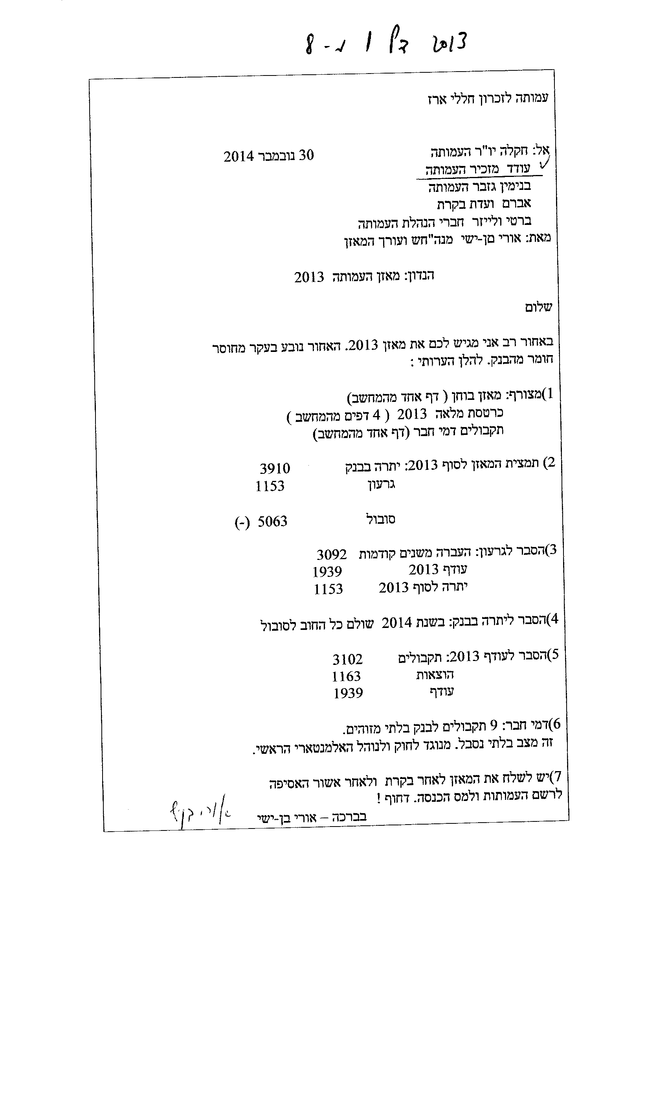
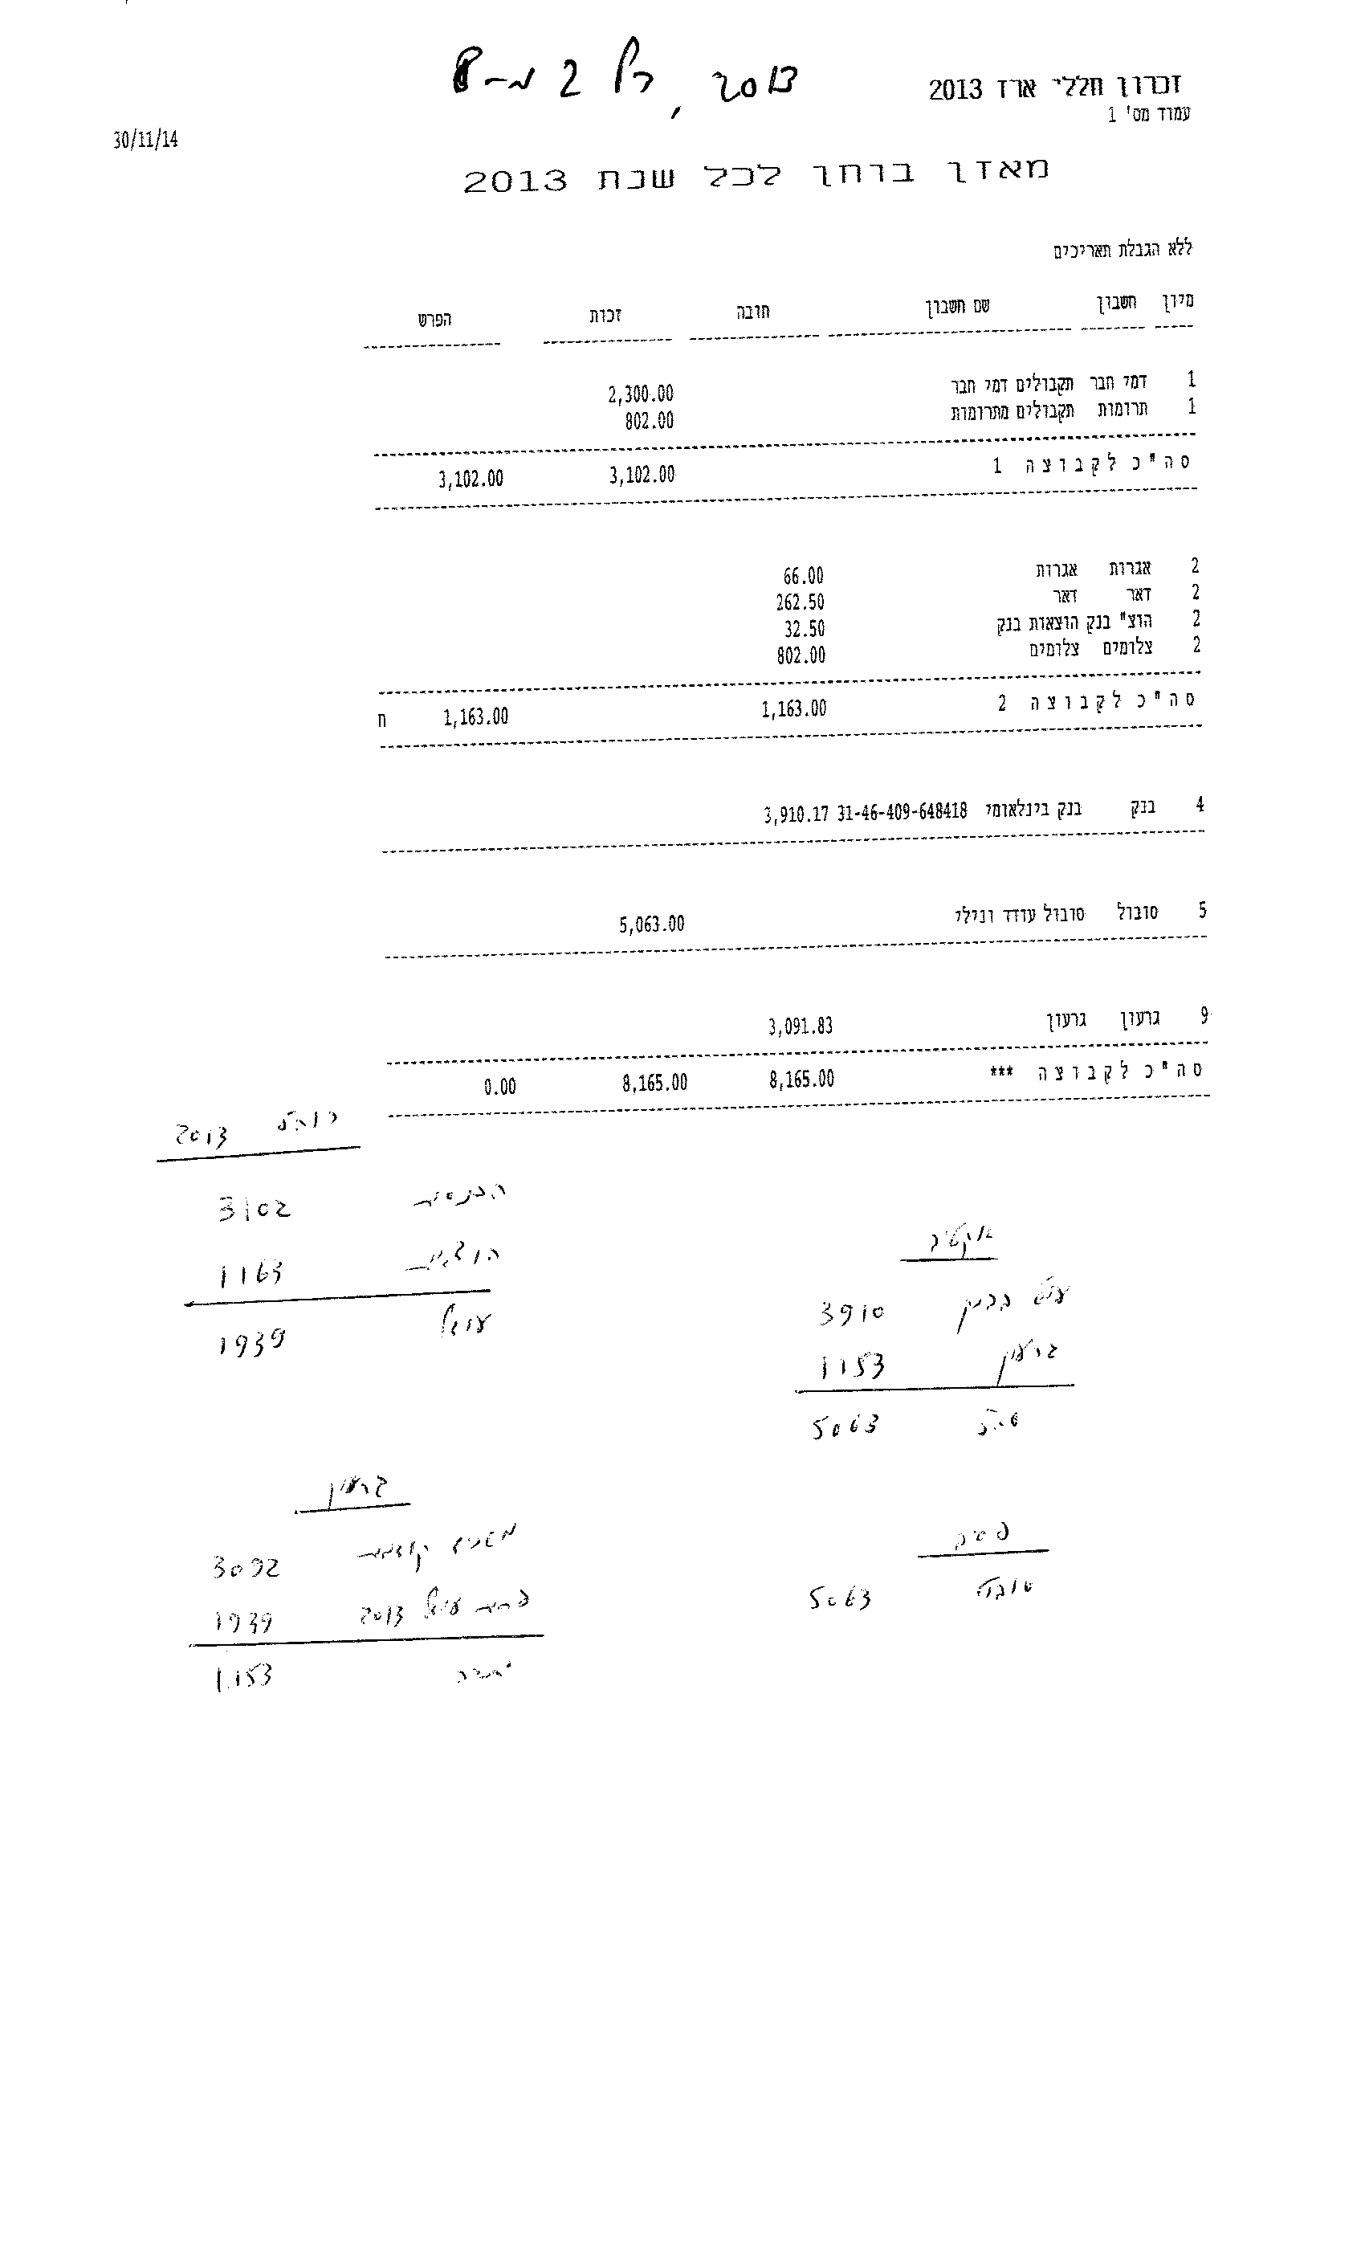
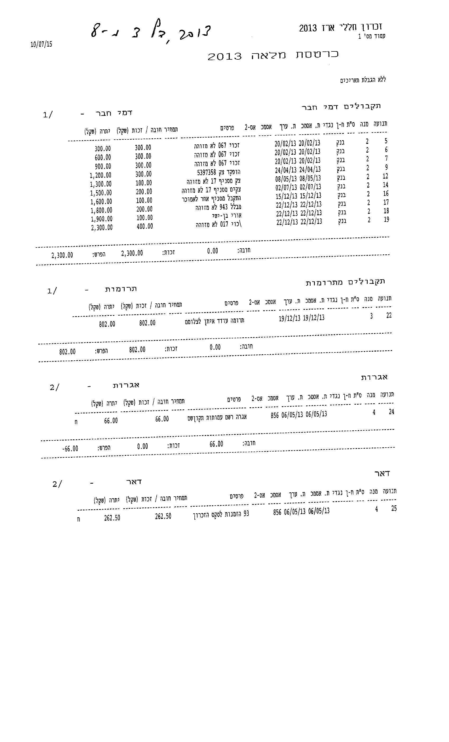
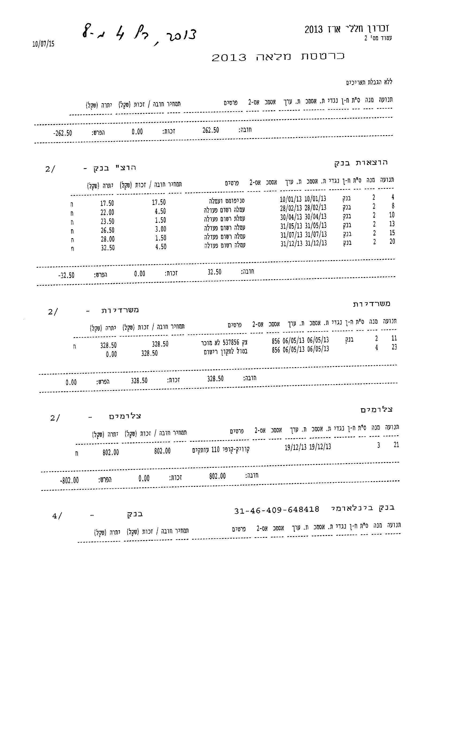
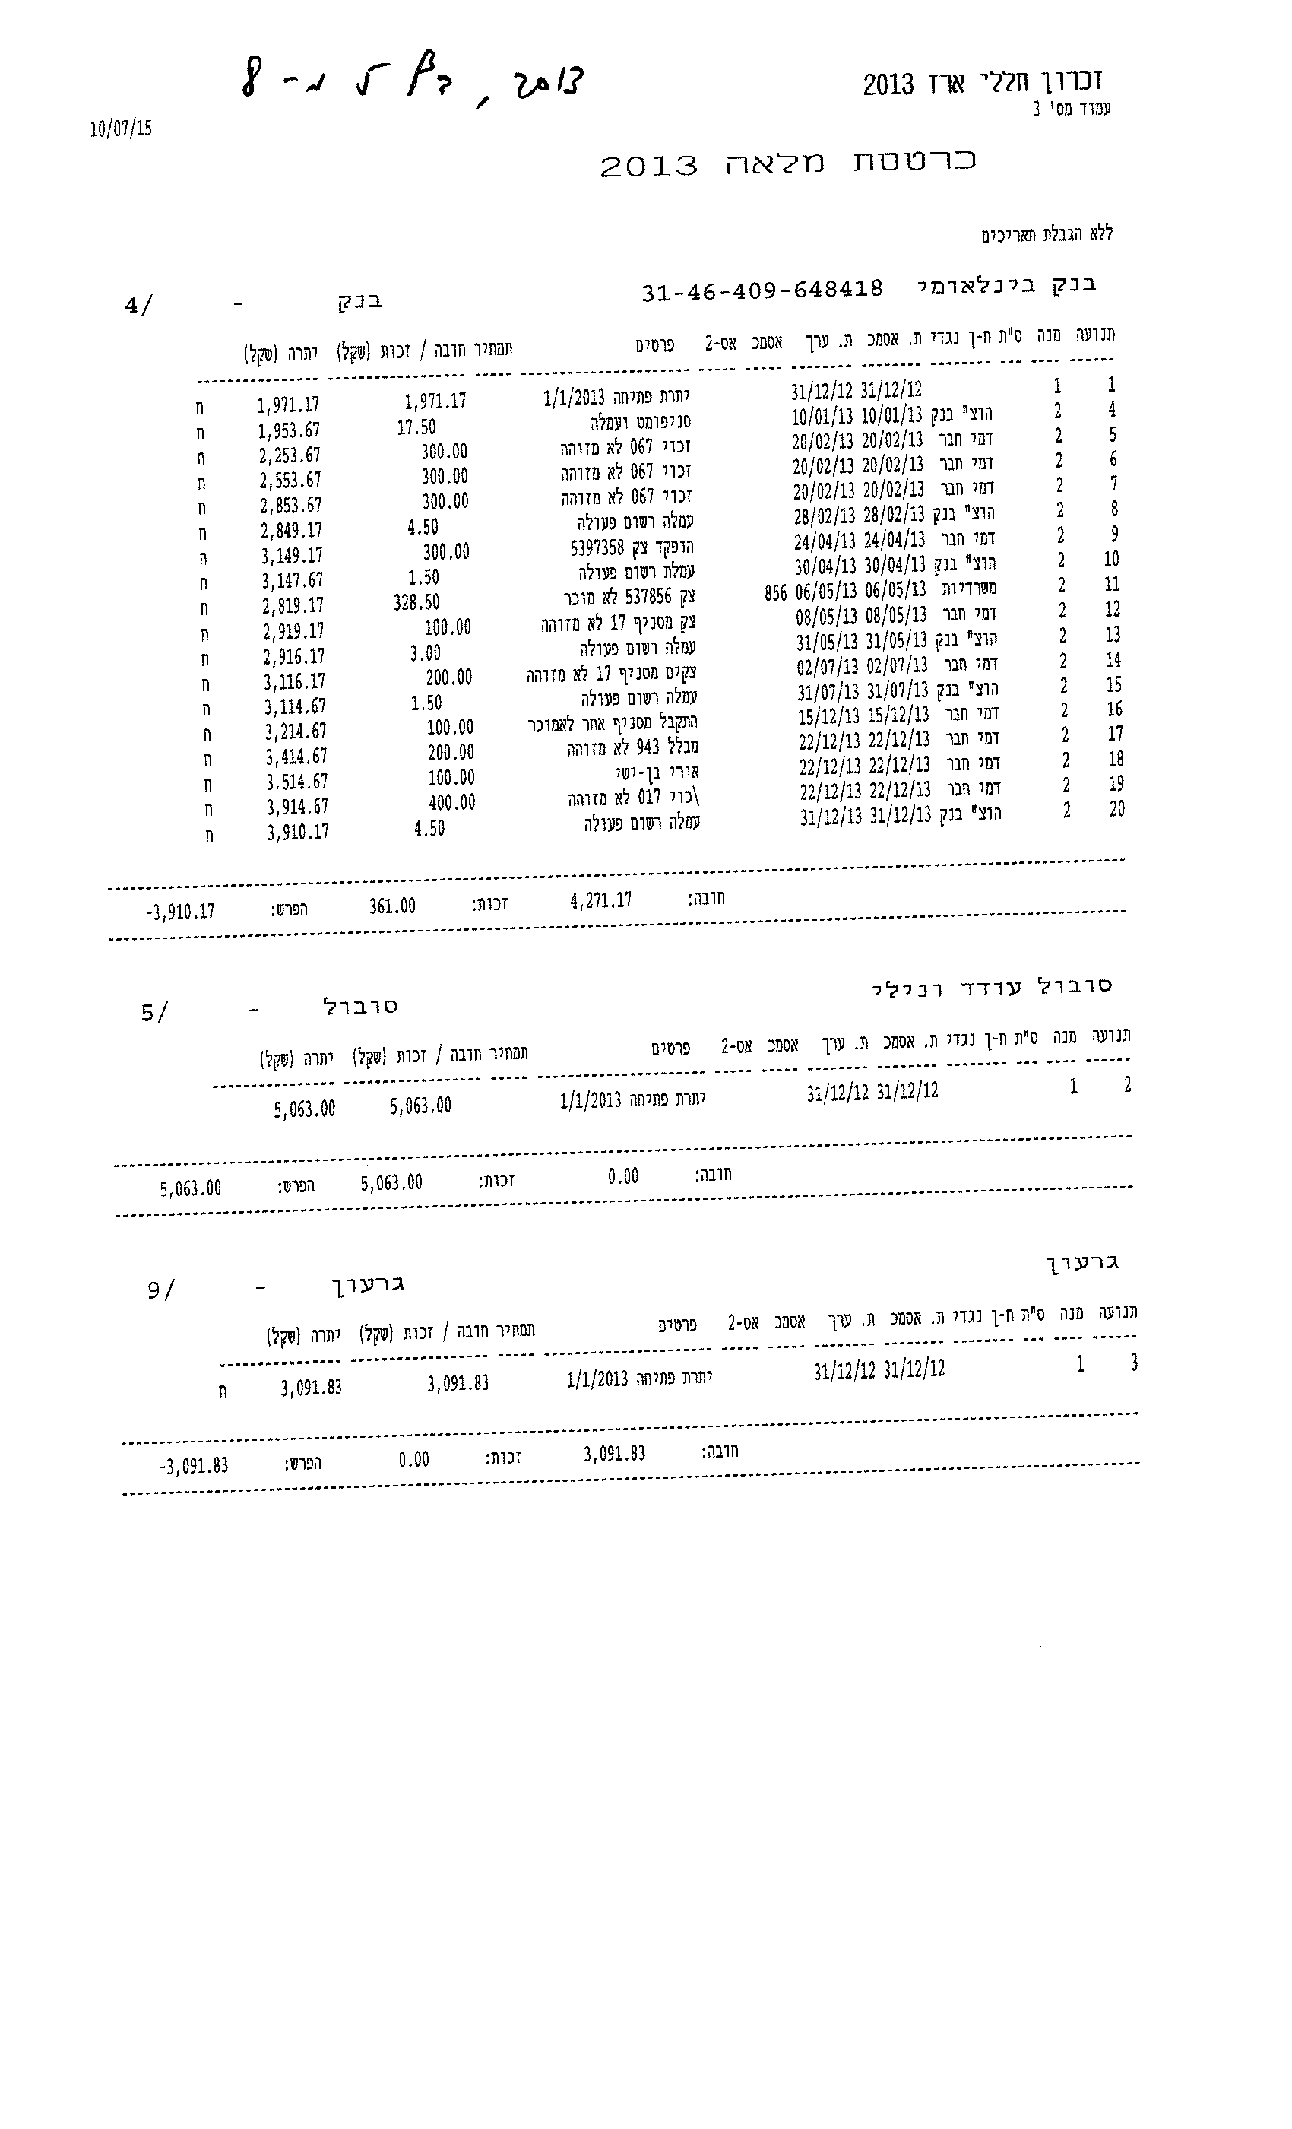
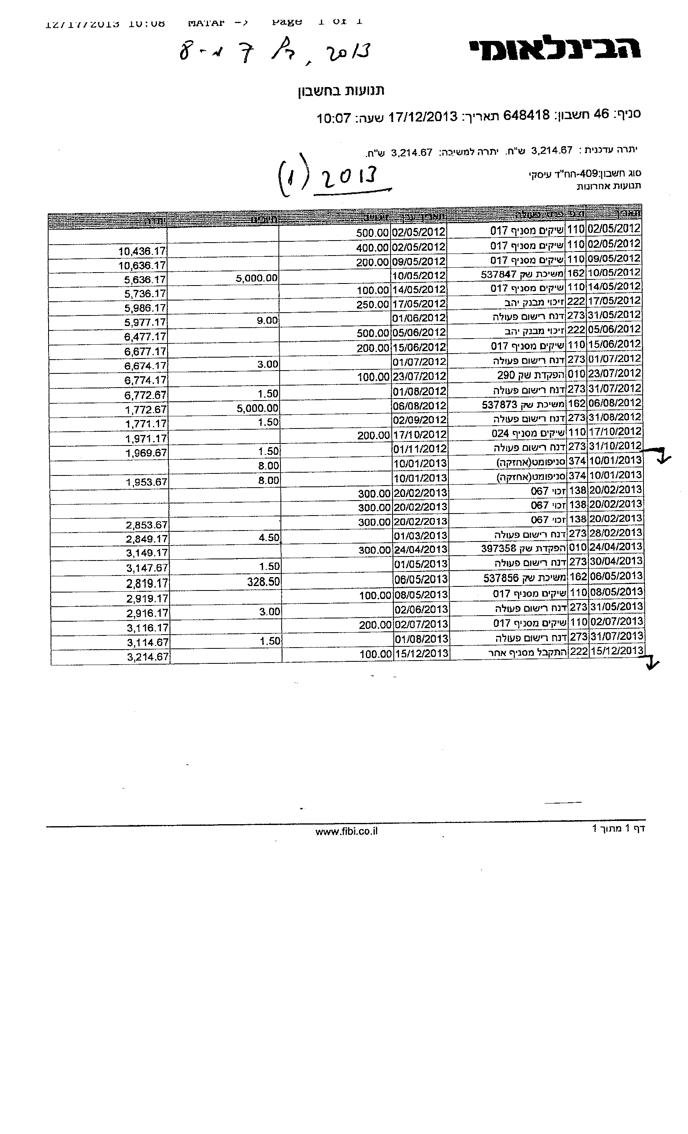
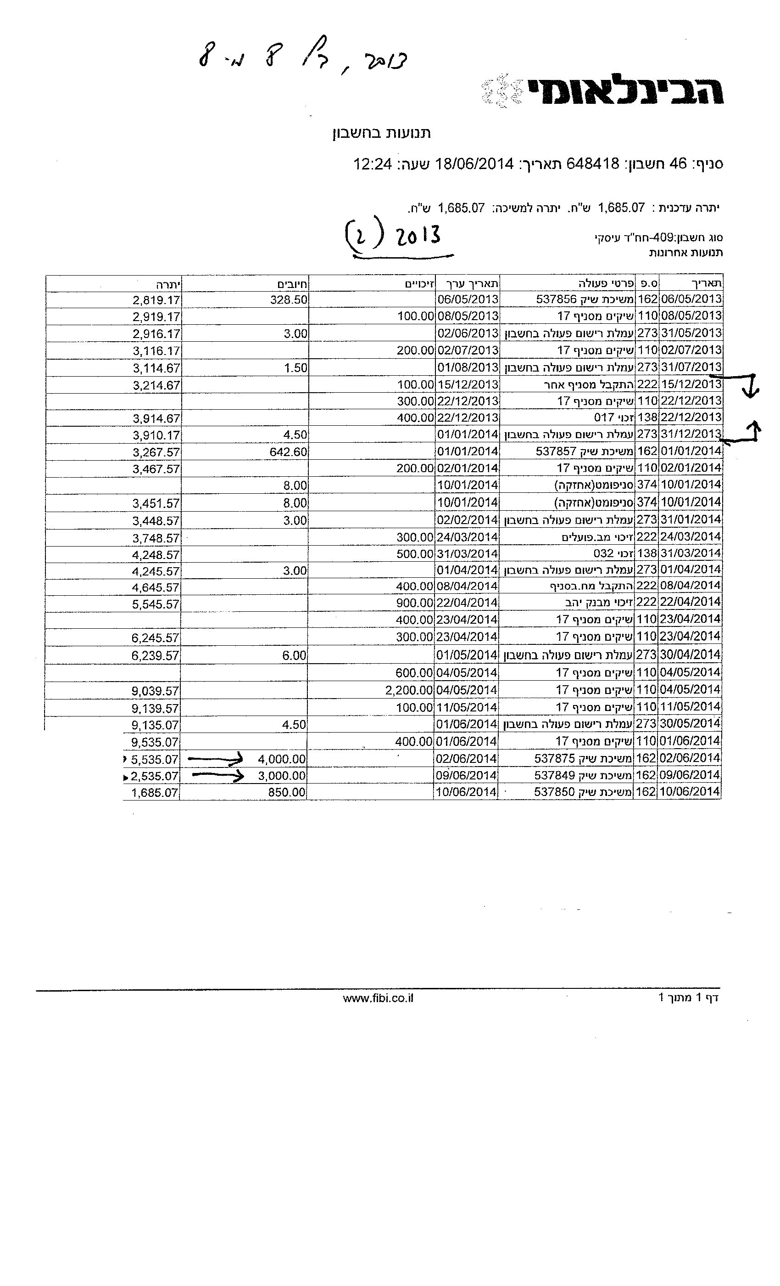
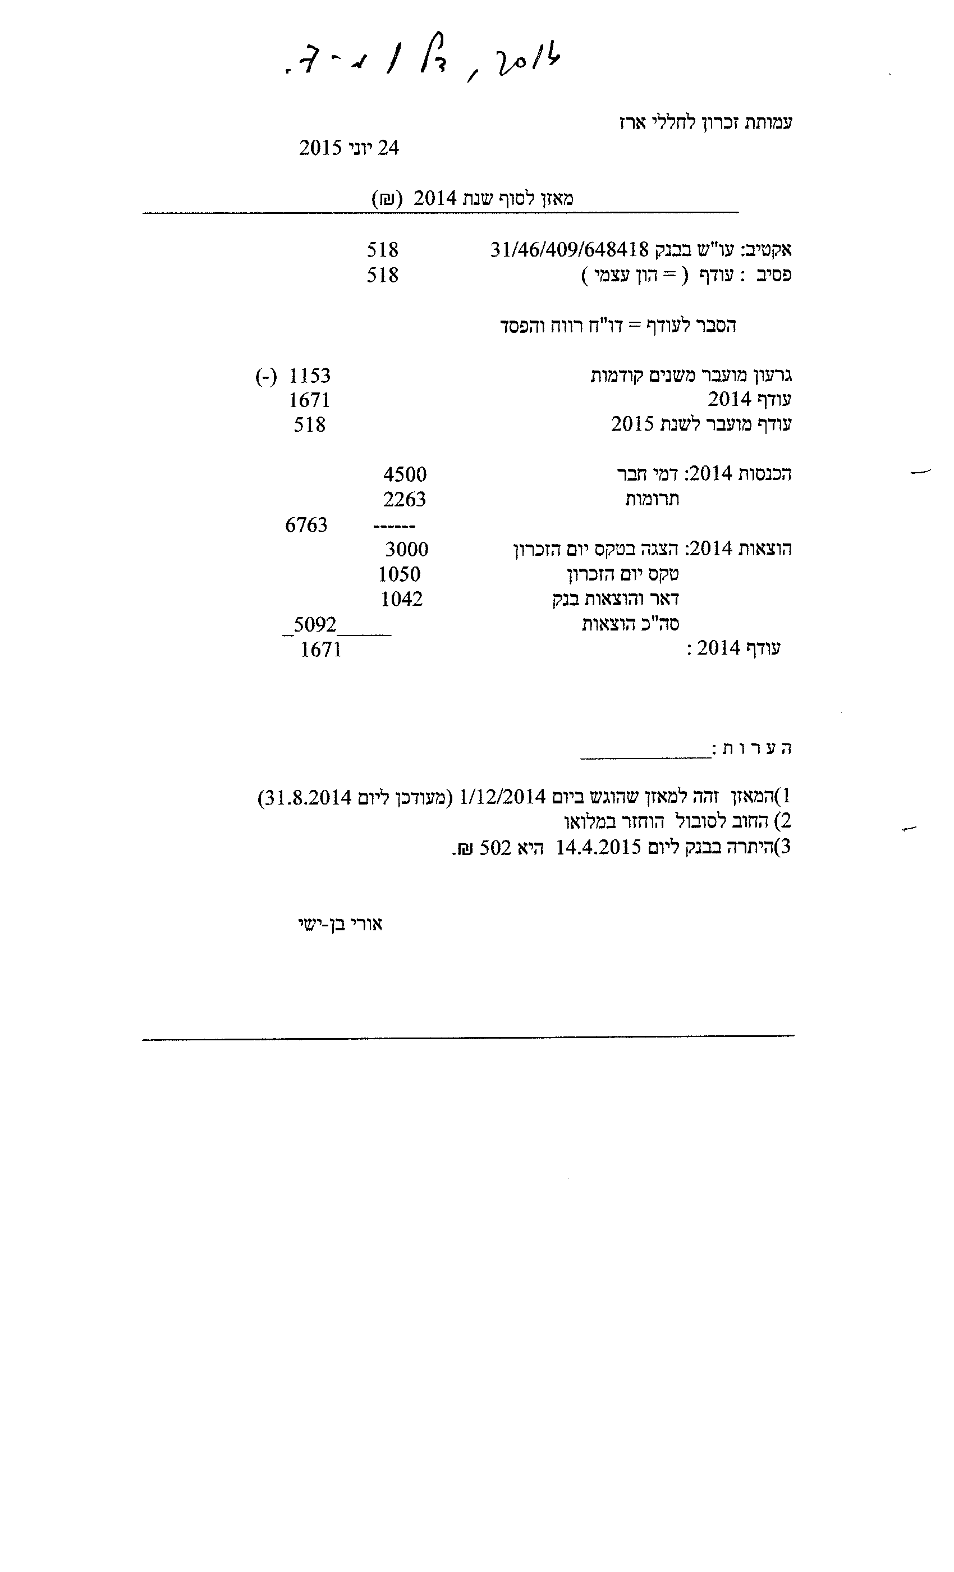
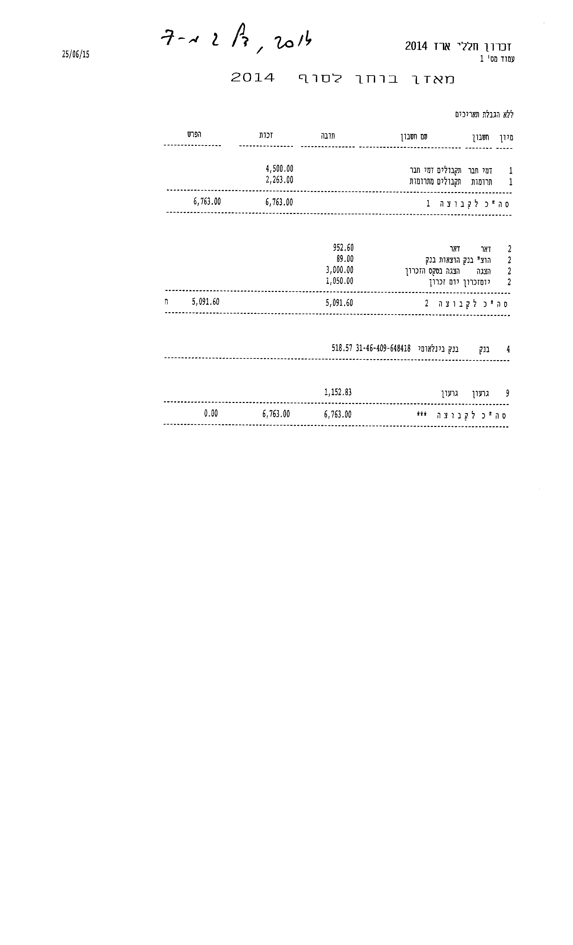
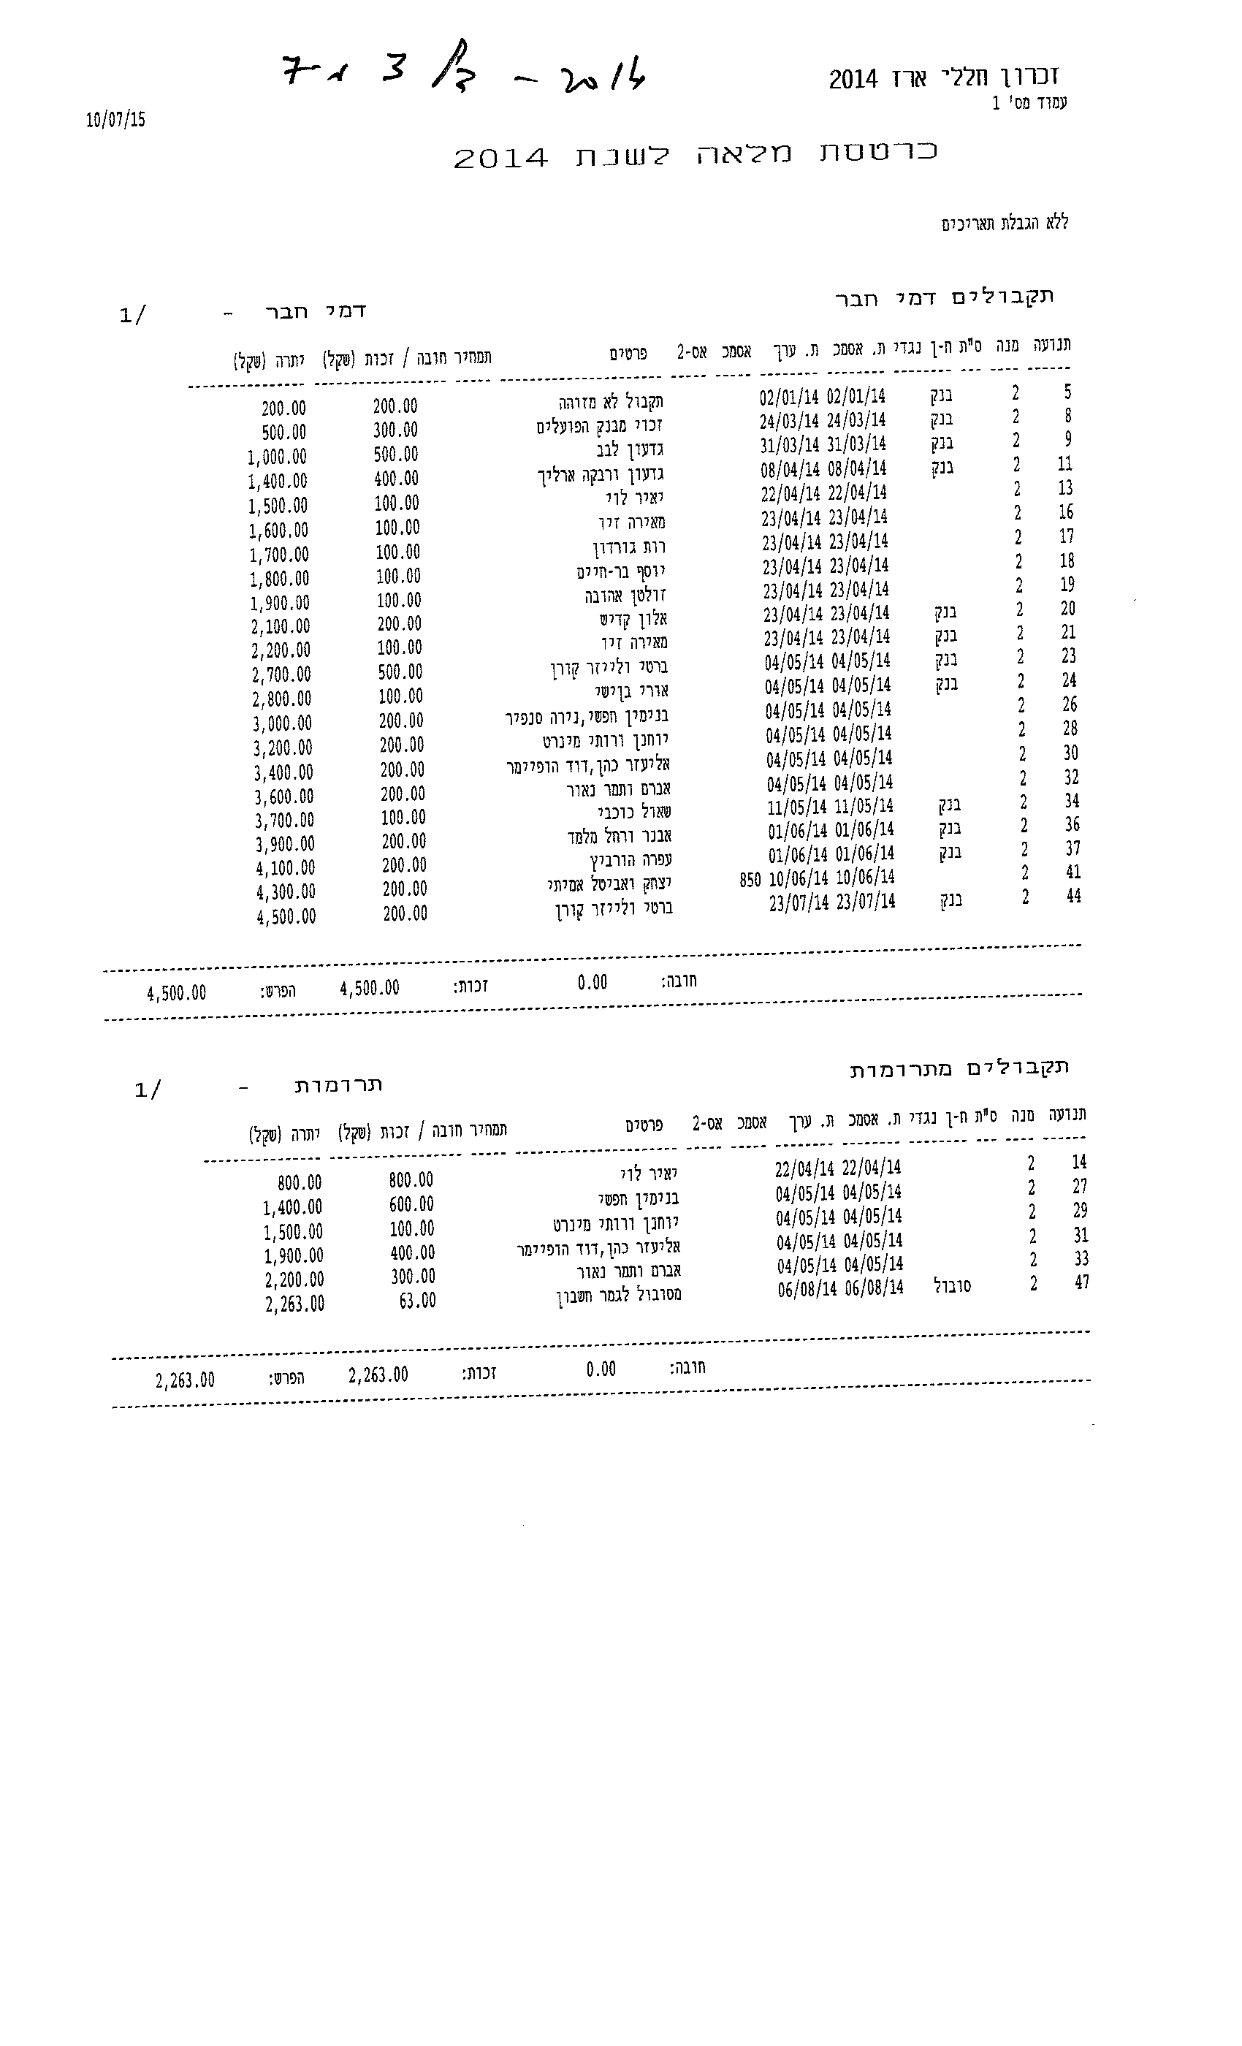
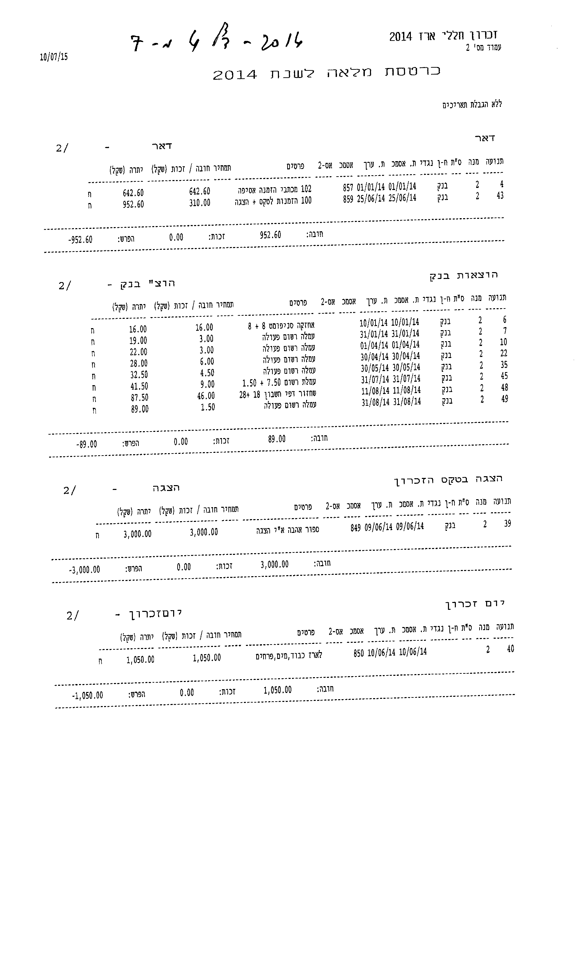
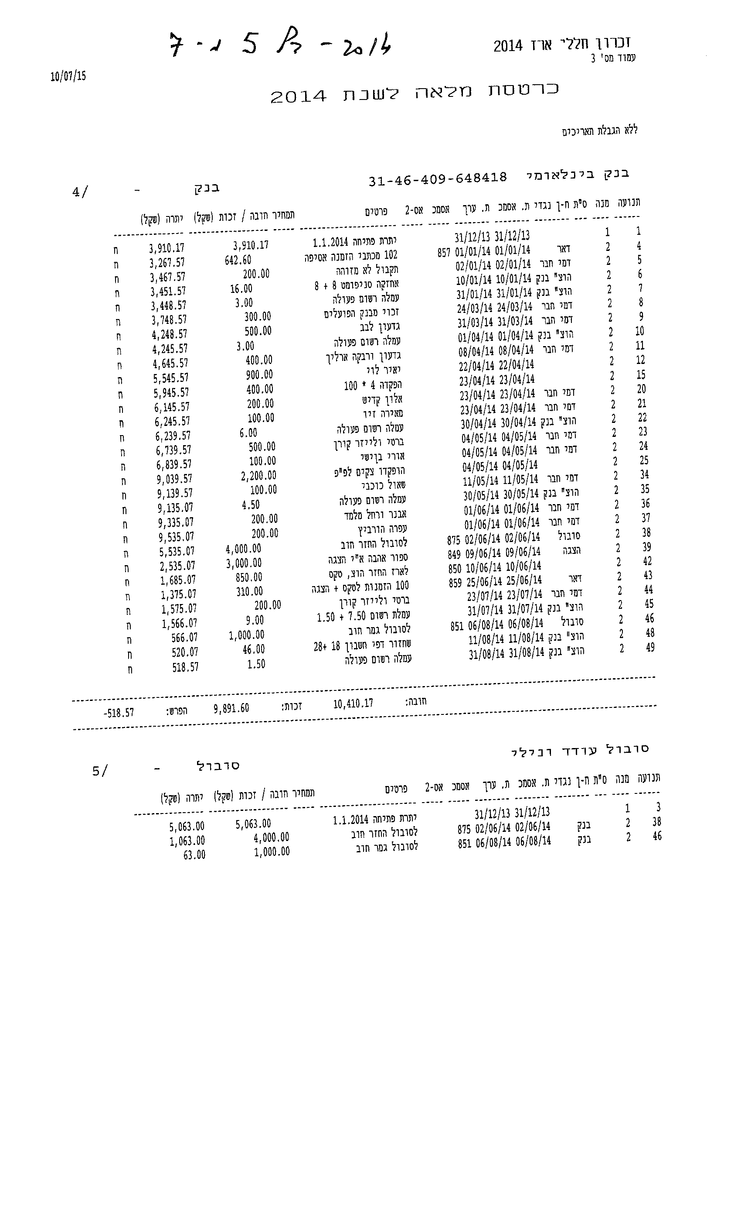
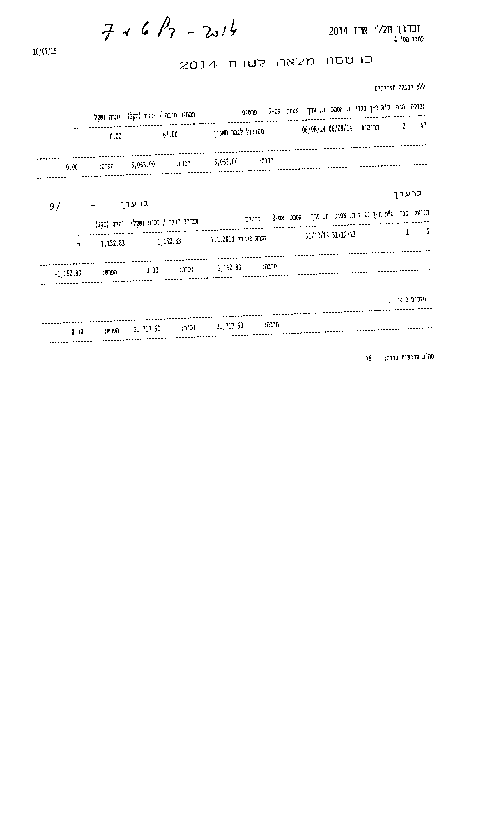
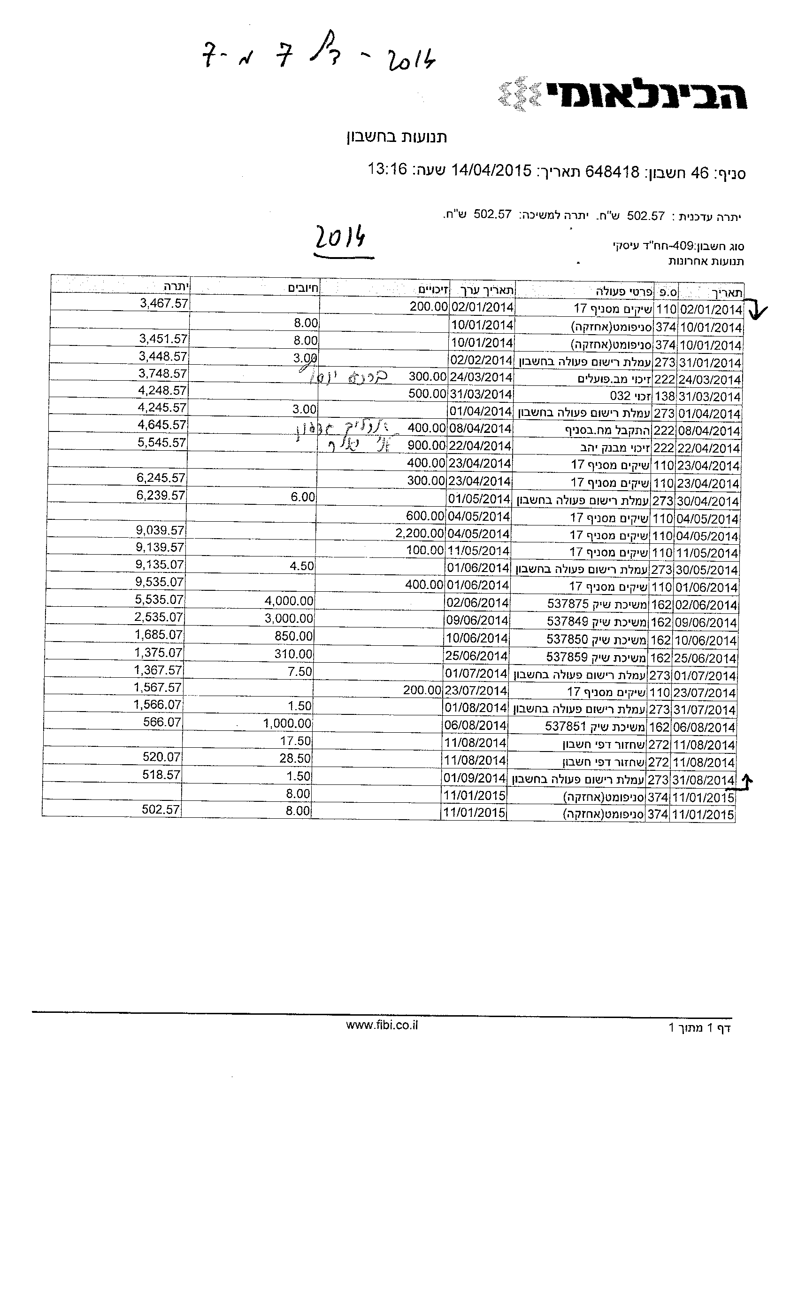
עמותת הזיכרון לחללי הכשרות הפלמ"ח “ארז” ו”החולשים” וגרעין הנח"ל “יסעור”
מקבץ שמות וכתובות לדיוור אלקטרוני ישיר, מעודכן ליום 13.7.2015.
=======================================================================
איתן עודד ואלישבע eitanoded@bezeqint.net
אמיתי יצחק חקלה וטלי Iza_am@erez.org.il
ארליך גדעון ורבקה gerlich@erez.org.il
בן ישי אורי uribenj@gmail.fom
בר חיים יוסף Yoske1930@walla.com
בן פורת גיורא benpo@netvision.net.il
ברנע יוסף Jou1@netvision.net.il
גורדון רות gershfeld@013net.net
הדסי יעקב וטלילה hadassiy@o13.net
זולטן-שגב אהובה ahuvazultan@gmail.com
זיו מאירה meira@agri.huji.ac.il
חופשי בנימין binjamin@bezeqint.net
חלד יהושע ומאירה Bertie_k@013net.net,
טומפסון דברת Dovrat.thom@gmail.com
כהן שרה technor@zahav.net.il
כהן אבי Avi cohen ml@yahoo.com
כהן - קימל עמית amitkml@netvisioin.net.il
כוכבי שאול ורבקה shaulko@gmail.com
כהן אליעזר Eliezercohen30@gmail.com
כהן מאיר technor@zahav.net.il
מטלון משה Moshemat8@gmail.com
מקבת דוד ולאה mcbeth@zahav.net.il
מלמד אבנר ורחל Av mel@erez.org.il
מיינרט יוחנן ורותי Manny.me@gmail.com
נאור אברהם ותמר naor@tzuba.org.il
ניב יוסיפה באמצעות חקלה Iza_am@erez.org.il
עמית קימל – כהן amitkml@netvision.net.il
פלג אביבה avivaplg@gmail.com
קבוץ ארז, עמותת הפלמ”ח erez.org.il
קורן אליעזר וברטי Bertie_k@013net.net,
Koren.bertie@gmail.com
רוסמן יצחק ושרה Haki.rossmann@gmail.com
שניר יגאל ודינה Sneerdina0@walla.com
שקלים רוני Roni.sh@hotmail.com
שקלים ברוך ואפרת baruch@cicenter.co.il
efrat@cicenter.co.il
שחור יהודה ורחל, באמצעות גדעון ורבקה ארליך il.gerlich@erez.org
_________________________________
34 נמענים בלבד מתוך 104, שהם 32.7% מתוך כלל חברי וחברות העמותה וידידיה ובני המשפחות השכולות, מָסרו את כתובת הדואר האלקטרוני שלהם למזכירות העמותה. 34 נמענים בלבד מתוככם יקבלו On Line את ההזמנות לאסיפה הכללית ולישיבת הוועד המנהל, ואת הנספחים וחומר הרקע העומד לדיון על סדרי היום, ישירות למחשב האישי שלהם, בבתיהם. לכל היתר נשלחו הזמנות בלבד בדואר ישראל – זו הברירה שמותיר לנו החוק. בכך נגרמה לעמותה הוצאה מיותרת, למתנדבים מתוכה עבודה רבה ולכם - פיצול מקורות המידע בין הזמנות בכתב בדואר ישראל, לבין נספחי הרקע, אותם תמצאו באתר קבוץ ארז.
הרי בקליק אחד יכול ויכולה כל אחד ואחת מכם ומכן לנצל את הדואר האלקטרוני שלהם או של מי מבני משפחתם, ולקבל כל מידע על פעילויות העמותה - בזמן אמת. מסתבר שהחוק לא מותיר לנו ברירה: בדואר אלקטרוני, או בכתב. אשר על כן, אלה מכם שנמנעו מכך עד עתה: שילחו ללא דיחוי את כתובת הדואר האלקטרוני שלכם למזכיר העמותה, אל הכתובת: eitanoded@bezeqint.net . רשימה זו תתעדכן בדוא"ל מזמן לזמן, לידיעת החברות והחברים. תודה. חקלה ועודד, קיבוץ ארז, 13.7.2015.

